学校代码 | 10701 | 学 号 | 18041211785
分类号 |  | 密 级
 | TU94 |  | 公开
西安电子科技大学
硕士学位论文
面向盾构施工地表沉降的多源数据融合 分析与隧道安全性评价
作者姓名：沈明磊
领 域：机械工程
学位类别：工程硕士
指导教师姓名、职称：陈永琴，常建涛 副教授 企业导师姓名、职称：陈露 高工
学 院：机电工程学院
提交日期：2021 年3 月


Multi-source data fusion analysis and tunnel safety evaluation for ground settlement in shield construction
A thesis submitted to
XIDIAN UNIVERSITY
in partial fulfillment of the requirements for the degree of Master
in Mechanical Engineering
By
Shen Minglei
Supervisor: Chen Yongqin，Chang Jiantao Title: Associate Professor
March 2021


摘要
摘要
为缓解我国越来越大的交通压力，很多大中城市都在大力发展地铁，并且已经成为衡量城市现代化的重要因素。然而面对复杂施工工况和恶劣的外部环境，在盾构施工中还存在着地表沉降无法得到有效分析，以及盾构施工隧道无法进行准确、完善的安全性评价问题，因此许多严重的施工事故由此而产生。针对工程中存在的问题和智能化提升的迫切需求，本文综合运用工业大数据技术和智能算法建模，提出一种面向盾构施工地表沉降的多源数据融合分析与隧道安全性评价方法，主要研究内容如下： （1）通过对盾构施工地表沉降机理及安全性评价相关理论进行系统性分析，并结合数据挖掘技术构建了本文的总体技术框架，具体包括多源数据收集及预处理、提取关键影响因素、构建地表沉降分析模型及安全性评价分析模型。
（2）盾构施工地表沉降关键影响因素提取。为保证数据质量，首先对收集的多源数据进行了预处理。在此基础上，本文结合地表沉降机理分析，创新性的将气象数据融入对地表沉降的分析中，通过构建基于FP-Growth 算法的关联规则模型，定性提取满足最小支持度和最小置信度的关联规则，反向验证了理论分析的正确性。同时，为降低数据维度及模型训练复杂度，利用RF 随机森林和PCA 算法对多源数据集进行了关键影响因素提取，依据特征重要度构建关键特征集。
（3）构建盾构施工地表沉降分析模型。根据关键特征集形成不同的分析数据包，然后利用IFOREST 算法构建地表沉降量实时异常检测模型，解决工程中无法对沉降状态实时跟踪及监测频率低的问题；利用GRU 深度神经网络构建地表沉降预警模型，解决盾构掘进中沉降趋势动态预警的问题，并使用遗传算法对网络中的参数进行优化，从而减小了模型的预测误差，提高了沉降预警结果的可靠性。
（4）构建盾构施工隧道安全性评价分析模型。本文将地表沉降分析与隧道安全性评价紧密联系在一起，针对地表沉降带来的隧道事故风险，利用AdaBoost 算法构建盾构隧道事故分类预测模型，得到可能发生的事故类型及其对应的发生概率；其次，为杜绝或减少事故的发生，全面考虑盾构过程中的人、机、物、环境等风险因素，并结合层次分析法构建了目标层、准则层和指标层三层指标体系，利用随机森林和熵权法计算得到各指标综合权重，最后基于模糊综合评判理论计算得到盾构隧道的安全等级。
本文以某单位盾构工程项目为背景，对以上提出的方法进行了实现及应用验证，其分析结果与工程实际高度契合，证明方法的有效性，这对盾构隧道安全施工具有重要的参考价值。
I


西安电子科技大学硕士学位论文
关 键 词：盾构施工，地表沉降，异常检测，GRU 神经网络，事故分类，安全性评价
II


ABSTRACT
ABSTRACT
In order to alleviate the increasing traffic pressure in our country, many large and medium-sized cities are vigorously developing subways, which have become an important factor in measuring urban modernization. However, in the face of complex construction conditions and harsh external environments, there are still problems in shield construction that ground settlement cannot be effectively analyzed, and shield construction tunnels cannot be accurately and comprehensively evaluated for safety, so many serious construction accidents Generated from this. In view of the existing problems in the project and the urgent need for intelligent improvement, this thesis comprehensively uses industrial big data technology and intelligent algorithm modeling to propose a multi-source data fusion analysis and tunnel safety evaluation method for shield construction surface settlement. The research content is as follows:
(1) Through systematic analysis of the related theories of shield construction surface settlement and safety evaluation, combined with data mining technology, the overall technical framework of this article is constructed, which specifically includes multi-source data collection and preprocessing, extraction of key influencing factors, Construct a ground settlement analysis model and a safety evaluation analysis model.
(2) Extraction of key factors affecting surface settlement during shield construction. In order to ensure data quality, the collected multi-source data was preprocessed first. On this basis, this article combines the analysis of the surface subsidence mechanism, innovatively integrates meteorological data into the analysis of surface subsidence, and constructs an association rule model based on the FP-Growth algorithm to qualitatively extract the association that meets the minimum support and minimum confidence The rules reversely verify the correctness of the theoretical analysis. At the same time, in order to reduce the data dimension and the complexity of model training, the RF random forest and PCA algorithm are used to extract the key influencing factors of the multi-source data set, and the key feature set is constructed according to the feature importance.
(3) Construct a ground settlement analysis model for shield construction. Different analysis data packages are formed according to the key feature set, and then the IFOREST algorithm is used to build a real-time anomaly detection model for surface subsidence to solve the problem of the inability to track the subsidence status in real time and the low frequency of monitoring in the project; use the GRU deep neural network to build the surface subsidence warning model , Solve the problem of dynamic warning of settlement trend in shield tunneling, and use genetic algorithm to optimize the parameters in the network,
III


西安电子科技大学硕士学位论文
thereby reducing the prediction error of the model and improving the reliability of settlement warning results.
(4) Construct a safety evaluation analysis model for shield construction tunnels. In this paper, the ground settlement analysis is closely linked with the tunnel safety evaluation. Aiming at the tunnel accident risk caused by the ground settlement, the AdaBoost algorithm is used to build a shield tunnel accident classification prediction model to obtain the types of possible accidents and their corresponding probability of occurrence; Secondly, in order to prevent or reduce the occurrence of accidents, comprehensive consideration of human, machine, material, environment and other risk factors in the shielding process, and combined with the analytic hierarchy process to build a three-tier indicator system of target level, criterion level and index level, using random The comprehensive weight of each index is calculated by the forest and entropy weight method, and finally the security level of the shield tunnel is calculated based on the fuzzy comprehensive evaluation theory.
This thesis uses a certain unit shield engineering project as the background to implement and verify the application of the method proposed above. The analysis results are highly consistent with the actual project, which proves the effectiveness of the method, which has important reference value for the safe construction of shield tunnels.
Keywords: Shield construction, ground settlement, abnormal detection, GRU neural network, accident classification, safety evaluation
IV


插图索引
插图索引
主要内容及论文结构框架 ....................................................................................... 8
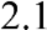盾构隧道施工流程图 ............................................................................................... 9
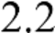盾构法隧道施工场景 ............................................................................................. 10
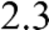盾构施工各阶段地表沉降[29] ................................................................................. 10
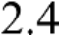 盾构隧道坍塌事故[30] ............................................................................................. 11
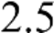不同土仓压力下的沉降曲线[32] ............................................................................. 13
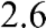事故发生场景图 ..................................................................................................... 15
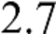事故类型频数统计 ................................................................................................. 16
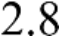事故类型分布统计 ................................................................................................. 17
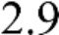论文总体技术框架 ................................................................................................. 19
盾构施工地表沉降多源数据融合分析建模 ......................................................... 21
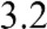箱线图结构展示 ..................................................................................................... 26
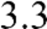3σ准则概率分布 .................................................................................................... 27
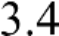 FP-Tree 构造算法伪代码 ........................................................................................ 31
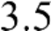 FP-Growth 构造算法伪代码 ................................................................................... 32
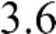关联分析模型构建流程 ......................................................................................... 34
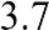 PCA 关键影响因素提取流程 ................................................................................. 40
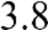孤立森林构建流程伪代码 ..................................................................................... 42
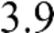孤立树构建流程伪代码 ......................................................................................... 43
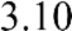异常得分与平均路径关系曲线 ........................................................................... 45
GRU 网络内部结构原理 ....................................................................................... 46
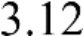 GRU 网络的输入输出结构 ................................................................................... 47
GRU 网络更新门结构 ........................................................................................... 48
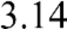 GRU 网络重置门结构 ........................................................................................... 49
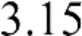遗传算法优化流程 ............................................................................................... 54
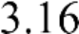穿越高铁线盾构施工区段地质剖面 ................................................................... 57
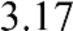异常值处理结果 ................................................................................................... 58
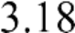地表沉降关键影响因素提取 ............................................................................... 60
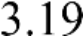各相对环数异常值可视化展示 ........................................................................... 61
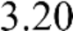盾构机-20 环地表沉降预测结果 ......................................................................... 62
盾构机-15 环地表沉降预测结果 ......................................................................... 63
V


西安电子科技大学硕士学位论文
 | 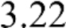 |  | 盾构机-10 环地表沉降预测结果 ......................................................................... 63
 |  |  | 盾构机-5 环地表沉降预测结果 ........................................................................... 63
 | 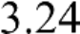 |  | 盾构机0 环地表沉降预测结果 ........................................................................... 64
 | 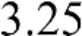 |  | 盾构机5 环地表沉降预测结果 ........................................................................... 64
 | 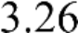 |  | 盾构机10 环地表沉降预测结果 ......................................................................... 64
 | 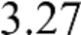 |  | 地表沉降预警模型评估方法 ............................................................................... 65
 | 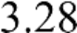 |  | LSTM 与GRU 深度神经网络预测效果对比 ...................................................... 67
 | 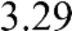 |  | 融入气象数据前后模型预测效果对比 ............................................................... 68
 | 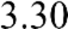 |  | GRU 模型优化前后均方根误差可视化对比 ...................................................... 69
 |  |  | 盾构施工隧道安全性评价分析建模 ..................................................................... 71
 | 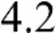 |  | 基于AdaBoost 算法的模型设计流程 ................................................................... 73
 |  | 盾构施工隧道安全性评价指标体系 ..................................................................... 78
 | 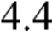 |  | 隧道事故类型预测及概率分布可视化 ................................................................. 81
 |  |  | 最大概率事故分析可视化 ..................................................................................... 81
 | 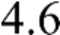 |  | 事故分类模型评估方法 ......................................................................................... 82
VI


表格索引
表格索引
表2.1 盾构隧道施工事故类型统计 ................................................................................. 16表2.2 ..................................................................................... 18表3.1 正态分布概率取值 ................................................................................................. 27表3.2 FP-Growth 模型输入数据 ....................................................................................... 33表3.3 地表沉降数据等宽离散化 ..................................................................................... 35表3.4 气象数据连续属性离散化 ..................................................................................... 35表3.5 气象数据与地表沉降的强关联规则提取 ............................................................. 36表3.6 孤立森林模型输入数据 ......................................................................................... 43表3.7 GRU 模型输入数据 ................................................................................................. 49表3.8 循环神经网络常见激活函数类别 ......................................................................... 51表3.9 工程数据资源 ......................................................................................................... 57表3.10 缺失值处理结果 ................................................................................................... 58表3.11 无量纲化处理结果 ............................................................................................... 59表3.12 某时刻地表沉降异常检测结果 ........................................................................... 61表3.13 遗传算法参数设置 ............................................................................................... 62表3.14 地表沉降预警分级 ............................................................................................... 65表3.15 LSTM 与GRU 地表沉降预警模型误差对比 ...................................................... 66表3.16 不同输入数据的GRU 模型误差对比 ................................................................. 67表3.17 GRU 模型优化前后误差对比 ............................................................................... 68表4.1 AdaBoost 模型参数取值 ......................................................................................... 75表4.2 隧道事故类型预测 ................................................................................................. 80表4.3 最大概率事故类型及其概率 ................................................................................. 81表4.4 事故预测模型效果评估 ......................................................................................... 83表4.5 二级指标（准则层）权重 ..................................................................................... 83表4.6 三级指标（指标层）权重 ..................................................................................... 83表4.7 盾构施工隧道安全等级划分 ................................................................................. 85
VII


符号对照表
符号对照表
符号符号名称
k 回归系数
Q i 箱线图第i 分位数
min_ conf 最小置信度
min_ sup 最小支持度
errOOB 袋外误差值
COV X Y , ) 协方差矩阵
n 样本总数
ξ 欧拉常数
th t 时刻隐藏层信息
tr GRU 网络重置门
tz GRU 网络更新门
g 遗传算法迭代次数
MAE 平均绝对误差
RMSE 均方根误差
R _ Squared 残差平方和
SST 离差平方和
D K 权重集合
G弱分类器K
f x ( ) 强分类器模型
Z K 规范化因子
loss 损失函数值
p 指标数量
W i 指标权重
E j 指标信息熵
v 模糊理论评语集
R模糊关系矩阵
U安全性评价指标集
B安全性评价结果向量
IX


缩略语对照表
缩略语对照表
缩略语英文全称中文对照
RF Random Forest 随机森林

PCA Principal Component Analysis FP-Growth Frequent Pattern Growth
LSTM Long Short-Term Memory RNN Recurrent Neural Network GRU Gated Recurrent Unit

主成分分析
频繁模式增长
长短期记忆网络
循环神经网络
门控循环单元

MSE Mean squared error 均方误差
RMSE Root mean squared error 均方根误差
XI


目录
目录
摘要 ........................................................................................................................................ I ABSTRACT ........................................................................................................................ III插图索引 .............................................................................................................................. V表格索引 ............................................................................................................................ VII符号对照表 ......................................................................................................................... IX缩略语对照表 ..................................................................................................................... XI
第一章绪论 ...................................................................................................................... 1 1.1研究背景及意义 .................................................................................................. 1 1.2国内外研究现状 .................................................................................................. 2 1.2.1盾构施工地表沉降分析方法研究现状 ................................................... 2 1.2.2盾构施工隧道安全性评价研究现状 ....................................................... 4 1.2.3目前研究存在的问题 ............................................................................... 5 1.3本文的主要内容及结构框架 .............................................................................. 6
第二章盾构施工地表沉降与隧道安全性评价机理分析及总体框架 .......................... 9 2.1盾构法隧道施工原理 .......................................................................................... 9 2.2盾构施工地表沉降机理概述 ............................................................................ 10 2.3盾构施工隧道安全性评价概述 ........................................................................ 15 2.3.1盾构施工隧道安全事故概述 ................................................................. 15 2.3.2盾构施工隧道安全性评价概述 ............................................................. 17 2.4盾构地表沉降多源数据融合分析与隧道安全性评价总体框架 .................... 18 2.5本章小结 ............................................................................................................ 19
第三章盾构施工地表沉降多源数据融合分析方法 .................................................... 21 3.1盾构施工地表沉降多源数据融合分析建模 .................................................... 21 3.2多源数据收集及预处理 .................................................................................... 22 3.2.1多源数据收集 ......................................................................................... 22 3.2.2多源数据预处理 ..................................................................................... 24 3.3融合多源数据的地表沉降影响因素综合分析 ................................................ 29 3.3.1关键影响因素分析概述 ......................................................................... 29 3.3.2基于FP-Groth 算法的气象数据与地表沉降关联规律分析 ................ 30 3.3.3地表沉降关键影响因素提取方法 ......................................................... 36 3.4盾构施工地表沉降实时异常检测模型设计 .................................................... 40
XIII


西安电子科技大学硕士学位论文
3.4.1异常检测算法原理 ................................................................................. 41 3.4.2基于Iforest 算法的异常检测模型设计 ................................................ 43 3.5基于GRU 算法的盾构施工地表沉降预警模型设计 ..................................... 45 3.5.1GRU 算法原理及相关理论 ................................................................... 46 3.5.2基于GRU 算法的沉降预警模型设计 .................................................. 49 3.6盾构施工地表沉降建模实现与应用验证 ....................................................... 56 3.6.1工程背景及数据资源简介 ..................................................................... 56 3.6.2数据预处理 ............................................................................................. 58 3.6.3地表沉降关键影响因素提取 ................................................................. 59 3.6.4地表沉降异常检测模型实现与验证 ..................................................... 60 3.6.5地表沉降预警模型实现与验证 ............................................................. 61 3.7本章小结 ........................................................................................................... 69
第四章盾构施工隧道安全性评价方法 ....................................................................... 71 4.1盾构施工隧道安全性评价分析建模 ............................................................... 71 4.2基于AdaBoost 算法的盾构施工隧道安全事故分类模型设计 ..................... 72 4.2.1AdaBoost 算法原理 ................................................................................ 72 4.2.2基于AdaBoost 算法的事故分类模型构建与实现 ............................... 75 4.3盾构施工隧道安全性评价方法实现 ............................................................... 76 4.3.1模糊综合评价方法原理 ......................................................................... 76 4.3.2安全性评价指标的确定 ......................................................................... 77 4.3.3评价指标权重确定 ................................................................................. 78 4.3.4安全等级计算 ......................................................................................... 79 4.4盾构施工隧道安全性评价方法应用验证 ....................................................... 80 4.4.1隧道安全事故分类模型实现与验证 ..................................................... 80 4.4.2隧道安全性评价方法有效性验证 ......................................................... 83 4.5本章小结 ........................................................................................................... 85
第五章总结与展望 ....................................................................................................... 87 5.1论文总结 ........................................................................................................... 87 5.2研究展望 ........................................................................................................... 88参考文献 ............................................................................................................................. 89致谢 ..................................................................................................................................... 95作者简介 ............................................................................................................................. 97
XIV


第一章绪论
第一章 | 绪论
1.1研究背景及意义
交通在我国城市现代化建设进程中始终处于重要的地位，但是城市空间毕竟有限，加之其城市涌入人口却在与日俱增，致使地面交通压力越来越大。目前，地铁线网的发达程度和智能化水平已经成为衡量城市现代化进程的一个重要因素[1]。因此，我国很多大中城市都在大力发展智能建造技术[2]，大力拓展城市地下空间，加速推进地铁建设用于分担地面流量，这些隧道与各种地下管网纵横交织。
显而易见，城市地下空间大规模的使用是会加速地面沉降，带来一系列负面效应，影响城市安全，例如：据某权威新闻社讯，上海新开发正在施工中的4 号线在凌晨发生快速地面沉降，随后导致大量涌水涌沙，迅速造成隧道结构破坏及地表坍塌事故，附近建筑物发生不同程度的倾斜，人员被困，给救援工作造成重重阻力。
一方面，随着我国社会信息化发展，气象大数据不仅在典型领域发挥了重要作用，而且业已成为国家大数据基础战略资源，对环境安全、防灾减灾以及工程施工等领域产生了巨大影响。与此同时，各地区面向各行业已经相继建立可以访问气象数据的安全高效的外网环境。据中国气象局相关部门统计，截至目前，各大科研院所及施工企业单位已经有不低于两亿次对中国气象数据网进行了访问，接入数据量达到50TB 级[3]，这为利用工业大数据技术对城市地下空间建设中多发的地表沉降问题的分析研究以及盾构施工中隧道的安全性评价带来了新的思路和机遇。
另一方面，在盾构掘进过程中，盾构机会穿越不同的地层，由于地层复杂、地表环境未知以及前方地质各物理参数尚不明朗等因素[4]，盾构参数应该实时调整。盾构施工中引起地面沉降的原因错综复杂，特别是盾构下穿既有车站，路桥，风亭等特定区域，沉降成因更加复杂且沉降差异明显，因此比线路中其他路段更易产生安全问题，目前已经成为施工中最具关注的重要风险之一。
盾构司机对掘进前后方地表沉降的异常情况不能及时获悉，从而不能及时调整施工参数来进行险情规避，其次，在施工过程中也不可避免的会产生地下水位降低、地层损失、扰动等[5]情况，也会引发沉降风险，城市地面沉降灾害与人民的生命财产安全息息相关，忽视将产生严重后果。究其原因，沉降或由其引发的很多事故是因为工程建设过程中缺乏早期的主动风险管理，尤其是工程安全性评价体系和风险监控预警机制的缺失造成的[6]，正如钱七虎院士所言“在此迅速的发展形势之下，地下工程技术和管理力量难以保证，且工期紧任务重，因此产生一系列的问题和挑战”。
因此，寻找合理有效的地铁施工建设及运营过程的地表沉降预测预警方法，建立
1


西安电子科技大学硕士学位论文
隧道安全性评价的指标体系和评价标准，对由于自然因素、人为因素、施工因素等造成的灾害损失、破坏和影响进行多指标、多层次综合评价十分必要，安全风险评估结果可以为地铁施工和地铁运营的相关决策提供支持，进一步可以对勘察设计阶段进行反演，对隧道设计的各项参数指标进行充分优化，这对保证地下轨道交通安全和人民生命财产安全具有重要的现实意义和社会意义。
1.2国内外研究现状
1.2.1 盾构施工地表沉降分析方法研究现状
从盾构法施工的原理来讲，它力求在施工过程中减少对环周土体、附近管线以及地表建构筑物等固有环境的扰动，从而完成掘进过程。但是在地下城市空间建设中，任何施工方法都是在对地下土体环境做减法，因此不可避免会产生地表沉降现象。
在对盾构施工过程中引发地表沉降的机理分析方面。从客观上讲，沉降的产生与勘察设计水平、水文地质条件具有密不可分的关联，若掘进土层变化较大或者对于前方施工情况预判不足则会导致较大沉降，此外，盾构段在穿越既有工程如高架桥、或者机场等设施时，施工更为严格，对于地表沉降量的控制更加严格。基于上述情况，很多技术人员展开对盾构施工地表沉降监测方法以及预测预警方法的研究，并取得了一定的进展。
在使用PECK 公式法对盾构施工地表沉降预测方面。冯祖国[7]专门针对PECK 公式进行了归纳总结，并认为该方法是现阶段国内外普遍采用的技术手段，它是将土体损失等效为地表沉降体积来计算的，PECK 公式理论虽然简单易于计算，但是它只适用于损失均匀的理想情况下，而无法兼顾水文地质情况、施工工法等诸多复杂情况对沉降产生的重大影响，因此计算得出的沉降值往往具有较大的误差，具有一定的局限性，从我国各地地铁隧道建设的复杂情况来看，公式法显然已经不能满足现实要求。
在利用数值模拟方法对盾构施工地表沉降分析方面。安伟博[8]利用数值模拟方法研究了隧道开挖时产生的地表纵向沉降规律，他以徐州某轨道交通段工程为背景，使用Flac3d 软件建立实体单元模型，对模型分区段进行地质参数设定以及受力加载，得到隧道不同部位的受力位移云图，并据此计算总结出纵向地表沉降规律。叶治[9]从拱顶渗流侵蚀造成的隧道周围地表沉降入手，但同样采用的是数值模拟方法，使用Abaqas 有限元模拟了两个过程：隧道盾构施工过程和顶渗流侵蚀过程，并得到了不同土层的应力分布云图，根据各应力分布计算了不同点位的纵向位移，得到了沿轴向的地表沉降量随时间变化规律。王义强[10]等人则研究了盾构施工隧道穿越高速公路产生的地表沉降，根据实际施工方案构建仿真模型，根据隧道与公路相对位置的不同、路基厚度的不同施加不同特性的力学参数，最终模拟得到沉降值，并绘制了沉降曲线。
2


第一章绪论
在利用智能学习算法技术对盾构施工地表沉降进行分析方面。李洛宾[11]等人采用RNN 循环神经网络对盾构施工引起的隧道沉降最大值进行了预测，他们认为施工产生的数据具有时间序列特征，而RNN 网络针对时序数据有较强的处理能力，并且将盾构机参数、地质参数和几何参数作为输入，预测的隧道最大沉降作为输出。孙振川等[12]利用大数据技术将盾构掘进参数与地质参数进行关联，首先从大数据平台调取掘进数据和地质数据，然后对数据进行清洗，并选用合适的算法对数据进行分析，最终得到各参数分布规律。杨欢欢[13]等则研究了RBF 径向基函数神经网络算法，用于对隧道盾构施工产生的地表沉降进行预测，他建立了三层神经网络，分别为输入层、隐含层和输出层，通过多次迭代训练达到了较好的预测效果。
由此可见，随着智能算法技术和工业大数据技术的持续性更新迭代，众多优秀的计算方法已经涌现在盾构施工领域，并带来了传统方法不可比拟的应用成果。例如神经网络在预测领域的发展已经成为不同行业的关注热点，究其原因在于，神经网络相对于传统算法模型具有多种变体，可以适应更广泛的数据。另一方面，神经网络模型有自动学习能力、高并发及高容错的良好性能，对于复杂的数据关系具备更好的映射和泛化水平。但是，若数据量较小、数据质量不高的情况下使用复杂的高阶网络则可能造成“灾难”性的后果，此时其效果表现与普通机器学习模型会更加逊色。
在将气象大数据利用到盾构隧道建设方面。随着互联网生态的发展，我国初步建立了相对完善的社会化的信息服务体系，在各领域具有对海量数据进行统一管理和存储能力[14]。其中，面临全球性气候变化带来的不可预知的影响，以及我国各地气象条件的显著性差别，气象大数据已经发展成为我国战略性的数据资源之一，气象数据的有效利用，对遏制因恶劣气象环境带来的安全问题具有深远的意义。湖北省气象信息与技术中心[15]就建立了针对外网可访问的气象大数据服务平台，技术上采用了GoldenGate+sersync+rsync 的集约化数据环境，可以实现内网和DMZ 区稳定秒级实时且高效的气象数据访问，同时根据不同行业的客户需求，可以调用标准化的接口进行服务定制，满足了高并发和安全性的要求。欧雪峰[16]-[17]等在分析基坑开挖对隧道变形的影响时，引入了基坑降水的因素，并将其贯穿到对隧道变形的整个分析过程，通过结合土体应力构建出基于Mindlin 和Pasternak 融合的双参数地基模型，计算得到基坑降水条件下的隧道纵向沉降变形量，与未考虑降水因素相比，纵向变形值分析准确率得到较大的提高，从而验证了降水因素对纵向沉降的重要影响。徐兴元[18]通过网络抓取气象数据和交通信息数据，利用Apriori 算法研究天气情况和交通多发事故之间的关联关系，进一步根据产生的规则项开发基于Web 地图道路辅助服务预测系统。张颖[19]研究基于神经网络和K-means 聚类算法融合的方法，对气象数据进行聚类，在分区预测上取得了良好的效果。以上气象大数据的技术的发展，为服务于工程施工，特别是在利用工业大数据技术进行地表沉降分析及隧道安全性评价方面，带来
3


西安电子科技大学硕士学位论文
了新的机遇。
1.2.2 盾构施工隧道安全性评价研究现状
地铁盾构施工是一项相当复杂的系统性工程，需要的配套设备、人员及设施众多，协调具有一定的困难，但又是保障地铁隧道系统安全的重要一环。据报道，2018 年佛山轨道交通2 号线的盾构右线在施工时发生地表塌陷事故，此事故的原因是施工人员
在拼装支撑管片时，土仓压力突然增大，并且盾尾发生涌水涌沙现象，接着盾构机连
同管片竖直位移，路面产生塌陷。通过地质勘察得知，此盾构路段属于富水粉砂层，
地下水具有承压性，造成盾尾密封性能下降，从而形成涌沙透水的通道并向掘进后方
进行冲击。由地铁盾构施工地表沉降引发的事故已经给人们生命安全及财产造成了不
可估量的损害，因此必须对盾构施工隧道进行事故预测预警，防患于未然以期减少事
故发生或把事故损失降低到最小范围，并建立盾构施工隧道安全评价体系，以及时对
隧道的安全状态进行全面系统性的评估。
在使用有限元分析技术对盾构隧道进行安全性评价方面。薛春瑞[20]研究了盾构
法施工隧道穿越高铁工程这一场景下的工程风险评估方法，他首先对诸多风险采用安
全检查表法和专家调查打分法进行识别，然后将风险因素层层细化，构建相应的风险
评价指标体系，并通过有限元模拟法构建了相应的三维模型，最后通过边界限定和受力加载确定了风险重要度关系。张凯南[21]利用有限元法对隧道结构进行了数值模拟，构建了基于弯矩、轴力的健康预警模型，用于评价隧道结构的安全状态，接着通过BIM
技术采集、分析数据，形成隧道安全监控可视化系统。
在利用模糊数学理论对隧道结构进行安全性评价方面。近年，美国一名研究员T.L. Saaty[22]提出一种面向多维度复杂决策评价问题的解决方案，该方案对所要评估的问
题划分为多个层次：分别为目标层、制约因素层、细分因素层，将每一层次的因素进
行赋值量化，并确定上下层因素的关联程度，然后构建权值矩阵，当权值矩阵满足一定条件时就可以对目标层进行评判。张娜[23]等人基于模糊数学理论，采用层次分析法（AHP）和作业条件危险性评价（LEC）结合的方式构建出风险评价模型，并通过各项指标的权重最终确定权重矩阵，最终得到隧道的风险程度。Nezarat[24]利用模糊层次
分析方法分析隧道施工过程中的不良地质，对处于风险下的地质区段进行风险因素排序，以此评判前方可能发生的危险，并在Golab 隧道工程中进行应用，最后得出掌子
面稳定性较差的结论。
在利用机器学习算法对隧道结构进行安全性评价方面。Abubakar[25]等开发了一种基于计算机智能技术的隧道安全评估系统（IT-TURISK SYSTEM），他们以GIS 地理
信息系统为基础，以人工智能算法框架为内核进行研发，该系统具备对隧道安全事故风险进行高等级评估的能力。Sousa[26]等在2010 年开发了隧道盾构施工事故案例数据
4


第一章绪论
库，这一数据库记录了部分国家在隧道施工时产生的数百个事故案例，并根据不同的施工工法、不同的事故类型和原因进行了详细分类，两年后（2012），Sousa 将先前构建的事故案例库作为数据源，建立了一种基于机器学习算法的预测系统，他使用贝叶斯网络模型对隧道盾构施工中前方的地质情况进行预测，当预测值出现异常情况时，系统会给出开挖风险较大的评价，最后将这一方法应用于地铁工程实践中，验证了有效性。王龚[27]将机器学习算法与模糊数学理论进行了结合，他首先统计了全国范围内的事故案例，详细说明了事故的起因、经过、后果等，然后将非结构数据进行量化，并采用RBF 支持向量机对管线渗漏条件下地表沉降风险和隧道坍塌风险进行了预测，最后基于贝叶斯网络和模糊指数标度法对隧道施工中的风险进行了评价。
基于以上文献资料中对盾构施工隧道安全性评价研究可以发现，目前大多数工程研究者将目光聚焦在了理论分析方面，他们通过掘进中产生的风险进行识别建立掘进风险评价模型。具有代表性的是层次分析方法，在各个层次确定不同的风险源和风险等级，从有限方面得到了隧道的健康状态。少部分研究者利用盾构参数建立了对应的事故坍塌预测预警模型，对致命事故进行重点预测并报警。但是以上研究中存在着数据难以量化、事故预警单一等问题，不够系统和全面，因此有必要开发一种集合智能分析算法的快速分析技术来全面及时反馈隧道的安全性状态。
1.2.3 目前研究存在的问题
通过查阅大量文献可以发现，其一，目前对于盾构法隧道施工地表沉降的研究，大多数研究者仅关注了盾构机的施工参数，少部分研究者考虑了有限的地质因素，而对于不可忽视的气象因素的研究还不够；另一方面，大部分研究者只构建了单一的预测模型，但没有对隧道穿越风险工程的特殊盾构区段时产生的安全问题加以充分考虑，而这些特殊的施工区段恰恰是最致命的风险源，所以需要作出全面细致以及多维度的研究；其二，虽然国内外己经就隧道与地下工程安全风险评价进行了较多的理论和应用研究，但是由于隧道与地下工程的复杂性和多样性，理论研究和应用实践还不系统、规范、完善，仍然存在一些问题。本文总结了以下几个方面：
1）工程数据单一
在利用工业大数据技术对盾构施工造成的地表沉降进行建模分析中，数据起着高屋建瓴的作用，在模型构建过程中始终占据着最核心的地位，地表沉降分析的科学性和准确性，在很大程度上决定于所获取的基础数据的质量、数量、来源和多样性。正是由于多源数据的获取难度较大，因此大多数研究者忽视了气象、地质等数据，而只从盾构推进数据入手对盾构隧道进行分析，导致数据利用率不高和数据融合分析不足的问题，最终因盾构施工分析中使用的数据过于单一，造成了分析结论不够准确，不全面的弊端。
5


西安电子科技大学硕士学位论文
2）地表沉降动态分析研究不足
在利用智能算法技术进行地表沉降分析时，大量学者基于盾构施工数据及有限的静态地质数据对地表沉降进行了预测，这已经无法满足施工环境动态变化的特征。首先，盾构隧道建设是一个大型系统工程，随着盾构掘进前后，隧道因沉降会面临着不断变化的风险问题，前一时间的不具有致险性的因子在之后的施工中很可能会演化为致险因素；其次，在盾构穿越风险工程施工以及遭遇突发性强降水时，地表沉降造成的隧道安全风险指数将会骤增，因此地表沉降的分析应具有实时、动态特性。所以，研究利用人工智能技术来提升地表沉降风险分析的实效性、可预知性，是解决所述问题的重要途径。
3）隧道安全性评价体系不够完善
目前，大多数学者是从隧道结构衬砌的力学性质和裂缝大小位置入手，通过数值模拟进行研究，评估方式比较单一，且需要耗费大量时间进行受力加载仿真和专家咨询，不具备时效性；另一方面，由于在传统行业中，对各种数据融合分析不足，缺乏大数据分析思维，所以导致对隧道的安全评价过度依靠人工经验，并且仅依靠专家经验进行风险评估，日渐无法满足盾构施工过程中动态沉降分析与隧道安全性评价的需要。
1.3本文的主要内容及结构框架
本文以中铁某单位盾构施工项目为背景，以盾构隧道为研究对象，综合运用工业大数据技术和深度学习技术，并耦合沉降机理知识与多源数据，提出一种面向盾构施工地表沉降的多源数据融合分析与隧道安全性评价方法。首先获取多源数据集并进行预处理，经特征提取之后形成不同分析数据包，然后建立地表沉降分析模型，对盾构施工中产生当前沉降进行了实时异常分析、对未来沉降进行动态预警。其次，建立盾构隧道安全性评价分析模型，当盾构中地表沉降沉降发生异常或预警机制被触发时则需要对盾构隧道的安全性作出全面评价。
本文从结构上共五个章节，具体安排如下：
第一章：绪论。本章从阐述实际工程背景及研究意义出发，通过文献查阅，对盾构施工领域的国内外研究现状进行了概述，发现盾构施工中的重点和难点问题，并分析解决问题的通用方法，在敏锐地捕捉到当前研究存在的不足之后，提出本文的主要内容和论文的结构框架。
第二章：盾构施工地表沉降与隧道安全性评价机理分析及总体框架。本章将对盾构法隧道施工的流程及原理作出介绍，并从盾构掘进因素、气象因素以及复杂地质因素等角度，对盾构施工地表沉降产生的机理进行较为全面的分析。其次，研究并统计
6


第一章绪论
分析国内盾构引发的事故案例，明确施工中的常见事故类型及原因，并对盾构施工隧道安全性评价的必要性作出阐述，最终形成本文的技术框架。
第三章：盾构施工地表沉降多源数据融合分析方法。本章将根据技术框架进行分析研究，首先对多源数据进行收集和整理，然后对多源数据进行预处理，以提高数据质量；其次，基于预处理后的多源数据集，利用随机森林和PCA 算法进行降维，根据算法输出权重提取出地表沉降的关键影响因素；对地表沉降进行分析，基于孤立森林算法构建地表沉降实时异常检测模型；同时基于GRU 深度神经网络良好的序列数据处理能力构建盾构地表沉降动态预警模型，解决盾构掘进过程中地表沉降监测频率低、异常状态无法及时判别和无法准确有效预警的问题。最后通过建模实现和工程应用验证了地表沉降分析的可靠性和模型的准确性。
第四章：盾构施工隧道安全性评价方法。当盾构掘进中地表沉降发生异常或地表沉降预测值达到报警范围，需要对盾构隧道安全性进行评价。本章研究全国范围内地铁施工的多发事故及事故产生根源，构建基于AdaBoost 算法的分类模型，对可能产生的安全事故进行预测，同时根据模糊综合评价理论建立盾构隧道安全性评价体系，计算隧道的安全等级，并将分析模式应用到工程中进行验证。
第五章：总结与展望。本章对本文所做的工作进行了概括性深刻总结，然后对盾构施工领域的相关研究工作进行了下一步展望。
本文主要内容及论文结构框架如图1.1 所示。
7


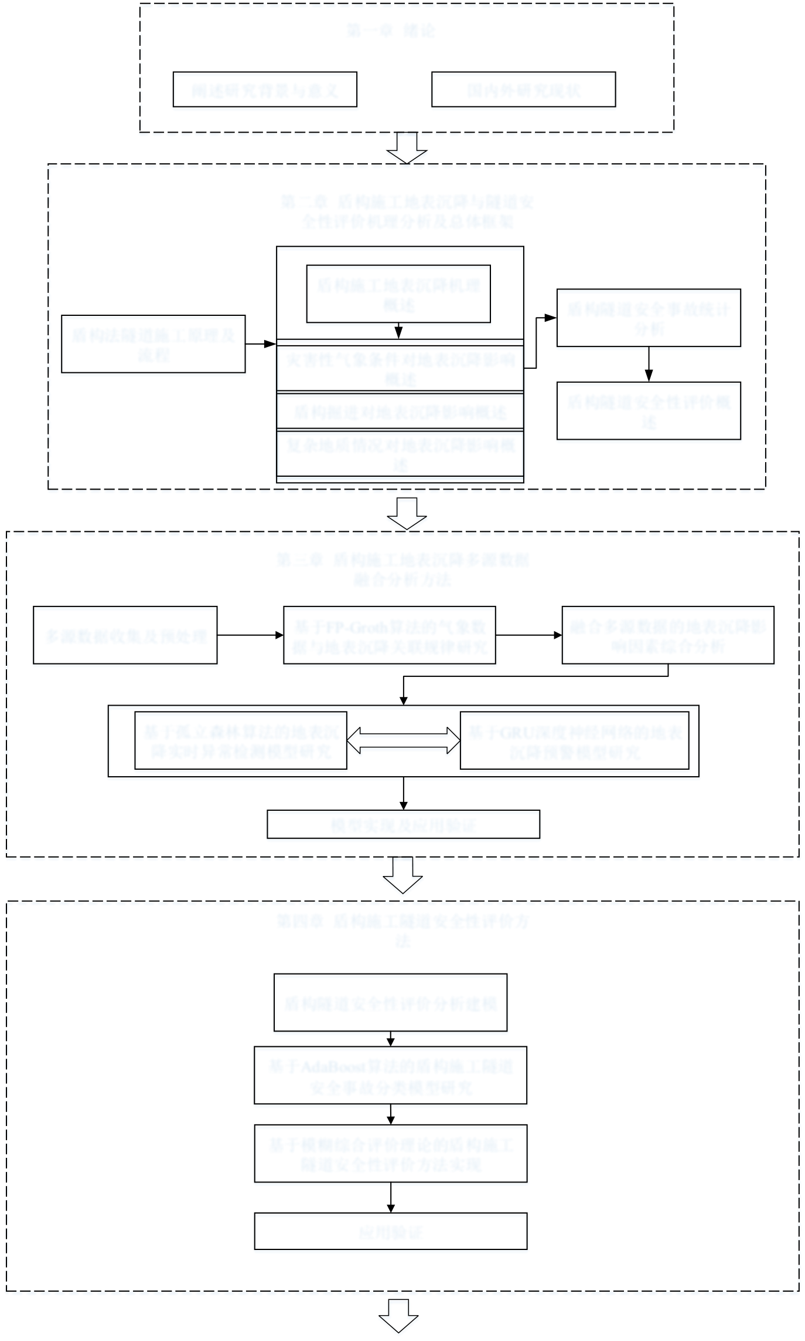
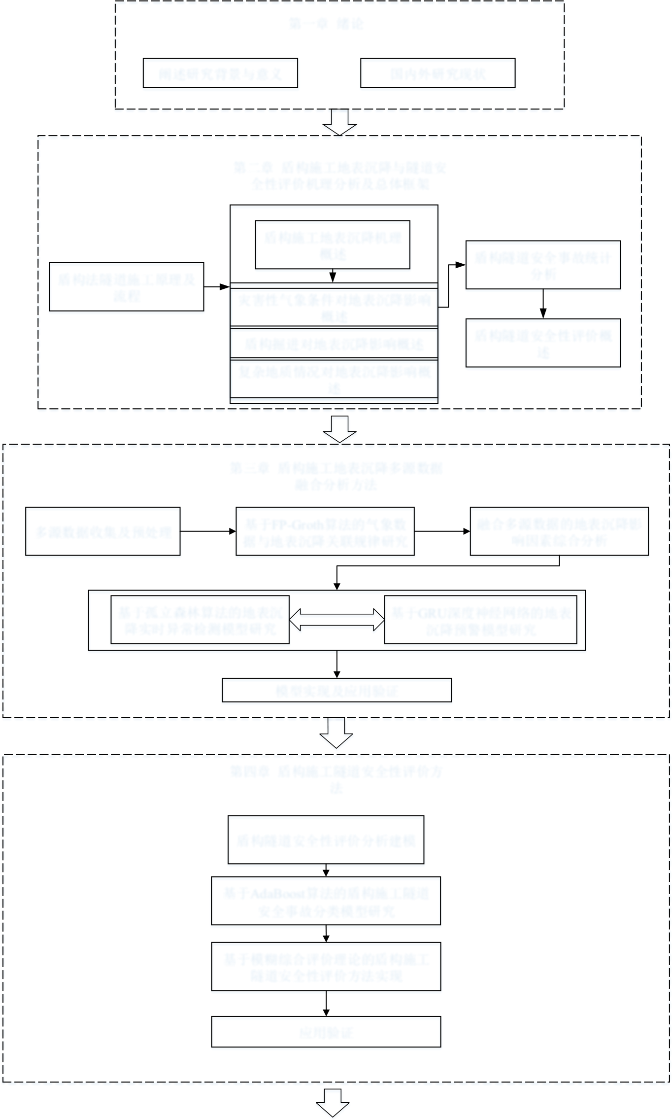

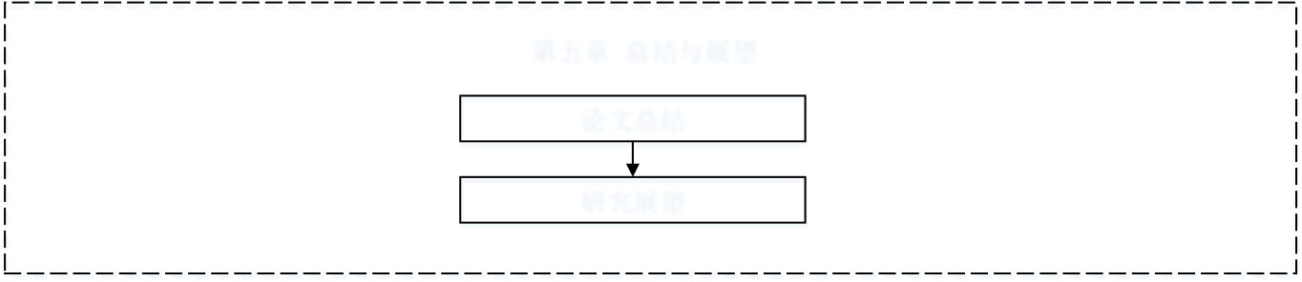
西安电子科技大学硕士学位论文
第一章 绪论
阐述研究背景与意义 国内外研究现状
第二章 盾构施工地表沉降与隧道安
全性评价机理分析及总体框架
盾构施工地表沉降机理
盾构法隧道施工原理及 | 概述 | 盾构隧道安全事故统计
 | 灾害性气象条件对地表沉降影响 | 分析
流程
概述
盾构掘进对地表沉降影响概述 | 盾构隧道安全性评价概述
复杂地质情况对地表沉降影响概
述
第三章 盾构施工地表沉降多源数据
融合分析方法
多源数据收集及预处理 基于FP-Groth算法的气象数融合多源数据的地表沉降影 据与地表沉降关联规律研究 响因素综合分析
基于孤立森林算法的地表沉 基于GRU深度神经网络的地表
降实时异常检测模型研究 沉降预警模型研究
模型实现及应用验证
第四章 盾构施工隧道安全性评价方
法
盾构隧道安全性评价分析建模
基于AdaBoost算法的盾构施工隧道
安全事故分类模型研究
基于模糊综合评价理论的盾构施工
隧道安全性评价方法实现
应用验证
第五章 总结与展望
论文总结
研究展望
主要内容及论文结构框架
8


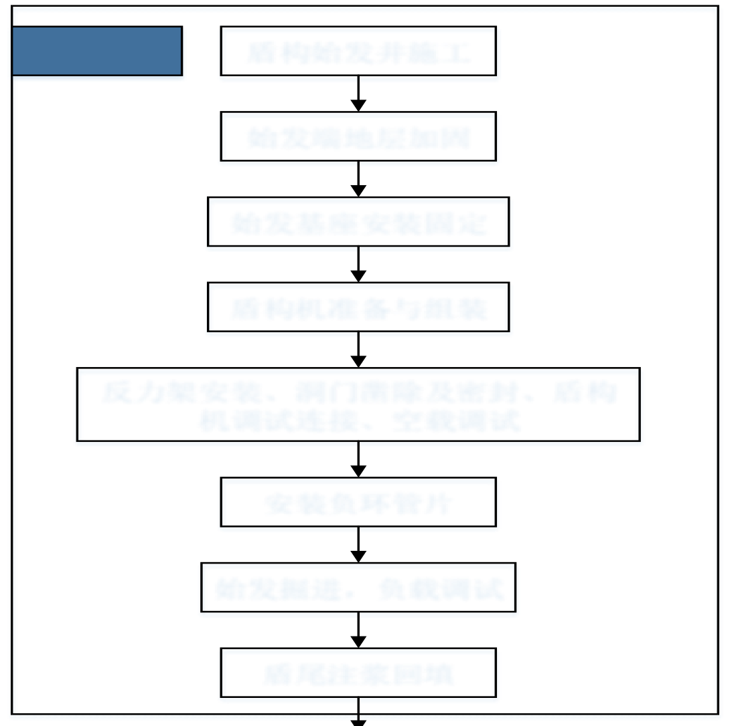
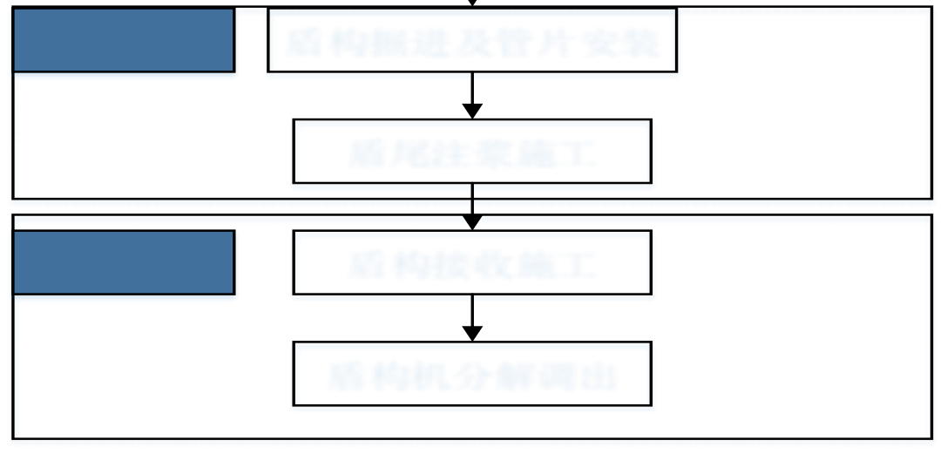
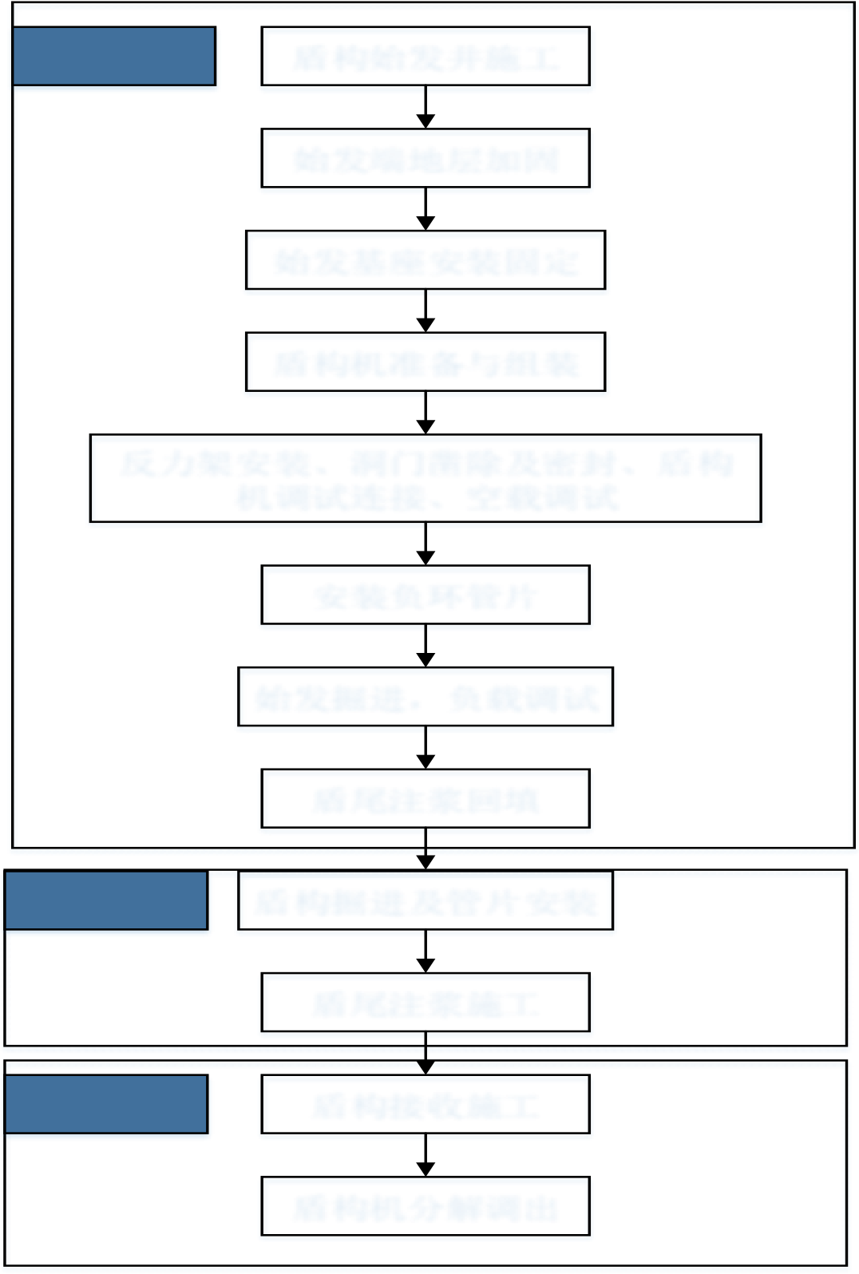
第二章盾构施工地表沉降与隧道安全性评价机理分析及总体框架
第二章 | 盾构施工地表沉降与隧道安全性评价机理分析及总
体框架
2.1盾构法隧道施工原理
盾构法是当前城市地铁建设中常用的一种施工工法，利用盾构（shielding）进行
地下隧道开挖，盾构实质是指一种为掘进机推进工作提供临时支撑的防护设备，可以
起到稳定地层的作用。在施工时，可以将尾部已经拼装完成的衬砌块当做支点继续向
前掘进，装有特殊刀具的刀盘旋转切割土体，同时向后排土以及拼装混凝土材质的管
片衬砌。盾构掘进施工主要划分为始发、掘进和接收三个大的阶段[28]，各阶段基本步
骤如图2.1 所示。
盾构始发 盾构始发井施工
始发端地层加固
始发基座安装固定
盾构机准备与组装
反力架安装、洞门凿除及密封、盾构
机调试连接、空载调试
安装负环管片
始发掘进，负载调试
盾尾注浆回填
盾构掘进 盾构掘进及管片安装
盾尾注浆施工
盾构到达盾构接收施工
盾构机分解调出
盾构隧道施工流程图
9


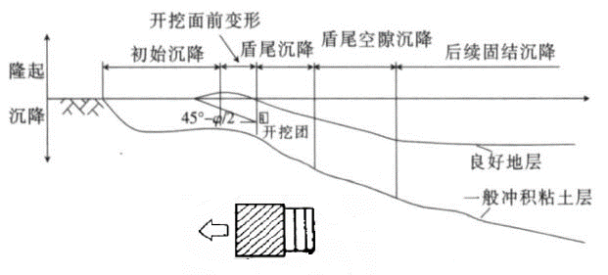
西安电子科技大学硕士学位论文
在盾构施工中，不同的外部环境条件或者人为内在因素都将产生动态的施工场景，技术人员应针对具体路段、地质、气象、人工的不同采取不同的措施和保障，切实维护施工安全，契合规定的设计质量要求。盾构机内部结构及场景如图2.2 所示。
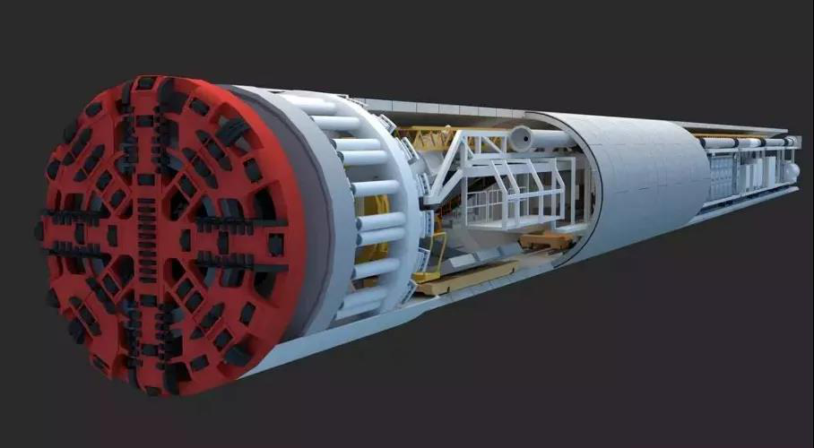
盾构法隧道施工场景
2.2盾构施工地表沉降机理概述
（1）盾构施工地表沉降发展过程
通常把盾构推进引起的地表沉降按照发展过程分为五个阶段：一是盾构到达前的变形，二是盾构到达时的变形，三是盾构通过时的变形，四是通过后盾尾间隙变形，五是地表后期固结沉降[29]，如图2.3 所示，箭头方向为盾构机掘进方向。
盾构施工各阶段地表沉降[29]
（2）灾害性气象条件对地表沉降影响
恶劣气象条件下将会引发诸多地质灾害，这一现象显然适用于盾构施工领域。其中气象观测数据有很强的时间序列特征，主要包含气温、压力、降水、风力和光照等因素，是一种时空数据类型。气象条件会对人、机、物等产生直接或间接的作用，例
10


第二章盾构施工地表沉降与隧道安全性评价机理分析及总体框架
如寒冷或者高温天气下人体会极度不舒适，盾构机及附属设施会产生失效，此外对于城市地下空间建设，风速过大会影响地表建筑，导致地表土体产生局部应力集中等[30]。一般情况下，气象状况会缓慢影响施工过程和地表沉降速率，但是如前所述，盾构机推进中造成地表沉降的成因比较错综复杂，当遭遇恶劣天气时，灾害性气象条件会使盾构环境急剧恶化，这对地铁隧道施工构成严重威胁。
盾构法隧道施工对气温和土体温度有着严格限制，在高温、日照充足的路段施工与在寒冷极端的天气下施工，各土层的应力性质会有巨大差异，对施工技术是一种严峻的考验。如图2.4 所示，上海地铁4 号线盾构施工中的隧道突然产生大面积沉降，局部甚至由于沉降速率过快导致严重塌陷，在对事故原因进行调查之后发现，施工方的《冻结法施工方案》存在缺陷，其降低了对冻土的平均温度要求，并且未考虑夏季施工对温度的影响，造成回路温差不满足要求。
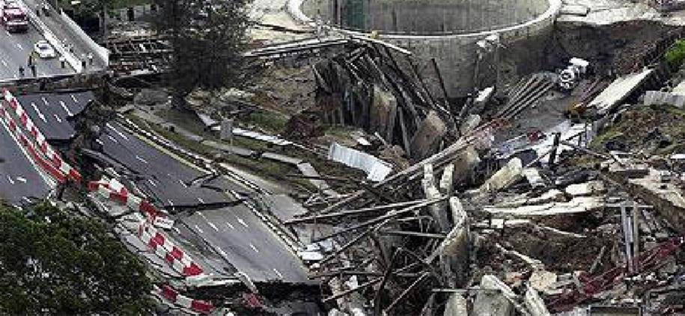
盾构隧道坍塌事故[30]
盾构施工地表沉降通常又与气象要素中的降水有着强关联性，但导致降水的因素又有很多，并且与地表沉降有着间接的联系，因此它们会协同作用于地铁施工，从而对施工过程的安全产生影响。以降水要素为例，恶劣天气中产生的强降雨是指降水强度很大的雨，在气象学上一般被称之暴雨，或叫强降水[31]。强降雨分为短时极端降水和持续性降水两种。短时极端降水是指在1 小时内降水强度达到20mm，一般是由局地强对流引起的。持续性降水是指24 小时内降水强度达到50mm，一般是由有利于降水的大尺度天气形势造成的。两种降雨形式都可对地铁施工产生灾害性影响，主要体现在以下三个方面：
1）地铁沿线强降雨对地铁施工的影响
在盾构隧道建设工程中，如果遭遇突发性强降水，很可能会使隧道结构原本设计的有效应力发生较大变化，不仅如此，当设计值偏小或者排水能力无法达到设计要求时，灾害式降水会引发原有地基内部外部水头差产生突变，造成地表水逐渐向隧道内
11


西安电子科技大学硕士学位论文
部渗流，后果就是主动土压有效应力下降，这两部分附加的竖向应力就使坑外地面发生沉降，地面沉降会毁坏建筑物和地铁生产设施。所以地铁施工中，同时监测强降水移动情况和预报其趋势显得尤为重要。
2）地铁电梯井位置强降雨对地铁施工的影响
在电梯施工口强降雨还会造成主干道地铁施工处发生路面塌陷，路面渗水也会进入井中，严重危害作业施工人员的生命安全，同时有可能损毁生产设施。
3）强降雨对盾构过程的影响
盾构过程中，如果发生强降雨，导致渗水，会造成地层形变，影响盾构后的混凝土加固，对隧道建设质量产生不良影响。在持续性降水的气象条件下，地表会增加大量积水，积水下渗最直接的就是造成土体的含水率骤增，导致土体各项力学性质改变，强度等性能降低，在隧道的不同路段会产生不同程度的横向位移以及地表纵向沉降，从而给盾构隧道的安全性造成威胁。鉴于此，加之当前许多城市的地下排水管网建设不够完善，排水能力欠缺，在遭遇灾害性降雨或者突发性暴雨时极易诱发地表沉降等问题，最终造成连环事故。因此，对极端气象条件产生的盾构施工隧道安全问题的研究和防控措施必不可少。
（3）盾构掘进时对地表沉降影响
1）土仓压力
作为盾构掘进中保持开挖面稳定的主要参数之一，土仓压力需要综合盾构机埋深、开挖地层等多因素进行选取，它的设定是否合理对开挖面的地表沉降量会产生较大影响。研究表明，当土仓压力较小时，地下环境由平稳态转化为非平稳态，盾构前方土体朝着刀盘切面挤压，剪应力加大，当剪应力达到非平衡极限时，地层会发生滑移沉降趋势，随着土仓压力逐渐增大，开挖面后方的地表沉降就越小，当土仓压力和地层初始压力相同时，管片拱顶沉降值和地表沉降值最为接近，地表沉降最小[32]，土仓压力变得较大时，盾构机对前方土体的扰动加大，盾构机被动承压，则对开挖面土体产生较大的挤压应力，开挖面前方的地表隆起或沉降值均会增加，地表隆起估计在开挖面前方15m 内。如图2.5 所示为某盾构工程的土仓压力与沉降关系曲线。
12


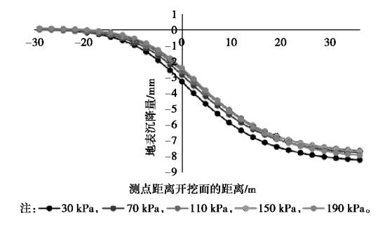
第二章盾构施工地表沉降与隧道安全性评价机理分析及总体框架
不同土仓压力下的沉降曲线[32]
2）注浆参数
对于注浆压力，同步注浆是用来填充土体之间的建筑空隙，以免土体过于松散而分析、开裂等。同步注浆压力太高，会使管片外的土层遭受挤压产生应力集中，成为未来的风险源头，反之，注浆压力过小则不能填满空隙，使管片周围材料密度不够以及地层损失弥补不够而产生后期地表沉降。同样，在隧道拱顶和拱底压力也不尽相同，应在合理范围内进行取值。其中，空隙的计算为式（2-1）：
V | = | π( | D | 2 | − | d | 2 | ) | × | l | (2-1)
 |  |  |  | 4 |  |  |  |  |  | G
公式中，d 为管片的直径，D 为盾构机的直径，Gl 则表示每环的管片长度。
对于注浆量的选择，理论上注浆量应全部充满建筑空隙，不可产生漏灌，但是在盾构机向前推进过程中，由于盾构司机不能对施工情况进行全面把控，往往会产生不确定因素，如浆体流失、材料失效等，因此往往需要进行二次注浆，否则在隧道周围极易产生地表沉降风险。其中注浆体积通常表示为式（2-2）：
V | ′= | β⋅ | V | (2-2)
其中，β表示注浆量系数。
3）掘进推力
盾构掘进的总推力一般是由推进中的各种阻力的总和来确定的，推进阻力主要由以下几项构成：一是盾构机圆周与土体的摩擦阻力，二是盾构正面压力，也即土仓压力，三是管片与盾构本体之间的摩擦力，四是配套台车的牵引阻力[33]。一般按照《Mechaine Shiled》中的经验公式（2-3）进行计算：
13


西安电子科技大学硕士学位论文
F | = | β | D | 2 | (2-3)
其中，F 为盾构机推力（kN），D 为盾构机外径（m），β为经验系数。
由此可见，当掘进推力设置不当时，盾构机与管片，管片与土体之间将产生数倍的摩擦力，此时管片的承载能力将会备受考验，盾构机的姿态可能会产生不同程度的偏离[34]，从而加剧土体扰动，发生地表沉降等事故。
4）刀盘转速
盾构机掘进时，刀盘旋转将土体从开挖面剥离开来，其转动速度影响着土体正常损失速率。对于较疏松的地层，如果转速过快会造成土体应力载荷过快卸载，出土量过快则将产生超挖等不稳定因素，从而在管片未拼装完成时造成先期地表沉降。
5）掘进速度
在工程中，掘进速度受到多个参数制约，应系统性认识到盾构机推力、盾构机刀盘扭矩、注浆量等与掘进速度的协同作用，而且应该满足盾构机姿态控制要求。在硬岩地质中，掘进速度还应该满足贯入度要求。从掘进速度的回归计算公式（2-4）来看，掘进速度会通过影响土压和土体力学参数来间接改变应力分布，它的取值是否合理将影响盾构机能否持续推进，避免因为频繁停机造成的沉降。
V=k W 1 −πr P W 2 0 )+k N 2 (2-4)
式中，V 是掘进速度，W 是盾构推力，N 是刀盘转速，P 是土仓压力，k k 是1 2回归系数。
6）盾构推进时隧道衬砌产生空洞
隧道衬砌外围空洞一般是由于施工过程中[35]参数设定不当和后期自然环境因素致使土体固结产生的，这些空洞的存在会使管片整体受力出现不均匀现象，出现盾构后地表缓慢沉降的问题，若空洞得不到抑制则会使沉降速率加快，甚至发生坍塌事故。衬砌空洞会导致多种风险，机理成因也比较复杂。首先由于管片上不连续的应力分布，使隧道产生偏压，在管片接合处产生错位，严重时拱顶混凝土会由于抗拉或抗压强度不够而出现裂损，衬砌结构的塑性变形进一步加速了地表沉降和塌陷事故。若是在越江段或者汛期降水情况下施工，隧道所在覆土层会因隧道结构缺陷发生大规模下沉。其次，衬砌结构周围的空洞会使岩土层结构发生松弛，拱顶沿轴向形成椭圆形或不规则月牙形的开裂口，这种开裂口严重时也会造成隧道的沉降。还有就是管片的型号和选材是根据设计承载力来确定的，当空洞引起管片承受的土体重力远超设计值时，因管片破损发生地表沉降则无可避免。
7）盾构姿态
在盾构机掘进过程中，盾构轴线不可避免的出现上下波动的姿态，而不断地进行
14


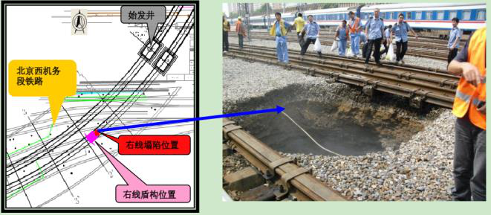
第二章盾构施工地表沉降与隧道安全性评价机理分析及总体框架
调整有可能会加剧对土体的扰动，盾构机仰头推进、叩头推进或者以不规则曲线推进会发生土体超挖问题，当超挖体积超出最初设计值时，出土量过大，造成土体压力过早释放，进而使内外压差扩大，因此上部覆土层将不可避免的产生沉降风险。
（4）复杂地质条件对地表沉降影响
盾构施工工程中，使施工工期滞后的阻碍之一就是地质水文情况，当一个城市地质地层较为复杂而且勘察设计做的不到位时，将会使盾构推进工期严重滞后。工期滞后是为了安全施工，但是不同类型的复杂地质会引发一系列地表沉降问题。当盾构推进到砂卵石地质时，由于其地层性质的特殊性，地表沉降将会具有突发性、反应快等特点，处置不当很容易造成大面积坍塌。当盾构推进到粉砂层时，由于粉砂层的地质摩擦系数较大，会使千斤顶推力和刀盘扭矩增大，同时粉砂层的特殊地质渗流系数也较大，可能发生不可预知的流沙现象，令盾尾摆动幅度增大，综合表现为对土体扰动的增大，因此地表沉降量也是较大的。此外，某些地质对气象条件比较敏感，比如雨季出现会改变地质形态从而加速沉降。
2.3盾构施工隧道安全性评价概述
2.3.1 盾构施工隧道安全事故概述
（1）盾构施工事故
盾构施工隧道产生的地表沉降问题[36]-[37]一直是城市地下空间建设中的痛点与难点问题，而由沉降引发的一系列安全事故则加剧了人们对工程质量的担忧。对于盾构施工地表沉降不仅需要时刻进行监测，还要进行多手段预警和评价，警惕事故发生，确保施工安全。由于勘察不到位，施工不合格的原因，北京某地铁盾构线路在穿越铁路施工时突然发生衬砌破坏，随后施工人员对风险处置不正确不及时，最终导致前方塌陷事故，如图2.6 所示为坍塌事故现场。
事故发生场景图
15


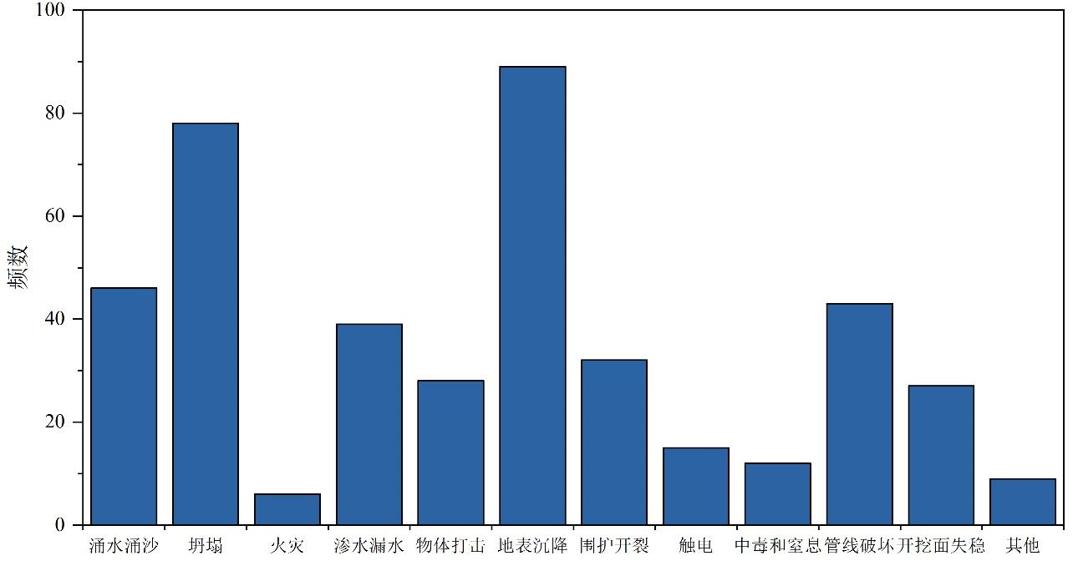
西安电子科技大学硕士学位论文
（2）盾构隧道事故案例统计分析
本文基于各地实际工程背景，并对我国城市地铁隧道建设中的事故案例进行了统计分析，对获取的424 例事故进行统计。其中，常见事故类型如表2.1 所示，事故发生频数统计如图2.7 所示，事故所占比例直观化展示如图2.8 所示
表2.1 盾构隧道施工事故类型统计
事故 | 涌水 | 坍塌 | 火灾 | 渗水 | 物体 |  |  | 地表 |  | 围护 | 触电 | 中毒 | 管线 | 开挖 | 其他
类型 | 涌沙 |  |  | 漏水 | 打击 |  | 沉降 |  | 开裂 |  |  | 和窒 | 破坏 | 面失
 |  |  |  |  |  |  |  |  |  |  |  | 息 |  | 稳
频数 | 46 | 78 | 6 | 39 | 28 |  | 89 |  | 32 |  | 15 | 12 | 43 | 27 | 9
比例
 | 11 | 18 | 1 | 9 | 7 |  | 21 |  | 8 |  | 4 | 3 | 10 | 6 | 2
（%）
 |  |  |  |  |  | 事故类型频数统计
16


第二章盾构施工地表沉降与隧道安全性评价机理分析及总体框架
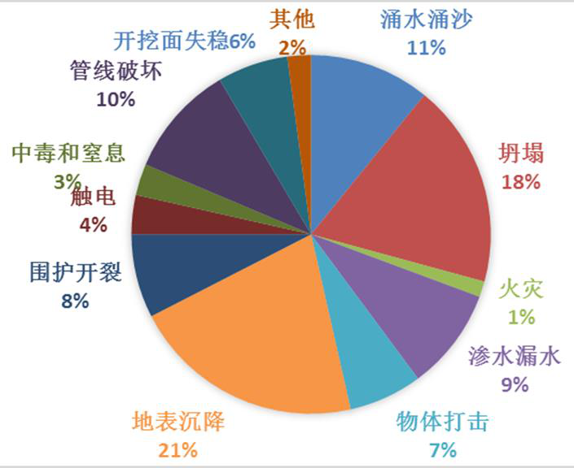
事故类型分布统计
从统计结果来看，1999 年至2020 年在各城市地下空间建设中由盾构施工产生的常见事故主要有12 种，它们分别是涌水涌沙、坍塌、火灾、渗水漏水、物体打击、地表沉降、围护结构裂开、触电、中毒和窒息、管线破坏、开挖面失稳和其他类型。从图中可以明显地看出，坍塌、地表沉降、涌水涌沙等事故类型占据的比例较大，它们占的比例之和是50%，管线破坏占比为10%，围护结构事故占比8%左右。因此，对常见多发事故类型需要严加防范。
2.3.2 盾构施工隧道安全性评价概述
对于地铁建设中的事故风险进行安全性评价需要贯穿整个阶段，包含前期地质水文的勘察、隧道的设计、隧道的施工等环节，对于勘察设计阶段的数据是否合理，往往会在实际工程施工阶段才会逐渐显现，暴露出来的是各种突发事故的产生。所以，通过对隧道开发中的各种事故进行剖析、统计和对可能发生的事故类型进行预测，然后使用合理的评价方式对隧道安全性进行评价可以有效减少事故损失。其中，盾构施工隧道安全性评价的指标主要从各致险因素得到，通常包含表2.2 中的原因。
17


西安电子科技大学硕士学位论文
表2.2 盾构施工隧道风险因素
主要致险原因 | 具体致险因子 | 所占比例
勘察不足
盾构隧道设计不合理
盾构施工不合格
地铁建设本身 | 工人操作失误 | 79.13%
 | 设备失灵
安全施工管理不到位
地表沉降监测不及时
抢险错误
复杂地质原因
自然因素 | 恶劣气象条件 | 19.97%
 | 地下水文
地下管网分布
其他 | 0.9%
结合之前的分析可以明确的是，国内正在加速建设地铁开发建设，事故正处于多发期，统计全国乃至国外范围内的盾构事故案例，将产生的事故类型、事故原因、事故发生时的隧道环境等进行存储，通过建立盾构施工隧道工程事故案例数据库，然后智能算法模型+风险评估理论思想结合的方式，可以有效地揭示事故发生特征及规律，对新建隧道盾构施工产生积极的参考价值。
2.4盾构地表沉降多源数据融合分析与隧道安全性评价总体框架
基于以上分析，本文采取图2.9 中的方案进行各项分析研究：
18


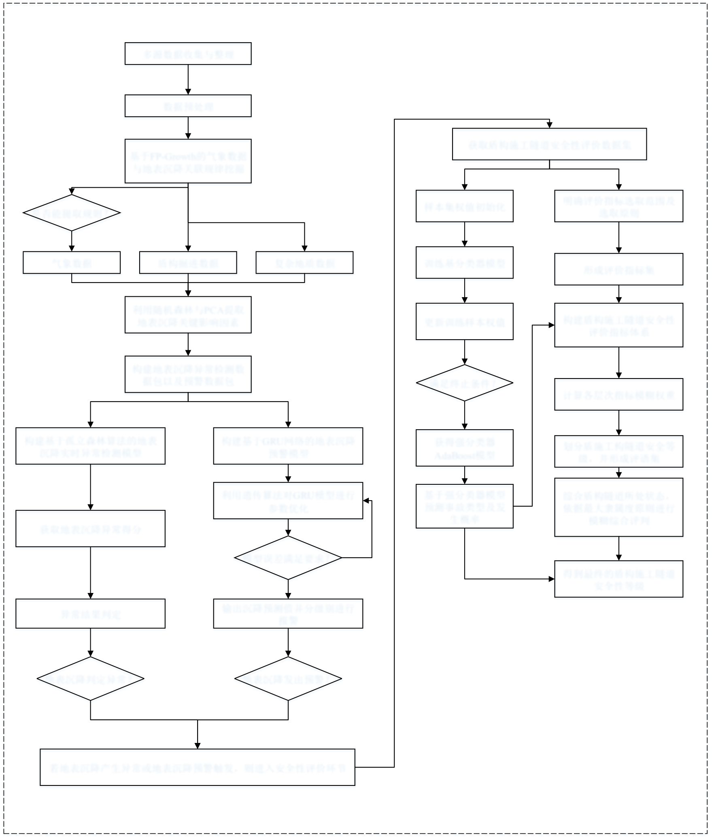
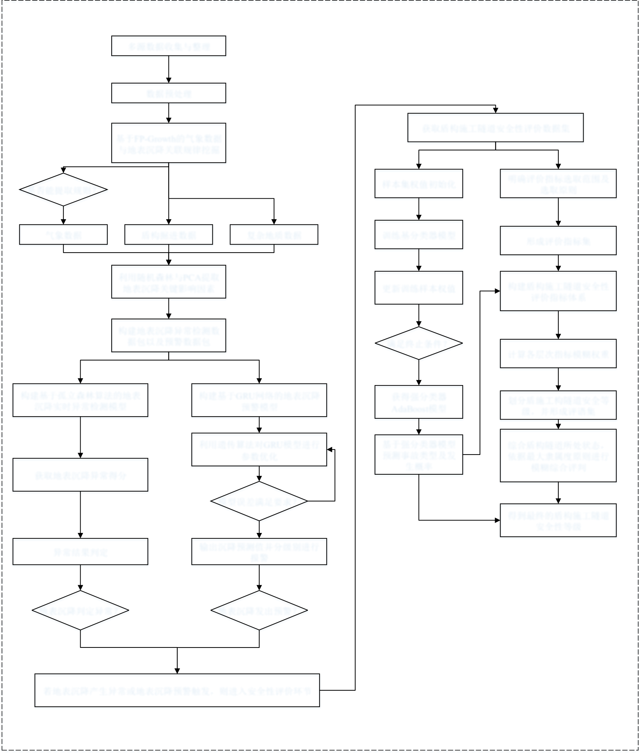
第二章盾构施工地表沉降与隧道安全性评价机理分析及总体框架
多源数据收集与整理
数据预处理
基于FP-Growth的气象数据 | 获取盾构施工隧道安全性评价数据集
与地表沉降关联规律挖掘
是否能提取规则？ | 样本集权值初始化 | 明确评价指标选取范围及
 |  | 选取原则
是
气象数据 | 盾构掘进数据 | 复杂地质数据 | 训练基分类器模型 | 形成评价指标集
 | 利用随机森林与PCA提取 |  | 更新训练样本权值 | 构建盾构施工隧道安全性
 | 地表沉降关键影响因素
 |  |  |  | 评价指标体系
构建地表沉降异常检测数
据包以及预警数据包 满足终止条件？
计算各层次指标模糊权重
构建基于孤立森林算法的地表 | 构建基于GRU网络的地表沉降 | 获得强分类器 | 划分盾施工构隧道安全等
沉降实时异常检测模型 | 预警模型 | AdaBoost模型
 |  |  | 级，并形成评语集
获取地表沉降异常得分 | 利用遗传算法对GRU模型进行 | 基于强分类器模型
 |  |  | 综合盾构隧道所处状态，
 | 参数优化 | 预测事故类型及发 | 依据最大隶属度原则进行
 |  | 生概率 | 模糊综合评判
 | 否 | 定 | 定量
 | 模型误差满足要求？ | 性
得到最终的盾构施工隧道
异常结果判定 | 是 | 安全性等级
 | 输出沉降预测值并分级别进行
 | 报警
地表沉降判定异常？ | 地表沉降发出预警？
是 | 是
若地表沉降产生异常或地表沉降预警触发，则进入安全性评价环节
论文总体技术框架
2.5本章小结
本章首先介绍盾构法隧道施工原理，其中介绍了盾构工程从勘察设计到盾构掘进施工的一般流程；然后对施工产生的地表沉降机理进行初步研究，主要从灾害性气象条件、盾构掘进、复杂地质等多个角度进行分析，说明地表沉降是由不同数据源共同作用的结果；最后对盾构施工隧道安全性评价方法做了概括性描述，其中对盾构施工隧道产生的事故案例进行了统计分析，事故机理和常见事故类型，接着引出系统性评19


西安电子科技大学硕士学位论文
价隧道安全性的方法，最终形成盾构施工地表沉降多源数据融合分析及隧道安全性评价技术框架。
20


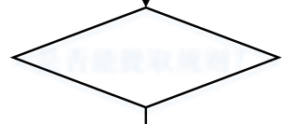
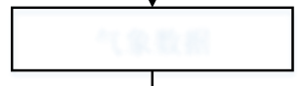


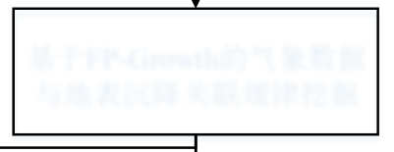
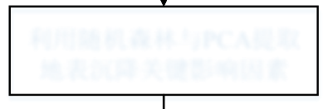

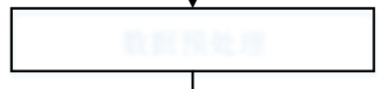
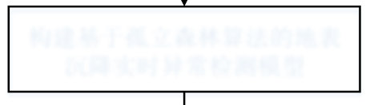
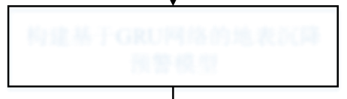
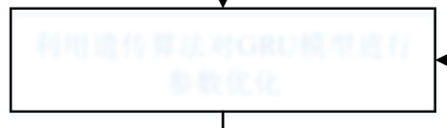
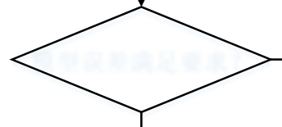
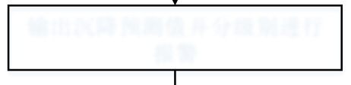

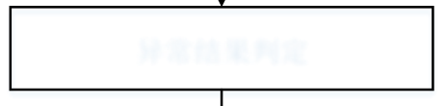
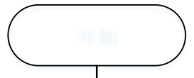
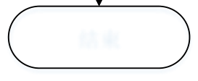

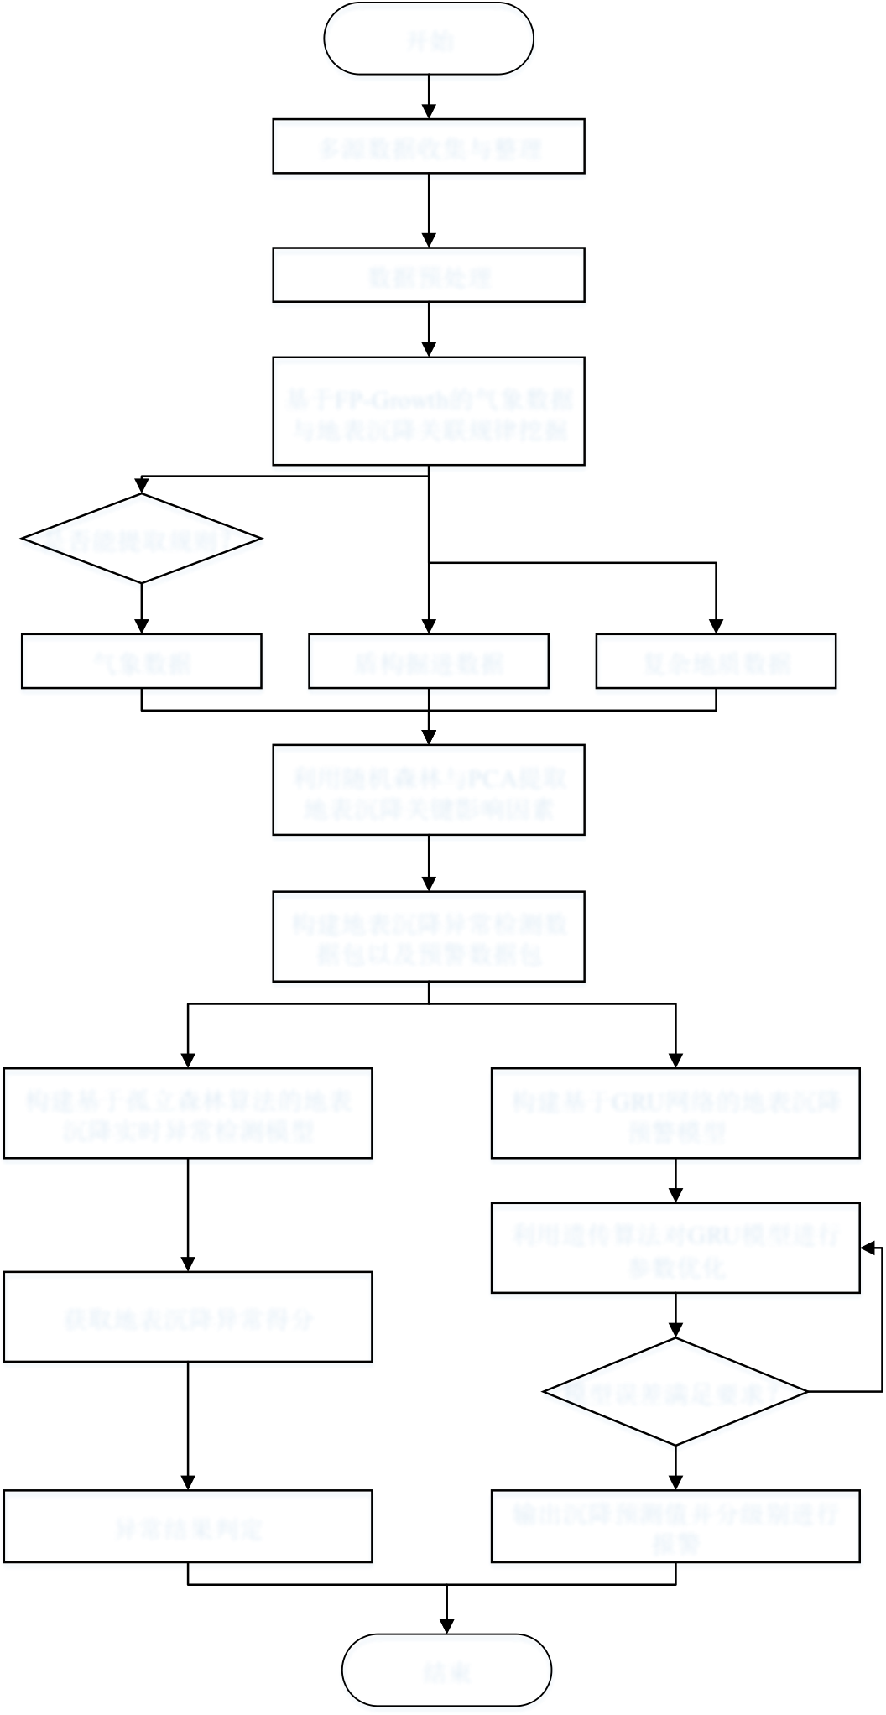
第三章盾构施工地表沉降多源数据融合分析方法
第三章 | 盾构施工地表沉降多源数据融合分析方法
3.1盾构施工地表沉降多源数据融合分析建模
本章盾构施工地表沉降多源数据融合分析建模流程，如图3.1 所示：
开始
多源数据收集与整理
数据预处理
基于FP-Growth的气象数据
与地表沉降关联规律挖掘
是否能提取规则？
是
气象数据 | 盾构掘进数据 | 复杂地质数据
利用随机森林与PCA提取
地表沉降关键影响因素
构建地表沉降异常检测数
据包以及预警数据包
构建基于孤立森林算法的地表 构建基于GRU网络的地表沉降
沉降实时异常检测模型 预警模型
利用遗传算法对GRU模型进行
参数优化
获取地表沉降异常得分
模型误差满足要求？ | 否
是
异常结果判定 | 输出沉降预测值并分级别进行报警
结束
盾构施工地表沉降多源数据融合分析建模
21


西安电子科技大学硕士学位论文
盾构施工地表沉降多源数据融合分析步骤主要包括：首先基于前文理论分析获取
多源数据并进行预处理，然后通过构建FP-Growth 模型提取气象数据与地表沉降的关
联规则，以验证二者具有强关联性，若无关联性则将气象数据剔除，若验证成立则进
一步从多源数据集中提取地表沉降的关键影响因素；最后根据不同的数据包，一是构
建基于孤立森林算法的异常检测模型，做到沉降实时检测报警，二是构建基于遗传算
法优化的GRU 深度神经网络预警模型，做到提前预警。
3.2多源数据收集及预处理
在地下工程施工建设中，基于智能算法模型的分析手段因其良好的性能和对数据
强大的表达能力逐渐受到追捧，工程应用也应证了这一点，但是算法模型对数据非常
敏感，一般关注点聚焦在数据的质量好坏、数据是否全面覆盖工程施工要点、数据体
量大小等等，因此要使模型获得极佳的性能表现，必须要对收集的数据进行预处理工
作。数据预处理是将所收集的跨时空多源异构数据进行填充、剔除、标准化[38]等操作，
转化成模型需要的形式。本文首先对多源数据进行通用的预处理，在设计具体模型的
时候再进行针对性处理。
3.2.1 多源数据收集
本文通过分析全国范围内超500 个工程案例背景，最终确定收集共五大类的数据
资源，具体包含以下内容。
（1）盾构掘进数据收集与整理
盾构施工掘进参数一般来说是由盾构系统的PLC 设备进行自动采集，数据字段包含时间、环号、管理行程（mm）、实际行程（mm）、切口里程（m）、目标里程（m）、推进状态（on/off）、拼装状态（on/off）、刀盘正转（on/off）、刀盘反转（on/off）、掘进开始时间、掘进结束时间、刀盘扭矩（kN/m）、刀盘转速（rmp）、内圈温度（℃）、外圈温度（℃）、上土压(Mpa)、下土压(Mpa)、左土压(Mpa)、右土压(Mpa)、仿行刀行程（mm）、回转角（deg）、俯仰角（deg）、总推力（kN）、总油压（Mpa）、推进速度（mm/Min）、千斤顶行程（上）（mm）、千斤顶行程（右）（mm）、千斤顶行程（下）（mm）、千斤顶行程（左）（mm）、千斤顶速度（上）(mm/Min)、千斤顶速度（右）(mm/Min) 、千斤顶速度（下）(mm/Min)、千斤顶速度（左）(mm/Min)、千斤顶推力（上）(KN)、千斤顶推力（右）(KN)、千斤顶推力（下）(KN)、千斤顶推力（左）(KN)、螺旋机扭矩 (KN.M)、螺旋皮带机转速 (rpm)、螺旋皮带机压力 (Mpa)、前闸门开度 (%)、后闸门开度 (%)、铰接油压 (Mpa)、铰接行程（上）(mm)、铰接行程（右）(mm) 、铰接行程（下）(mm)、铰接行程（左）(mm)、右上注浆压力 (Mpa)、
22


第三章盾构施工地表沉降多源数据融合分析方法
右下注浆压力 (Mpa)、左下注浆压力 (Mpa)、左上注浆压力 (Mpa)、右上注浆量(L)、右下注浆量 (L)、左上注浆量 (L)、左下注浆量 (L)、注浆累计（环）(m³)、铰接水平偏差 (mm)、铰接垂直偏差 (mm)、切口水平偏差 (mm)、切口垂直偏差 (mm)、盾尾水平偏差 (mm)、盾尾垂直偏差 (mm)、X 坐标前端、Y 坐标前端、Z 坐标前端、盾尾间隙（上）(mm)、盾尾间隙（右）(mm)、盾尾间隙（下）(mm)、盾尾间隙（左）(mm)、X 坐标后端、Y 坐标后端、Z 坐标后端共73 个字段特征。
（2）跨时空气象数据收集与整理
数据资源包含施工线路地理位置信息、施工计划工期，以及位于施工区域的气象
历史数据资料、气象实时数据资料和气象未来预报数据。根据盾构掘进时间分配、盾
构线路规划等条件收集对应的定时定点定量的精细化气象数据集，其包含的属性字段
主要有降水时长（min）、单位时间降水量(mm)、累积降水量（mm）、相对湿度（%）、最高气压（hPa）、最低气压（hPa）、海平面气压（hPa）、日平均温度（℃）、最高气温（℃）、最低气温（℃）、水汽压（hPa）、能见度（km）、蒸发量、极大风速（m/s）、极大风速风向、浅层地温（K）、深层地温（K）、日照时数（h）、盾构地层温度（K）19 个特征属性。
数据资源包含施工线路地理位置信息、施工计划工期，以及位于施工区域的气象
历史数据资料、气象实时数据资料、气象未来预报数据和施工区域实施监测数据。
（3）地质数据收集与整理
地质数据可以反映岩土层的力学性能与物理性质，在实际盾构掘进工程中，对复
杂地层来讲地质用多变的特性。需要收集的字段有时间、环号、岩土名称、空隙比（m/d）、土的比重（mg/m³）、天然含水量（%）、天然重度（KN/m 2）、压缩系数、压缩模量
（Mpa）、变形模量（Mpa）、粘聚力（Kpa）、内摩擦角（deg）、土的可挖性分级共13 个字段特征。
（4）勘察设计数据收集与整理
主要包含荷载参数和盾构隧道设计参数，具体为时间、环号、覆土重（KN/m2）、主动土压力（Mpa）、被动土压力（Mpa）、静止土压力（Mpa）、水压力（Mpa）、水浮力（Mpa）、地面车辆荷载（KN/m2）、人群荷载（KN/m2）、施工荷载（KN/m2）、人防荷载（KN/m2）、地震荷载（KN/m2）、盾构机机型、盾构机设计总推力、盾构机壳体外径（m）、隧道埋深（m）、隧道覆土厚（m）、盾构地层摩擦阻力（KN）、地下管线种类、管线数量、管线与隧道距离（m）、盾构坡度、最小曲线半径（m）、管片厚度管片外径（m）、衬砌类型、风井直径（m）共27 个字段特征。
（5）事故案例数据
事故案例库包含的数据特征主要有事故发生部位、支护形式、地质条件、地下水
条件、周边环境、安全风险、专项设计、风险类型、事故发生时工况、预警处理、事
23


西安电子科技大学硕士学位论文
故情况、事故后果、抢险措施、事故原因分析等非结构化数据，此数据收集用于构建盾构隧道施工安全评价体系。
（6）地表沉降数据收集与整理
收集盾构过程中的地表沉降实际监测数据，具体包含环号、时间、地表沉降累计值（mm）。
3.2.2 多源数据预处理
针对盾构掘进数据、跨时空气象数据、地质数据以及勘察设计数据进行模型训练前的预处理工作，这对提高地表沉降预警模型系统的准确性有着重大意义。
（一）缺失数据处理
来自盾构系统的数据很可能会因数据采集终端或存储模块的短暂宕机而产生少量空值（NAN），另外地质信息数据可能会有一部分是人工填写记录的，可能会发生漏填、误填、历史局限和刻意隐瞒的情况。一般来讲，缺失值主要包括多源数据中某个字段的缺失和某个字段下的数据信息缺失，无论哪一种都会造成分析的不准确，在数据建模时会丢失一部分有用的信息，模型对数据中蕴含的规律挖掘不充分等。然而从缺失值空间分布的角度，可以分为完全随机缺失[39]（MCAR），指数据特征的丢失是不依赖其他的完全变量及不完全变量；完全非随机缺失[40]-[41]（MNAR），指数据特征的丢失依赖该数据字段本身的局限性；随机缺失（MAR），指数据特征的丢失不完全具有随机性，而是依赖其他完全变量。此外，对于本文中具有时间序列特性的数据还可能产生随时间变化的单调缺失。
对缺失值处理方式一般有2 类，即缺失值删除和缺失值插补[42]，需要根据多源数据的具体情况进行灵活选择：
（1）删除含有缺失数据的一条记录。直接删除法：这种方式比较简单粗暴，会导致数据量的减少，若空缺值较少时较为有效，对算法输出结果造成的影响不大，一旦空缺值量特别大，则可能会改变源数据的某些特性。赋权删除法：此时数据为非完全随机缺失，可以对未缺失特征向量进行加权，以减少直接删除带来的损失，其中权重可以通过logistic 回归或线性回归计算。
（2）使用插值法填充缺失值，其根本思想是将最有可能出现的值填补进空缺位置以弥补删除法带来的信息丢失。在数据挖掘建模中，数据往往是从大型数据库中导入的，特征属性会有几十个或者上百个之多，若因某一特征值的缺失而放弃同一条记录中的其他特征值，则会产生极大浪费。建模工程中常用以下方式进行插补： 1）均值、众数法。若数据是定距型的，则计算缺失数据所在特征向量的平均值，以该平均值插入NAN 处；若数据是非定距型的，则使用缺失数据所在特征向量中的众数统计量插入。
24


第三章盾构施工地表沉降多源数据融合分析方法
2）同类均值法。该方法也属于单值填补，但与数理统计不同，它把缺失属性当
做预测目标，使用机器学习中的聚类算法建立模型对变量类型进行预测，然后以每个类型均值分别插补，常用K-means 最近邻法，先按照欧氏距离计算来确定与缺失样本最相近的其余K 个样本，然后把K 个不同值进行加权平均，作为不完全样本的估计
缺失值。
3）极大似然估计（Max Likelihood）。该方法以数据为随机缺失作为前提，根据
观测到数据的边际分布特征对缺失参数进行最大似然估计，实际计算中常采用的是EM 算式，即期望值最大化，EM 公式可简化为式（3-1），
 |  | μ= | 1T |  | (3-1)
 |  |  | n
 |  | 1
θ | = | T 2 n | − | μμ′ | (3-2)
其中，θ这为获取的估计值。这种方法填充的值比较符合实际情况，但前提是所
使用的样本数据量要大，有效的数据样本量可确保最大似然估计值渐进无偏差且是正
态分布的，不足之处就是该方法收敛速度较慢。
4）多重插补（Multiple Imputation）。该方法的思想是来自Bayesian 估计，并以单一插值法为基础，首先给每个缺失数据都构造出m个代替的值，其中m >，此时将出现m个完全数据集，之后对其中每个完全数据集进行均值插补、回归插补或聚类插补等插值操作，可以获得m个处理后的数据集，最后综合评判并基于一定的规则得
到缺失值最终的估计值。
（二）异常值处理
异常数据是指明显不合理或不符合实际情况的噪声数据，需要识别并进行甄选和剔除。在数据清洗中，通常采用箱线图法或3σ原则进行处理，本文仅针对盾构掘进参数数据进行异常值处理。
（1）箱线图法（Box plot）
箱线图又称“盒状图”，图中可以标注数据分布的确切范围，使用界限标线划分数据的位置，应用范围较广，如图3.2 所示。
25



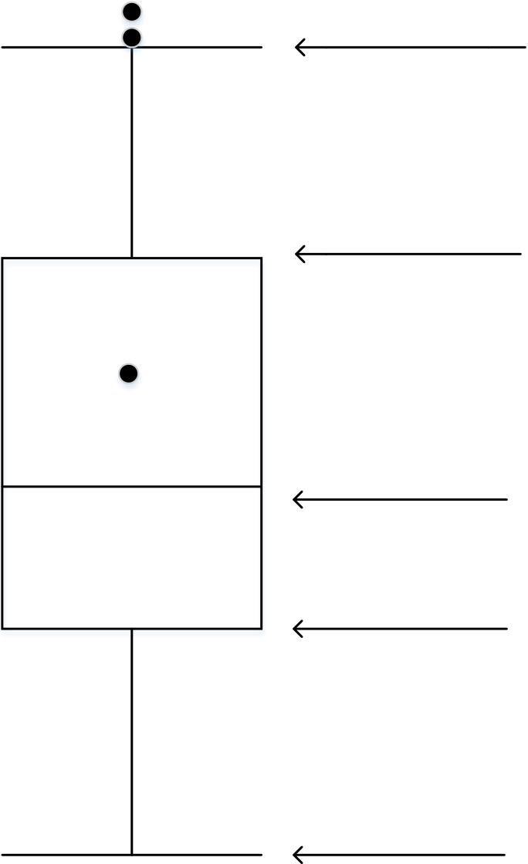
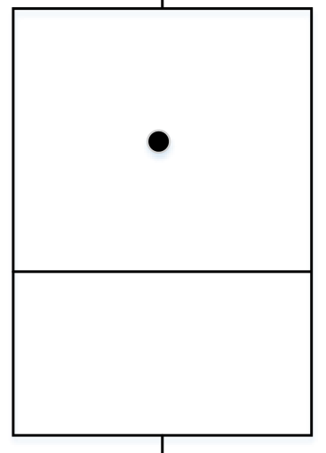

西安电子科技大学硕士学位论文
异常点
异常点
上四分位数
中位数
下四分位数
下限
 |  | 箱线图结构展示 |  | Q 以及上四分位数2 | Q 计算方3
在确定各四分位点位置时，下四分位数 |  |  | Q 、中位数1
法为式（3-3）、式（3-4）：
 |  | Q | = |  | i n |  | + | 1) |  | (3-3)
其中，i = | 1,2,3 | i |  |  | 4
 |  | IQR |  | = |  | Q 3 | − |  | Q 1 | (3-4)
 |  | ，n表示在数据集序列中包含的项数，IQR表示四分位距，则上限
和下限的计算方法为式（3-5）：
上限 | = | Q 3 | + | 1.5 | IQR | (3-5)
下限 | = |  | − | 1.5 | IQR
 |  | Q 1
使用箱线图识别盾构掘进数据中的异常值，具有以下优势：
1）简洁直观的识别数据集中的异常值
箱线图的箱体通常作为分别异常数据的标准，箱体的上下限称为四分位数，两个四分位数之间的距离称为四分位距[43]，四分位数通常比较稳定，研究表明，有超过1/4的数据点可以任意远离箱体主体但是对四分位数的扰动较小，因此异常值的存在对箱
线图的分布形基本无影响。从这方面来看，箱线图分别异常数据是具有客观优越性的。
26


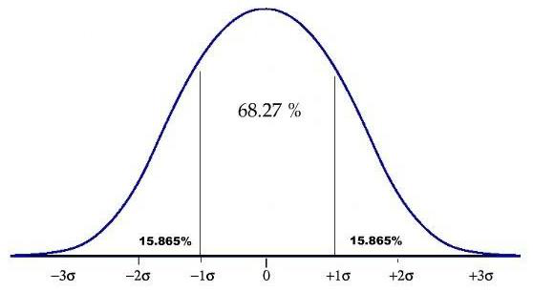
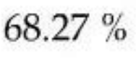
第三章盾构施工地表沉降多源数据融合分析方法
2）使用箱线图分辨数据集之偏态及尾重
对于正常掘进的盾构系统来讲，掘进参数是相对稳定的，参数会分布于一定的范
围之内，若发生地质突变或者地表沉降速率加快，可能会使掘进参数等相关数据产生
持续偏斜。如果获取的数据样本集是标准正态分布的，则异常值极少。若异常值增多
在箱线图中表现为尾部过重，特征的自由度缩小。偏态显示了异常值的偏离范围，异
常值分布在较小值的一侧，则分布显示为左偏态，反之为右偏态。
3）使用箱线图对比不同数据批的形态
可以在一条有标度的数轴上并行排列不同批数据，然后通过观测箱线图的不同分
布线位即可了解数据的分布区间、中位数等关键信息。
利用统计学中的高斯（正态）分布可以也可以观测异常值，正态分布可以用符号N μσ表示，其中μ为均值，σ为方差，一元正态分布如图3.3 所示。
假设属性x为数据集中的某个属性特征，设 | α= | P x | ≥ | c | ) | ，c为选定的一个常量，
由表3.1 可知，数据值处于正负3 区域以外的概率微乎其微在，仅仅只有0.0027。
表3.1 正态分布概率取值
c | 1 | 1.5 | 2 | 2.5 | 3 | 3.5 | 4
N(0,1)中的α | 0.3173 | 0.1336 | 0.0455 | 0.0124 | 0.0027 | 0.0005 | 0.0001
（三）数据无量纲化处理
将数据集进行无量纲化处理也称为数据的标准化处理[44]，它是将数据按照相应
的比例进行缩放，从而令其值落入特定的小区间内。这样就可以消除原数据的单位量
27


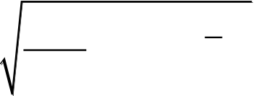
西安电子科技大学硕士学位论文
纲和数量级上的限制，由之前的具有物理含义的数值转化为无量纲的纯数学量值，这
样有利于不同单位和数量级的特征属性能够进行比较或者加权，也能够减小模型训练
的复杂程度，提升模型精确度和效率。
（1）max-min 标准化
这种方法也称之为离差标准化，该方法将原始数据进行相应的线性变换，使数据
缩小落入[0,1]区间之内，对应的转换方法为式（3-6），对序列 |  |  |  |  |  |  |  |  |  |  | x x 1 2 | ,..., | x 作出转换：n
y i | = | x i |  | − | 1  min{ }  ≤≤j n j |  |  |  |  | (3-6)
 |  | max{ } 1≤≤j n j |  |  |  | − | 1  min{ }  ≤≤j n j
这样可以获得一个无量纲的新序列 |  | y y 1 | 2 | ,..., |  | y ∈n |  | [0,1] | ，其中max 表示样本集中某
特征的最大值，min 表示特征的最小值。
（2）z-score 标准化
z-score 标准化简称为z 标准化，也属于spss 中使用频率较高的方式，与前者将数据处理使之落入[0,1]区间不同，该方法限制较小，在某一特征中的最大值最小值无
法获知的情况下也可以使用，具体方式为对序列 |  |  |  | x x 1 2 |  | ,..., | x 进行转化，式（3-7）：
 |  |  | −
y | = | x i |  |  | x |  | (3-7)
i |  |  | s
其中，
无量纲的新序列 | y y 1 2 | ,..., | x |  |  | =∑1  n i=  n  1 |  | x i |  |  |  |  | (3-8)
 |  |  | s | = | n | 1 n  −∑i=1 | ( | x i | − | x | ) | 2 | (3-9)
 |  |  | y 的均值为0，方差变为1。
（3）总和标准化
该方法是首先需要求出所有需要被标准化的属性特征值总和，然后令每一个数值除以该总和得到，具体公式为（3-10）：
x | ′= | x ij |  | （i | = | 1,2,..., | m j | = | 1,2,..., | n）
ij |  | m  ∑  i=1 | x ij |  |  |  |  |  |  |  | (3-10)
（四）非数值数据特征编码
28


第三章盾构施工地表沉降多源数据融合分析方法
收集的盾构掘进数据、气象数据等数据集中含有一些非结构化数据，且一般不是连续值，在建模之前需要将其进行数值化表示，也即特征编码。
（1）二元化编码label_bnarize
二值化编码即利用二值化函数分析数据特征，将数据集中某特征下大于0 的数据使用1 来表示，小于或者等于0 的数据用0 表示，重新构建数据序列的方法，最大的作用就是可以剔除冗余的信息，定量表示数据的“好”与坏。
（2）独热编码One-HotEncoding
One-Hot 编码也称一位有效编码[45]，其来源于PC 中使用N 个不同状态的寄存器来表征N 个特征属性，在任意时刻只有一个状态得以表现出来。独热编码可以把离散型的特征取值放入到欧式空间，这样某离散型特征属性下的数据值一一对应成欧式空间中的点阵，因此它是基于距离的相似度计算方法，编码之后的特征进一步还能作归一化操作。
3.3融合多源数据的地表沉降影响因素综合分析
在第二章从理论上分析了地表沉降起到机理作用之后，本文进一步将由气象数据、盾构掘进参数、地质数据组成的多源数据集进行融合分析，并从中提取对地表沉降起关键性的影响因素。
3.3.1 关键影响因素分析概述
在对地表沉降进行实际研究时，为了更加准确、全面的反映沉降特征及沉降规律，往往需要尽可能考虑多个指标，这样可以免去遗漏重要的信息，但是指标维度太高增加了处理问题之复杂程度，不仅如此，由于各指标都是对地表沉降的反映，因此一些指标之间无法避免的会出现信息重叠，这可能对分析问题造成困扰。在城市地下工程建设中，盾构系统和沉降监测系统等产生的数据体量是很大的，参数的属性维度很高，如果没有筛选重要特征而将所有属性统统输入模型，将会给模型造成沉重的负担。因此，将冗余属性和无关特征剔除是至关重要的步骤，可以降低模型训练时长和复杂度，基于此，对盾构收集的多源数据进行关键影响因素分析是必需的。
本文基于特征工程概念和思想，对多源数据进行重要属性选择，分析关键影响因素可以理解为选择关键特征，有以下几种方式：
1）Filter：常见的有随机森林、皮尔森相关系数法及互信息法等。
2）Wrapper：常见的有特征递归消除（RFE）法等。
3）Embedding：主要有L1、L2 正则化方法等。
29


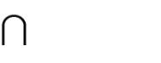
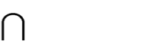
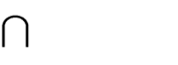
西安电子科技大学硕士学位论文
3.3.2 | 基于FP-Groth 算法的气象数据与地表沉降关联规律分析
近年来，全球乃至全国范围内由恶劣气象条件引发的灾害问题开始不断显现出来，气象条件在城市地下空间建设方面总是直接或间接的存在着安全威胁。面临着越发严峻的施工环境，当前众多学者对地表沉降的研究还远远不能满足安全施工的要求，存在着沉降分析不足、分析单一、沉降预测预警片面失准等情况。
结合工程案例来讲，气象条件例如降水量，降水频率等条件的突然变化会显著提升地下水位，也必定会对土体性质产生一定影响，进而引起隧道结构产生位移变形，因此，研究气象数据与地表沉降量之间的关联关系极具有工程实践价值。结合工程数据特征及数据量大的特点，从算法角度进行分析，相对于使用Apriori 在挖掘关联规则的过程中，在每一轮迭代产生频繁项集的时候都要扫描事务数据库[46]-[47]，而FP-groth 算法只需要扫描有限次的数据库，这极大得减少了数据读取次数并显著得提升了算法效率，因此通过FP-groth 算法来挖掘隐藏在气象数据和隧道结构变形数据之间强关联特征更具有高效性和准确性。
（一）FP-Groth 算法原理
气象灾害具有难以预测性，发生的频率和危害越来越大，系统性分析气象数据为地铁建设带来的潜在危害，在很多城市是十分必要的。本文的FP-groth 算法是通过构建FP-树（Frequent Pattern tree）这种树形结构将海量数据进行压缩存储，在完成FP树的构建之后，之后算法的运行过程无需再与事务数据集进行联系交互，这就大大减少了对硬件资源的要求，因此建模速度快，效率很高。使用该算法挖掘主要包事物之间的关联规律主要包含两个方面：一是获取频繁项集，二是对频繁项集进行关联规则挖掘。
（1）关联规则挖掘原理
关联规则的可靠性度量方式可以用支持度和置信度两个维度来表示：支持度
Support A | → | B | ) | = | P A | B | )
置信度
Confidence A→B )=P A B )
其中，A→B表示从A 到B 的一条规则，P A B 表示从气象数据集A 到地表沉降数据集B 同时出现在总的事务集D 之中的概率。( P A B 表示在某个范围内的沉降集B 已经出现，气象数据集A 的某字段在基于该条件下也同时发生的概率。
支持度是度量沉降数据集B 和沉降数据集A 时空条件下同时发生的概率。计算获
得的 | P A | B 概率取值较小则预示着A 与B 的联系不大，那么将不产生规则；反之，
30


第三章盾构施工地表沉降多源数据融合分析方法
关联规则根据FP 树产生的频繁模式项集，首先需要在算法中自定义一个最小
的置信度取值数，然后基于树的生长模式遍历每个最大频繁项集，将大于或等于置信
度的规则选取出来。
（2）FP-Growth 关联分析算法具体实施方法
基于FP-Growth 算法思想的模型伪代码如图3.4、3.5 所示：
算法1：FP-Tree构造算法
输入：输出：  1.  2.  3.  4.  5.  6.  7. | 事务数据集, 最小支持度阈值D |  |  |  |  |  |  |  | min_sup
FP Tree
扫描一次,获得频繁项集合F和其中每个频繁项的支持度。对D
F中的所有频繁项按支持度降序排序，结果为频繁项表L
创建一个FP Tree的根节点,标记为T null
 | for | 事务数据集D |  | 中每个事务 do
 | 对Trans中的所有频繁项按照L |  |  |  |  |  |  |  |  | 中的次序排序
 | 对排序后的频繁项表以[ |  |  |  |  |  | p P | ]表示其中是第一个元素，, p
 | P |  | 是剩余频繁项表
 | 调用函数 insert |  |  |  | _ | tree p P T ], )
 | end for

FP-Tree 构造算法伪代码
31


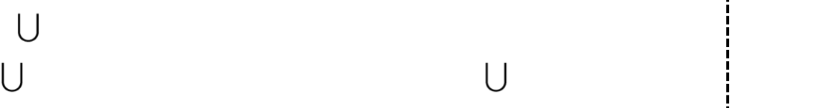

西安电子科技大学硕士学位论文
FP-Growth 构造算法伪代码
（二）气象数据与地表沉降关联模型设计
在算法原理及流程梳理的基础上，进行气象数据集与地表沉降数据集的关联分析模型设计。
（1）模型输入与输出
模型输入是指用来挖掘气象与地表沉降二者之间关联关系的可用数据集合，可用数据集合是将原始数据处理之后得到的符合FP-Growth 关联规律挖掘算法需要的形式，其次需要关注数据维度数和数据量大小。本次分析所使用的数据集为气象数据集和地表沉降监测数据集，将采集好的数据进行预处理形成相应的csv 文件，模型的输入数据如表3.2 所示。
32


第三章盾构施工地表沉降多源数据融合分析方法
表3.2 FP-Growth 模型输入数据
精细化气象观测数据集 |  | 盾构地表沉降监测数据集
特征属性名称 | 单位 | 特征属性名称 | 单位
降水时长 | min | 地表沉降量 | mm
单位时间降水量 | mm
累积降水量 | %
水汽压 | hPa
日平均温度 | ℃
能见度 | km
… | …
极大风速 | m/s
浅层地温 | K
模型的输出即为挖掘得到的规则集合，根据FP-Growth 算法输出形式表示为
X | → | Y | 的关联规则，设计地表沉降与气象数据关联模型输出为形如： |  |  |  |  |  |  |  |  |  | 2 | ] | 下地表沉降
 | 气象数据A a a 1 2 |  |  | ] | → |  | 地表沉降量[ CJ CJ 1 |  |  |  | 2 | ]
 | 即输出气象数据的某特征属性A 在区间 |  |  |  |  | [ , a a 2 |  | ] | 下与区间为 | [ CJ CJ 1
量的强关联规则。
（2）模型参数设置
根据FP-Growth 算法理论，在算法执行之前需要设置的模型参数主要有两个：最小支持度（min_sup）和最小置信度（min_conf）。
最小支持度和最小置信度的设置不是一个固定值，需要根据训练数据和使用场景
的接受程度来给定，但是这两个阈值给的越大，则得到的有相关性的规则（item）就越好，同时item 的数量也越少。也就是说，阈值设置较小的时候，关联性会变差。二者的取值范围均在[0,1.0]之间。
（3）模型构建
在分析了FP-Growth 算法的主要思想及建立基本模式的基础上，本文在建模时通过扫描气象数据和地表沉降共同构成的事务数据库来建成FP-Tree，然后基于最小支
持度和最小置信度搜寻相应的频繁项集来定性挖掘二者之间的关联规则。
本文基于FP-Growth 算法的气象与沉降关联规则挖掘过程，主要有以下几个步
骤：
1）对由气象与地表沉降组合成的事务数据库全部扫描一次，然后根据二者不同
特征的离散化区间，统计所有特征下区间出现的累计频次，与设定的最小阈值进行首
33


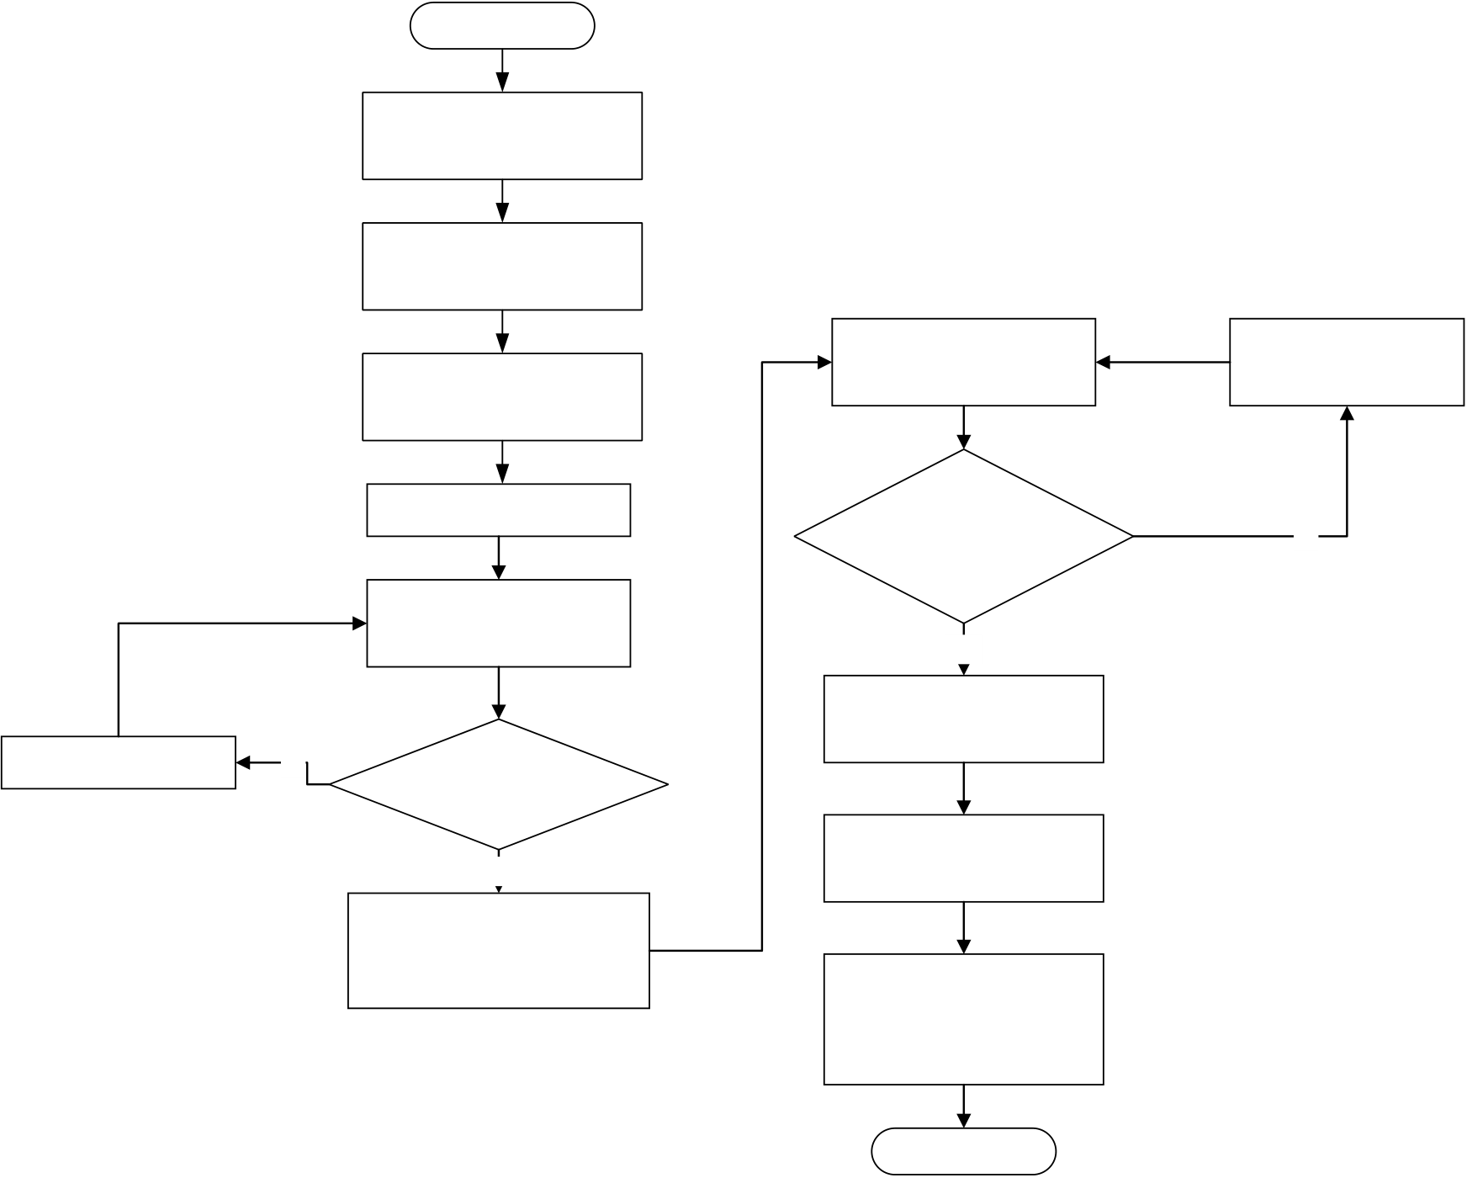
西安电子科技大学硕士学位论文
次比较，将不满足条件阈值的数据项删除，并根据特征区间出现的频次计数对剩余的
项目集进行降序排序。
2）获取第一步产生的新候选项数据集，然后新建一棵FP-Tree，构建树的数据集为新产生的组合数据事务集，通过迭代循环扫描该集合直到候选集合中的每一个项目全部被扫描完毕。与此同时，为了快速遍历FP 树，可以建立一个线性数据结构表，称为项头表，用于存储指针索引以及频繁项集。
3）FP 树构建完成之后，需要按照自底向上的模式来挖掘相应的频繁项集[48]-[49]，通过搜索FP 树中每一个结点的前缀路径，可以产生该结点的条件模式基，继续循环迭代搜索并最终生成了条件模式树。
4）计算、比较置信度，筛选符合约束条件的规则，并根据支持度进行排序处理，最终生成地表沉降与气象数据的强关联规则。具体的模型构建流程如图3.6 所示。
开始
数据准备
获取地表沉降数据集
和气象数据集
首次扫描事务数据集 | 设置最小置信度 | 改变置信度
 | min_conf
生成候选项集 | 是否能生成关联规则 | NO
设置最小支持度
min_sup YES
选出符合约束条件的
改变支持度 | NO | 是否能产生频繁项集 | 规则
 |  | YES | 根据支持度进行排序
产生频繁k项集
产生地表沉降值与气
象数据的强关联规则
结束
关联分析模型构建流程
（三）气象数据与地表沉降关联规则模型实现
（1）支持度和置信度设置
根据工程实例与前期试验成果，本文将气象与地表沉降关联规则挖掘模型参数设
34


第三章盾构施工地表沉降多源数据融合分析方法
置如下：最小支持度0.55，最小置信度0.8。
（2）获取气象与沉降关联规则
首先将待输入数据进行等宽离散化，首先对地表沉降值进行离散化，如表3.3 所示，共划分6 个区间。
表3.3 地表沉降数据等宽离散化
编码 | 地表沉降范围(mm)
CJL1  CJL2  CJL3  CJL4  CJL5  CJL6 | [-29.75,-20.95]  (-20.95, -12.15]  (-12.15, -3.35]  (-3.35, 5.45]  (5.45, 14.25]  (14.25, 23.5]
其次对气象数据中的连续属性进行离散化，如表3.4 所示。
表3.4 气象数据连续属性离散化
index | 降水时长 | 累积降水量 | … | 水汽压 | 极大风速
 | （h） | （mm） |  | （hPa） | （m/s）
1 | [0,0.5] | [0,2.3] | … | [6.28,8.51] | [10.8,13]
2 | (0.5, 1] | (2.3,4.6] | … | (8.51,10.74] | (13,15.2]
3 | (1, 1.5] | (23.1,25.4] | … | (15.2,17.43] | (19.6,21.8]
4 | (3, 3.5] | (32.2,34.5] | … | (24.12,26.35] | (19.6,21.8]
5 | (2,2.5] | (20.8,23.1] | … | (19.66,21.89] | (21.8,24]
6 | (1, 1.5] | (20.5,20.8] | … | (15.2,17.43] | (13,15.2]
… | … | … | … | … | …
5000 | (23.5, 24] | (252.4,254.7] | … | (29.58,30.81] | (26.2,28.4]
从多源数据集中选取5000 条样本构成建立本模型训练样本集，基于模型建立流程来获取最终的关联规则，如表3.5 所示。在满足最小支持度和最小置信度的前提下，本次分析共获取31 条规则，由结果可以看出，气象数据中的累积降水量、时间降水
量（降水强度）、降水时长、极大风速和深层地温对盾构施工地表沉降值的各沉降区
间有显著影响，同时应证了理论分析的正确性，因此可以将气象数据作为数据源之一
进行地表沉降关键影响因素提取工作。
35


西安电子科技大学硕士学位论文
表3.5 气象数据与地表沉降的强关联规则提取
规则序号 |  | 规则 | 支持度 | 置信度
Rules1 | {累积降水量=[240,242.3],降水强度=[8.8,10.0],…降水时长=[23.5,24]}=>{CJL1} |  | 0.91 | 0.97
Rules2 | {极大风速=[26.2,28.4],降水强度=[6.4,7.5],…降水时长=[3,3.5]}=>{CJL1} |  | 0.87 | 0.95
Rules3 | {累积降水量=[180.5,182.8],降水强度=[6.7,7.9],…水汽压=[21.2,22.43]}=>{CJL3} |  | 0.86 | 0.95
Rules4 | {累积降水量=[110.4,112.7],降水强度=[4.5,5.7] =>{CJL2} |  | 0.86 | 0.92
… | … |  | … | …
Rules30 | {累积降水量=[15,18],降水强度=[3.2,4.4],…日平均温度=[25.4,29.6]}=>{CJL5} |  | 0.72 | 0.91
Rules31 | {降水时长=[2,2.5],降水强度=[1.8,3.0],…浅层地温=[15.1,17.3]}=>{CJL6} |  | 0.69 | 0.89
3.3.3 | 地表沉降关键影响因素提取方法
气象数据、盾构过程地表沉降监测数据和盾构PLC 掘进参数数据采集密度高，
数据集比较庞大，属性也比较多，为减小模型训练以及工程应用的复杂程度，并且要控制一定的计算开销和保证模型准确度，本文综合各方法的优势，决定采用将PCA
与随机森林相结合的方法对地表沉降的关键影响因素进行选取，既能保证关键影响因
素提取的准确性，还可以很好的控制算法处理时长，同时保证了准确率和效率。 （一）随机森林（Random Forest）方法
近年来，随着机器学习算法和人工智能的兴起，在各大赛事以及工程应用中，研究者们对随机森林RF 算法使用频度越来越高，随机森林是由Breiman 研究的一种可用于分类问题的一种方法，也是集成学习（Ensemble Learning）大家族中的重要成员，
其基本组成单元一般是决策树，其中一棵树相当于一个专家系统，它通过集成思想将n 棵树的结果进行聚合得到最终的结果，相当于专家们共同作出的决策，RF 算法因
此具有较高的分类及预测准确性，并且因其对数据要求不高，所以过拟合现象出现的
频率相对较低，模型泛化能力较强，其次是训练速度快，可以做并行计算，最重要的是RF 算法能够分析出数据集中特征的重要程度并打分。RF 算法评估指标重要度通常使用Gini index 即基尼指数，或者Out-Of-Bag（OOB）的错误率来衡量。
（1）Gini 指数特征重要度评分
特征重要性程度使用VIM 表示，基尼指数用GI 代表，使用的多源数据集共有m
36


第三章盾构施工地表沉降多源数据融合分析方法
个属性特征表示为 | X | 1 | , | X | 2 | ,..., | X ，则Gini 指数采用公式[50]（3-11）进行计算：
GI |  |  |  |  |  |  |  | m | K  =−∑  k=1 |  | p | 2 | mk | (3-11)
式中，K 代表属性特征的类别数量， |  |  |  |  |  |  |  |  | p mk | 代表结点m中类别k 分担的比例。那么
在决策树中该结点m分支时基尼指数变化值为式（3-12）：
VIM | Gini | = | GI | m | − | GI | l | − | GI | r | (3-12)
 | jm
后两项代表的是结点分支后产生新结点的Giniz 指数。构建的随机森林共有n 棵树，即式（3-13）：
VIM | Gini | n  =∑  i=1 | VIM | Gini | (3-13)
 | j |  |  | ij
最后通过加权来计算所有重要度得分并进行归一化处理：
VIM j | VIM j  j=∑i c  =1 VIM | i | (3-14)
（2）基于OOB 的特征重要度评分
OOB 习惯上称之为袋外数据[51]，是指对预处理之后的多源数据进行随机抽样，并将抽取的所有样本构成训练集，然后将剩余的数据样本称为袋外数据[52]，在构建模型中，袋外数据就是测试集。相应的，测试集对每棵树的性能综合判断，计算错误率称为袋外误差率。对每次抽取样本建立的决策树，随机森林都将测试集转换成相应的置换矩阵，然后使用袋外数据计算误差值，当特征的重要程度越高时，获得的袋外误差率也会增大，从而对特征的重要程度进行评价。对于特征X 的重要度计算的具体步骤如下：
1）对构成随机森林的每棵决策树，通过袋外数据的计算处理来获得袋外误差率，标记为errOOB ；1
2）随机产生的噪声干扰，并将其加入袋外数据样本集OOB 的特征X 中，继续计算新产生的袋外误差，标记为errOOB ；2
3）将随机森林决策树的数量参数设置为n，所有的树表示为Ntree，最终计算得到特征X 对盾构地表沉降的影响重要程度，计算公式为（3-15）：
Importance( | X | ) | =∑ | ( errOOB 2 | − | errOOB 1 | ) | (3-15)
 |  |  |  | Ntree
37


西安电子科技大学硕士学位论文
这说明通过给相应的特征加入随机噪声，袋外数据计算准确率会大大降低，恰恰
反映出该特征属性对目标特征的重要程度很高。
（二）PCA 方法
PCA 是一种基于降维思想的主成分分析方法[53]。它能抓住所探究问题的主要方
面，简化问题的复杂性，从内部提高算法的运行效率。在处理由多源异构数据组成的
数据集合时，能识别导致地表沉降问题的主要影响因素，并很好的兼顾数据冗余性问
题。
主成分分析基本出发点是把原始大量的具有不同程度相关性的特征，重新组成新
的特征集合，集合中的特征数小于原集合中特征数，并且互不相关。理论上新的特征
集合能最大程度的代表原数据集中的信息，又能保证信息不会重叠。
（1）PCA 数学理论
PCA 在线性降维时使用正交法充当映射矩阵，一般步骤为：给定一个高维度数据
集样本 | x | ∈ | R | d | ，用正交矩阵 | A | ∈ | R ×k d | 把数据样本映射进低纬度的空间 | Ax | ∈ | R | k | 中，其中
设置参数k |  |  |  |  | d 对降维起到重要作用，这样可以较好的减少数据集维度过高导致的灾
难，使模型处理数据效率更高。对于矩阵A 的选择有两种方法：最大方差法以及最大
可分性，前者又称为Step-by-Step。
1）最大化方差法
将数据集样本矩阵用X=[x x 1 2 ;...; x n]表示，其中的每个样本  n  向量，ix 满足∑x i=0，将样本协方差定义为式（3-16）：  i=1 |  |  |  |  |  |  |  |  |  |  |  |  | ix | ∈ | R | d | 表示某个列
Cov X Y , ) | = | n | 1 n  −∑i=1 | ( | x i | − | x | )( | y i | − | y | ) |  |  |  |  | (3-16)
散度矩阵定义可以表示为式（3-17），
n
S=∑( x k−m x k−m ) T (3-17)
k=1
其中，m=∑1
n k
n
=1
x k，并且可以得到，样本X 的散度矩阵以及协方差矩阵有密切联
系，即散度矩阵经过Cov X Y 乘（数据样本总数-1）。
将数据样本点ix 向单位向量w∈R d投影，可以获得一个数值w x ，对于具有n 个i
样本的数据集和来讲则会获得n 个值，将这n 个值的映射到空间中达到最为分散的分
布效果，就可以将其方差达到最大化，计算公式为式（3-18），
Var w x | ) | = | 1 | n  ∑ |  | w x | − | mean w x | )) | 2 | (3-18)
i |  |  | n | i=1 |  | i |  | i
38


第三章盾构施工地表沉降多源数据融合分析方法
最终的结果为（3-19），
w | = | arg max | w X Xw | (3-19)
 |  |  | w w
通过第一次计算获得的w为最大特征值下的单位特征向量。在求解第i 个方向的
最优解时，一般使用矩阵X 与向量w的平行部分做差，得到式（3-20）的结果：
⎧X=X−Xww T  ⎪  ⎨  ⎪=arg max v X Xv  T  ⎩ v v | (3-20)
将第i 次计算所获得的结果称为第i 个主成分，那么最终获得k 个主成分组成的矩
阵A×。
2）最大可分性法
通过正交矩阵 | A | ∈ | R ×k d | 把样本集合构成的矩阵 |  |  |  |  |  |  |  | X | ∈ | R ×n d |  | 作出变换可以获得 | XA ，
需要计算任一维度的数据方差总和 |  |  |  |  | XA T | 2 | ，因此目标函数为式（3-21），将其最大化。
 |  |  |  |  |  | F
X w w[ 1 2 |  |  |  |  |  | ;...; |  | w k | ] | 2 | k  =∑  j=1 |  |  | Xw | j | 2 | (3-21)
 |  |  |  |  |  |  |  |  |  | F |  |  |  |  |  | 2
再将拉格朗日算子带入目标函数即可求得前k 个最大特征值对应的特征向量。
（2）PCA 算法基本流程
在实际工程计算中，为了使用方便和提高计算效率，通常使用基于SVD 分解协
方差矩阵的方式来实现PCA 算法[54]-[55]，
在建立SVD 的算法模式中，我们能够先不用求解出协方差矩阵XX ，也可以计
算出右奇异矩阵V（左奇异矩阵时则需要），这种情况下我们相当于绕过特征分解的
步骤，直接用SVD 法来完成，该方法其实是在数据量相当大的时候才最有效。scikit-
learn 中使用的是左奇异矩阵，而对于右奇异矩阵还未使用。对于大小为m n的矩阵
X，利用SVD 计算出X X 中由k个特征向量组成的矩阵V ，然后利用式（3-22），
X m k′ =X m n V n k T (3-22)
获得一个m k×的矩阵X ′，这样矩阵的列数自n 减少到k，即我们使用右奇异矩
阵对特征集的特征数进行了压缩。
经过分析可以获得主成分分析法基本建立流程，如图3.7 所示，
39



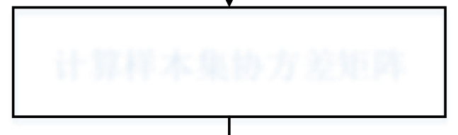


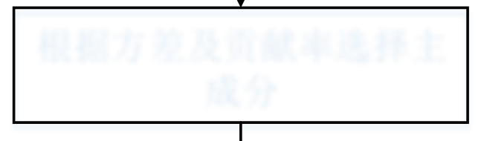
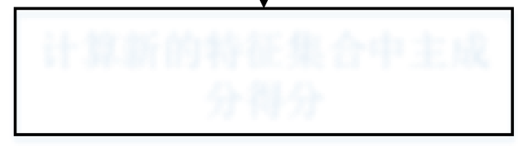
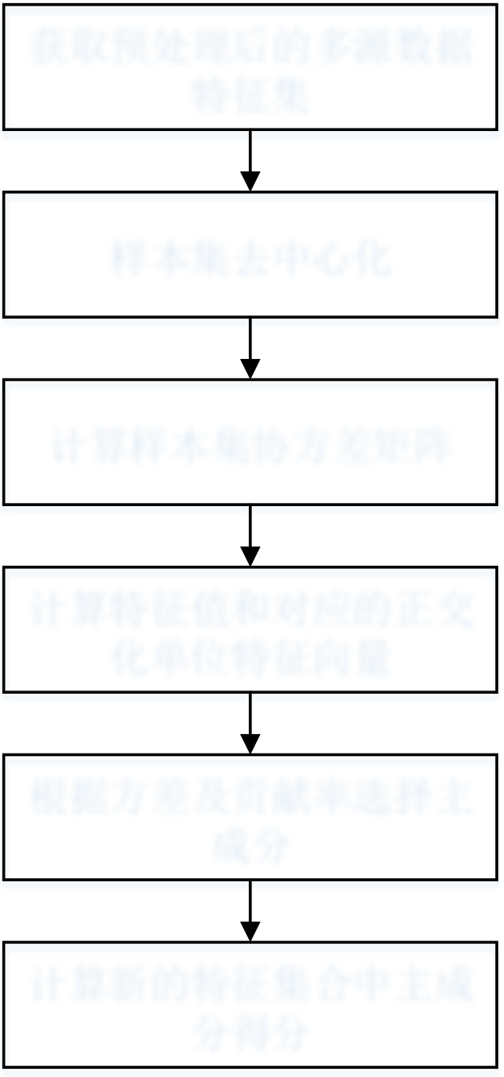
西安电子科技大学硕士学位论文
获取预处理后的多源数据
特征集
样本集去中心化
计算样本集协方差矩阵
计算特征值和对应的正交
化单位特征向量
根据方差及贡献率选择主
成分
计算新的特征集合中主成
分得分
PCA 关键影响因素提取流程
具体步骤为：
1）对n 维样本集中所有样本进行中心化，计算公式为（3-23）：
x |  | ( ) | = | x | ( ) | −∑m 1  j  m  =1 |  |  | x | ( ) | (3-23)
2）利用SVD 法计算样本矩阵协方差矩阵 |  |  |  |  |  |  | XX | T
3）对矩阵 | XX 实施特征值分解
4）抽取n 个特征值，并将特征值按照由大至小的顺序分布排列，组成对应的特
征向量矩阵 | ( | w w 1 2 | ,..., | w n | ) | ，然后对该矩阵做标准化转型为W |  |  |  |  |  |  |  |  |  |  |  |  |  |  | z | ( ) | = | W x | ( )
5）将样本集合中的每个数据点 |  |  |  |  |  |  |  |  | x | ( )i |  | ，均变为新的数据样本点
6）得到输出样本特征集合 |  |  |  |  |  |  | D | ′= | ( | z | (1) | , | z | (2) | ,..., | z | ( | m | ) | )
3.4盾构施工地表沉降实时异常检测模型设计
在盾构机施工时，往往会由于盾构机的掘进参数设置不当，或者由于气象状态骤
变，例如持续性强暴雨导致土体力学性质发生改变，亦或是盾构推进土层发生变化，
40


第三章盾构施工地表沉降多源数据融合分析方法
都不可避免的会对盾构推进前后方地表沉降产生不同程度的影响。这些突发性事件带来的损害，由于现有物理设备的局限性，无法利用现有的盾构地表沉降监测系统予以消除，必须研究全天候地表沉降实时异常检测技术方案，智能算法相比于传统监测方案能帮助应急指挥人员快速了解地表沉降实时动态，突发险情时可以做到迅速应对。因此，本文解决的是对盾构掘进施工过程中动态变化的高风险沉降点实时异常判定的问题，对盾构机前方0 环，5 环，10 环，以及盾构机后方-5 环，-10 环，-15 环，-20环进行多点位的异常检测，评估沉降值的异常程度，从而减少人工对多个监测点中异常数据的筛查工作，节省了人力及成本，同时提高了效率和实时性。
3.4.1 异常检测算法原理
对于异常检测可以采用的方法主要有以下三种：
（1）基于统计学
第一类是基于数理统计方法来检测数据是否异常。该类方法一般会通过数学概念对数据集建立复杂的数学模型，并计算每一类数据与模型吻合的概率值，若计算得到的概率值比较小则通常将被计算数据视为异常点[56]。
（2）基于聚类的异常点检测
第二类是使用聚类算法检测数据中的异常点。聚类方法一般分为基于密度的聚类、基于距离的聚类、基于层次的聚类三种方式[57]。其基本原理是通过数据的相似性分布特征来判别异常，一般在同一类簇中的数据点更具有相似性，而远离该簇的数据点不具备相似性。聚类的方式对于数据量较小的情形比较适用，对于在大数据集合样本则会出现较大的偏差。例如经常用到的DBSCAN 是基于密度的聚类算法，K-means 是基于距离的聚类算法，都可以用于在一定条件下异常检测。
（3）基于专门的异常检测算法
孤立森林Iforest 是一种无监督学习算法，不需要使用复杂的数学模型，减少计算开销；在异常数据难以获得的情况下，即使依靠正常数据和少量的异常数据也能训练精确的模型；检测数据快速识别，具有良好的线性时间复杂度；其次，使用Iforest 算法建模的过程就是模型训练的过程，模型构建完成之后即可以使用测试集进行检测模型的性能，然后根据模型表现作出一定优化。
孤立森林算法原理如下：
使用一个随机超平面来切割数据空间, 一次切分可以产生两个子空间[58]，之后再继续用一个随机超平面来切割每个子空间，如此迭代循环下去，直到每子空间里面只有一个数据点为止。其中，分布稀疏且距离密度高的群体较远的点很容易被切割，称为“容易被孤立的离群点”[59]，相反，在数据点集中的高密度区域则需要递归地进行多次切割。在特征空间里，分布稀疏的区域表示事件发生在该区域的概率很低，因而
41


西安电子科技大学硕士学位论文
可以认为落在这些区域里的数据是异常的。所以，在这种随机分割的策略下，异常点通常具有较短的路径。
孤立森林是由多棵iTree(isolation tree) 组成的，iTree 树区别于随机森林的决策树模型，孤立树构建过程采取的是完全随机的一种方式，即：假设现有数据集中有n条数据，先从这n条数据中抽取一批样本，取样方式一般是无放回抽样，设抽取的样本数量为ϕ，随机选择一个特征维度放入孤立树的起始节点，并在这个特征维度的值域中随机获取一个值，继续对ϕ个样本集进行二叉划分，划分方式为：将样本集中小于该取值的所有样本组成新的集合划到起始结点的左分支，样本集中大于该取值的所有样本组成另一新的集合划到起始结点的右分支。然后以同样的方式在左右两个分支持续迭代该二叉划分操作。直到达到满足如下条件：
1）数据集不可以再进行下一次分割
2）二叉树的最大深度已经达到限定值
基于孤立森林Iforest 算法思想的模型伪代码如图3.8、3.9 所示：
算法1： iForest X t ϕ
输入：X | − | 输入数据集, | t | − | 树的数量, ϕ− | 二次抽样大小
iForest
1. 初始化Forest
2. 设置树的高度上限 | l | = | ceiling | (log | 2 | ϕ)
3. for do
4. | X | ′← | sample X ϕ, ) |  |  | ′,0, )
5. | Forest |  | ← | Forest | iTree X
6. end for
7. return Forest

孤立森林构建流程伪代码
42


第三章盾构施工地表沉降多源数据融合分析方法
3.4.2 |  |  | 孤立树构建流程伪代码
 | 基于Iforest 算法的异常检测模型设计
（1）模型输入与输出
收集历史数据对模型进行训练，首先根据盾构区间、测点编号和具体换号信息确
定盾构机的掘进位置，然后计算盾构机位置前后方的地表沉降速率和沉降值，并输入模型，基于Iforest 算法的地表沉降实时异常检测模型输入数据如表3.6 所示。
表3.6 孤立森林模型输入数据


监测 | 测点 | 环 | 初始值 | 上次 | 本次 | 本次沉降 | 平均沉降 | 累计沉降
区域 | 编号 | 号 | （m） | 读数 | 读数 | 量 | 速率 | 量
 |  |  |  | （m） | （m） | （mm） | （mm/h） | （mm）
XX | ZDK36 | … | … | … | … | … | … | …
区间 | +023
模型的输出为盾构机前方若干环数及盾构机后方若干环数的地表沉降异常得分
43

西安电子科技大学硕士学位论文
和异常判定结果。
（2）模型构建
具体构建步骤如下：
1) 初始化参数
孤立森林Iforest 由多棵孤立树iTree共同组成，并且iTree的构建过程是完全随机的一个过程，设孤立森林IForest 模型包括T 棵孤立树，表示为（3-24）：
iTree |  |  |  |  |  |  |  |  |  |  |  |  |  |  |  |  |  |  | = |  | {iTree t |  |  |  |  | 1 |  | ≤≤ |  | T |  | } | (3-24)
其中， |  |  |  | iTree 表示第t 棵孤立树，10 |  |  |  |  |  |  |  |  |  |  |  |  |  |  |  | ≤ | T |  | ≤ | 50 | 。
iTree 的高度为t |  |  |  |  |  |  |  | tc ，最大高度为 |  |  |  |  |  |  |  | C ，t |  |  | C t |  |  | ≤ | ln( |  | H |  | ) |  | ，ln( |  | H 表示H 的对数，并令 |  |  |  |  |  | t =，
tc =，在本文中，iTree的数量T 超出50 棵对本模型的效果提升较小，设置 |  |  |  |  |  |  |  |  |  |  |  |  |  |  |  |  |  |  |  |  |  |  |  |  |  |  |  |  |  |  |  |  |  |  | T = |  |  | 30 | ，
C =t | 8 |  | 。
2）构造孤立树 |  |  |  |  |  |  | iTree t
i. |  | 从训练样本集 |  |  |  |  |  |  |  |  | X 中无放回地随机选取n 个样本作为孤立树1 |  |  |  |  |  |  |  |  |  |  |  |  |  |  |  |  |  |  |  |  |  |  | iTree 的根结点，t
其中， |  |  |  |  | n ≥ |  | 100 |  |  |  |  | ，当 |  | n ≥ | 256 |  | 时，模型效果提升较小，n越大会使模型计算时
间增加，令 |  |  |  |  |  |  |  |  | n = |  | 180 |  | ；
ii.随机选取 |  |  |  |  |  | iTree 根结点中维度为k 的样本，并比较该样本的值p 与其余 |  |  |  |  |  |  |  |  |  |  |  |  |  |  |  |  |  |  |  |  |  |  |  |  |  |  |  |  |  | n−个
相同维度的样本的值q，若q |  |  |  |  |  |  |  |  |  |  |  |  |  |  |  |  | > | p |  | ，将q所在的样本作为 |  |  |  |  |  |  |  |  |  |  |  |  | iTree 的根结点的左子t
结点，若q |  |  |  |  |  |  | < |  |  | p | ，将q所在的样本作为 |  |  |  |  |  |  |  |  |  |  |  |  | iTree 的根结点的右子结点，否则，q 所t
在的样本不划分到任何子结点，得到包含l 个样本的左子结点和包含r个样 本的右子结点r，其中l<n，r<n；
iii.判断c t=C t是否成立，若是，得到构建好的孤立树iTree ，并执行步骤3），
否则，分别将左子结点和右子结点作为根结点，并令c t=c t+，并执行步骤
ⅱ。
3）建立孤立森林
判断t =30是否成立，若是，得到由30 棵孤立树iTree构成的孤立森林Iforest 模
型，否则，令t=+，并执行步骤2）。
4）获取测试样本中全部数据的异常检测结果
估算每个测试样本s在孤立森林模型中每一棵孤立树iTree中的路径长度()，计算公式为（3-25）：
其中e表示 | ts 从 | h s() | = | e t | + | C n t ( ) | (3-25)
 |  | iTree 的根结点到叶子结点过程中经过的边的数目，t |  |  |  |  | C n 表示t
44


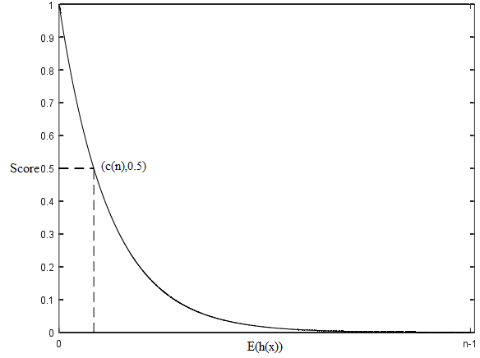
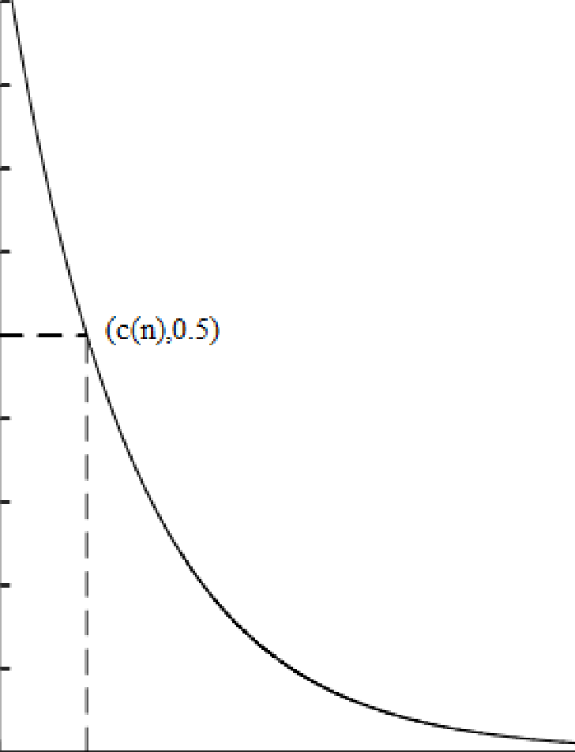
第三章盾构施工地表沉降多源数据融合分析方法
iTree 中从根结点到叶子结点的平均路径长度，为式（3-26）：
C n t ( ) |  |  |  |  |  |  |  |  |  |  |  |  |  |  | = | 2 | H n |  |  |  | − | 1) | − |  | 2( |  | n |  | − |  | 1) | (3-26)
 |  |  |  |  |  |  |  |  |  |  |  |  |  |  |  |  |  |  |  |  |  |  |  |  |  |  | n
H n − | 1) |  | 表示调和数，H n |  |  |  |  |  | − | 1) | = | ln |  | ( | n | − | 1) |  | + | ξ，ξ表示欧拉常数，ξ= |  |  |  |  |  |  |  |  |  |  |  | 0.5772156649 | 。
的异常得分 |  | S core |  | ( | s n ，公式为（3-27）：)
S core |  |  |  |  |  |  |  |  |  |  |  |  |  |  |  |  |  | s n |  |  | ) | =2 | - | E h s t |  |  |  | )) |  | (3-27)
 |  |  |  |  |  |  |  |  |  |  |  |  |  |  |  |  | ( |  |  |  |  |  |  | C n t ( )
其中， |  | S core |  | ( | s n ∈) | [0,1] |  | ， |  | S core |  |  | ( | s n 与) |  |  |  |  |  | E h s( () |  |  |  |  |  | ) |  | 的关系曲线如图3.10 所示：
 |  |  |  |  |  |  |  |  |  | 异常得分与平均路径关系曲线
由图可知，当E h x ( ( )) →c n ( )时，s →0.5，当E h x ( ( )) →0 时，s →，即样本x的
异常分数接近1 时，被判定为异常；当E h x ( ( ))→n−时，s →0，被判定为正常。
3.5基于GRU 算法的盾构施工地表沉降预警模型设计
综合3.5 之前的理论及实践，多源数据存在很强的时间属性，使用普通的的机器
学习模型难以处理序列数据的前后联系，也不能很好的拟合数据，利用深度学习方法
45


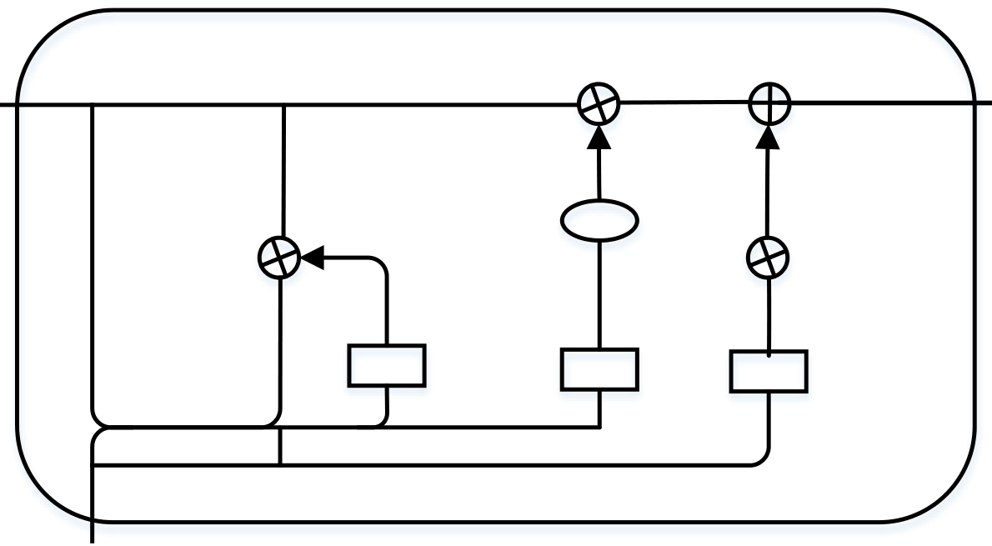
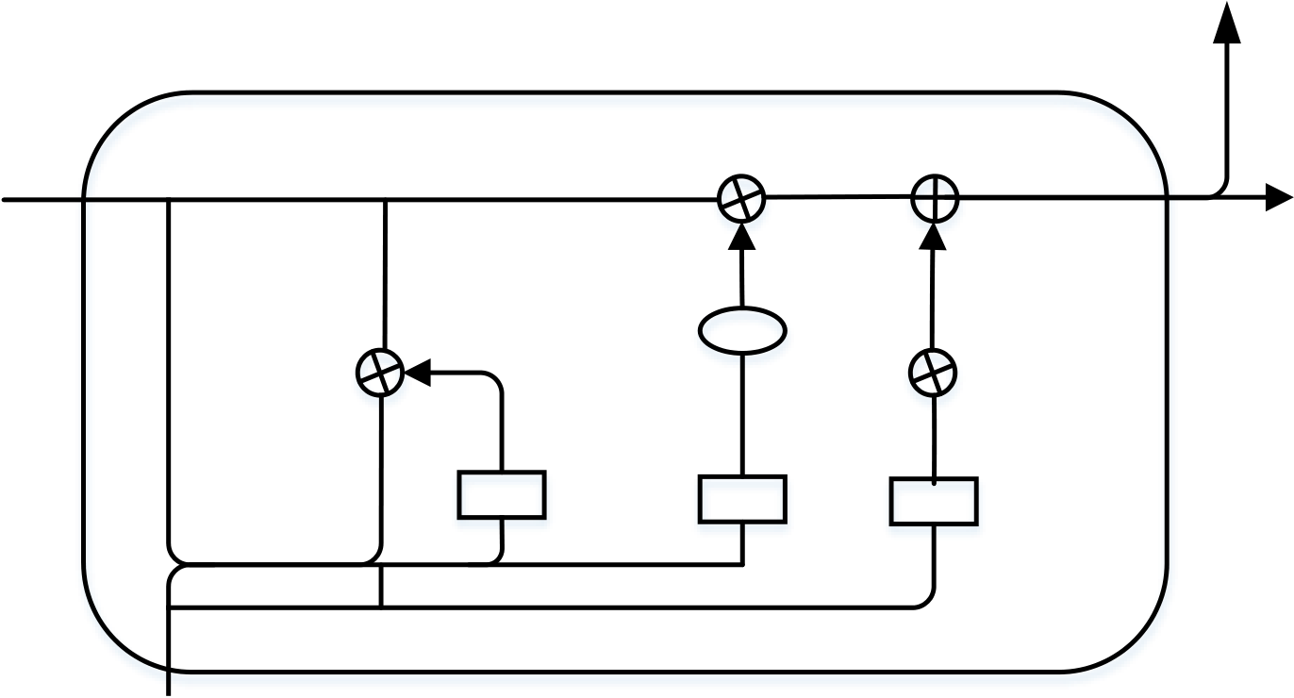
西安电子科技大学硕士学位论文
中的循环神经网络RNN 则可以很好的处理这种问题。同时，RNN 的变种网络发展也很迅速，例如LSTM 网络以及GRU 网络，后两者相对于一代RNN 网络，在算法处
理时间序列数据的问题上复杂性更低，效率更高，相比之下模型误差率也没有增加。
在本文基于多源数据分析的基础上，GRU 网络对盾构掘进数据、历史气象数据、地
表沉降数据和勘察设计数据等多源数据融合成的数据集处理更加得心应手，数据集在
时间轴上表现出前后联系性紧密的特点，符合地表沉降量的变化是基于前一时刻沉降
的事实。因此本文将基于GRU 网络原理构建相应的盾构掘进地表沉降预警模型。
3.5.1 GRU 算法原理及相关理论
（1）GRU 网络结构
LSTM 和GRU 均属于循环神经网络RNN 的变种[60]，并同时解决了RNN 网络固有的梯度消失和梯度爆炸的弊端，而相比LSTM，使用GRU 不仅能够达到相当的效果[61]，并且相比之下结构更加简单更容易进行训练，能够很大程度上提高训练效率。
对于循环神经网络的改进在于循环结构中引入了门的概念，目的是使网络能够对序列
化的数据特点进行选择性记忆或者遗忘，可以在一定程度上避免长依赖问题。GRU 中
一共有两类门函数 | tz 和 | tr ，分别称之为更新门和重置门，取代的是LSTM 网络中的
输入门、输出门以及遗忘门[62]，通过修改隐藏状态的计算方法，使结构更加紧凑，其
结构如图3.11 所示。
th − | 1 | h | t
1−
tr | tz  σ | tanh | th
σ
tx
GRU 网络内部结构原理
根据GRU 的结构图，网络的前向传播公式如下，
z t | = | σ( W z | ∗ | [ | h t | −1 | , | x t | ]) | (3-28)
46







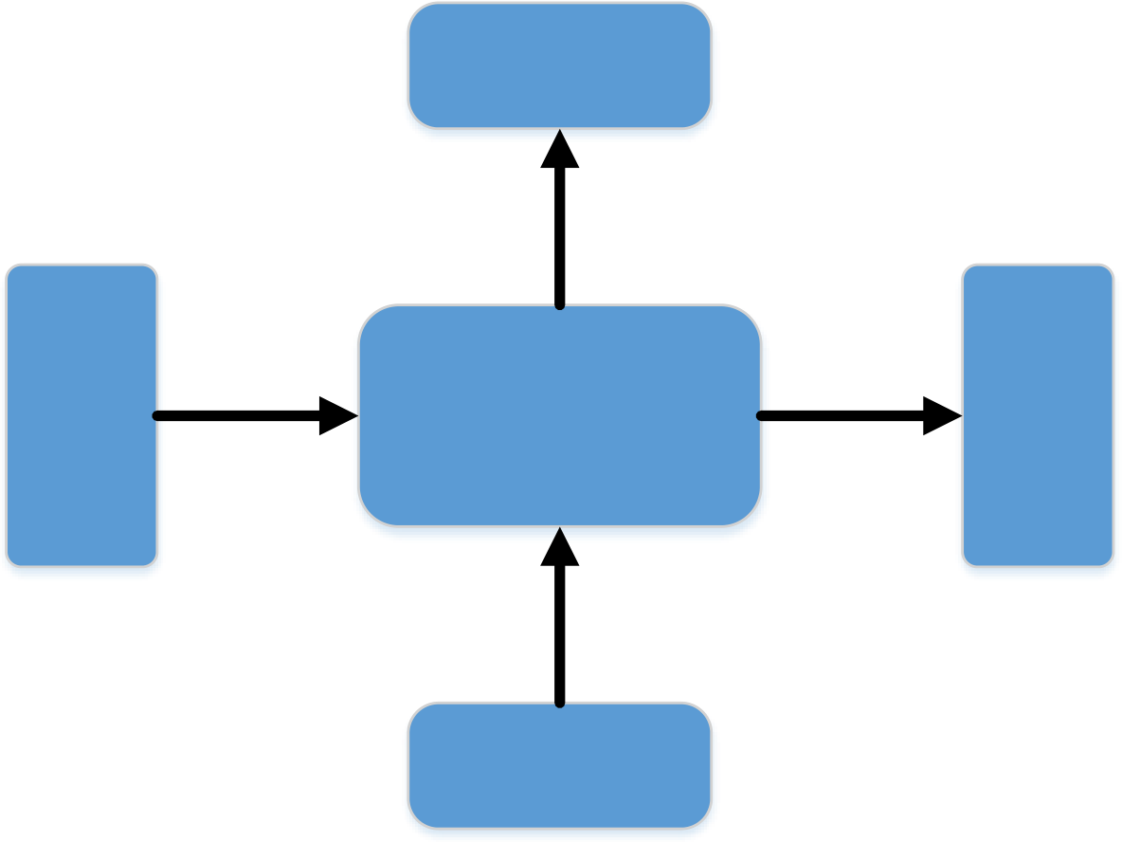
第三章盾构施工地表沉降多源数据融合分析方法
r t |  |  |  |  | = | σ( W r |  |  |  | ∗ | [ | h t | −1 |  | , | x t |  | ]) |  | ]) | (3-29)
h | t | = |  | tanh( W h |  |  |  |  |  | ∗ | [ | r t | ∗ |  | h |  | t−1 | , | x t |  | (3-30)
 |  |  |  |  |  |  |  |  |  |  |  |  |  |  |  |  |  |  |  | t | (3-31)
h t |  |  | = |  | (1 |  | − | z t | ) | ∗ | h t | −1 | + |  |  | z t |  | ∗ | h
y t |  |  |  |  |  |  | = | σ( W o |  |  |  | ∗ |  | h t |  |  | ) |  |  |  | (3-32)
其中，[]表示对不同的向量矩阵进行连接；σ和tanh 分别为sigmoid激活函数和
tanh激活函数；W 、z W 、r W 为权值矩阵；h th 为候选隐藏层，表示当前时刻的新信息；
tz 控制需要从前一序列的隐藏层th−中遗忘多少信息和需要加入多少当前序列的隐
藏层信息th ，从而得到当前序列的输出隐藏层信息th 。
（2）GRU 的输入和输出结构
GRU 的输入及输出结构如图3.12 所示，门控循环单元中有一个当前时间步的输
入tx 和上一个时间步传递下来的隐状态（hidden state）th −，其中隐状态含有之前节
点的相关信息，通过全连接层中sigmoid 激活函数对tx 和th −的计算，激活函数的作
用是将数据映射到区间[0,1]，作为门控信号进行传递，GRU 最终会得到当前隐藏节
点的输出 | ty 和传递给下一个节点的隐状态 |  | th 。 | h | t
 | y |  | t
 | th −1 | GRU
x t
GRU 网络的输入输出结构
（3）更新门
GRU 中更新门控单元作用机制在于，顾名思义，更新门将决定多源数据集的状
态信息更新。在LSTM 网络中有遗忘门和输入门，而在GRU 网络中使用更新门代替
了这两者，当对更新门设置值越大时，前一时刻会向后一时刻输入更多的数据信息。
47


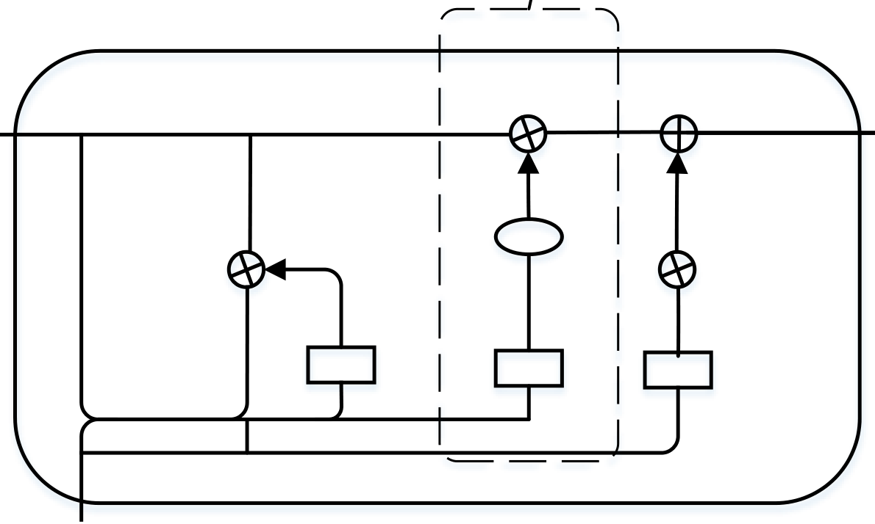
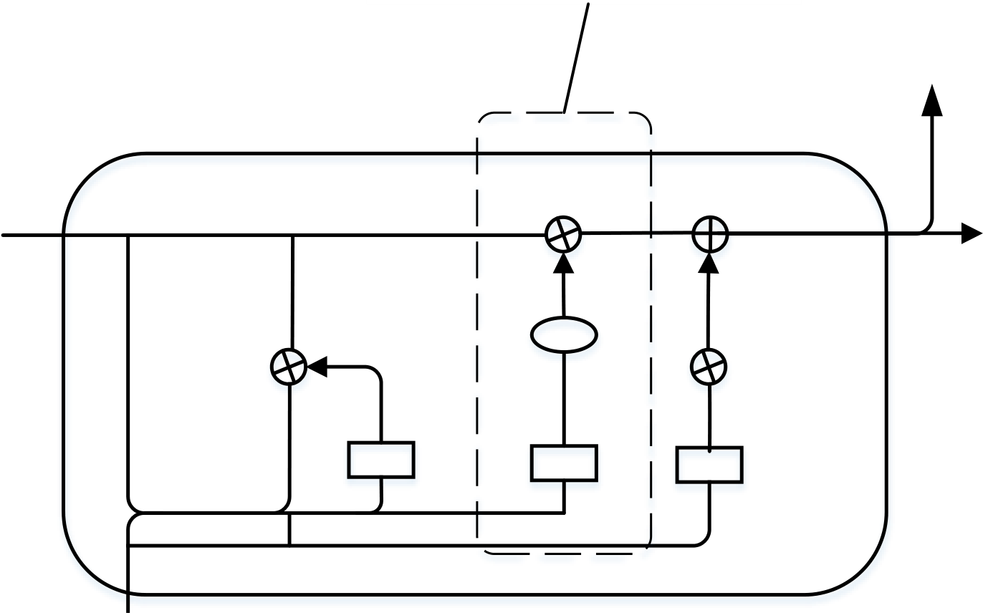
西安电子科技大学硕士学位论文
图中虚线包围部分为更新门结构如图3.13 所示：
updategate
th − | 1 | h | t
1−
tr | tz  σ | tanh | th
σ
tx
GRU 网络更新门结构
其次，更新门又定义了前面记忆的状态信息被保存到当前时间步的量。在模型中，
更新门将合理控制前向循环单元中隐藏状态的信息，有多少会传递到当前时间步的隐藏层，所以认为是RNN 网络中的记忆单元，能够选择性保存数据序列集合的长期信
息，因而能显著减少梯度产生的模型收敛问题。
（4）重置门
GRU 中重置门控单元作用机制在于，对于重置门取值可以精确的控制，当重置门设置为较小取值时[63]-[64]，门控网络循环单元将会选择遗忘更多前一时间轴刻度上
蕴含的数据状态信息，从而保留重要的信息，也即重置门作为一个选择性过滤装置，是表示遗忘前向信息的度量。图中虚线包围部分为重置门结构如图3.14 所示：
48


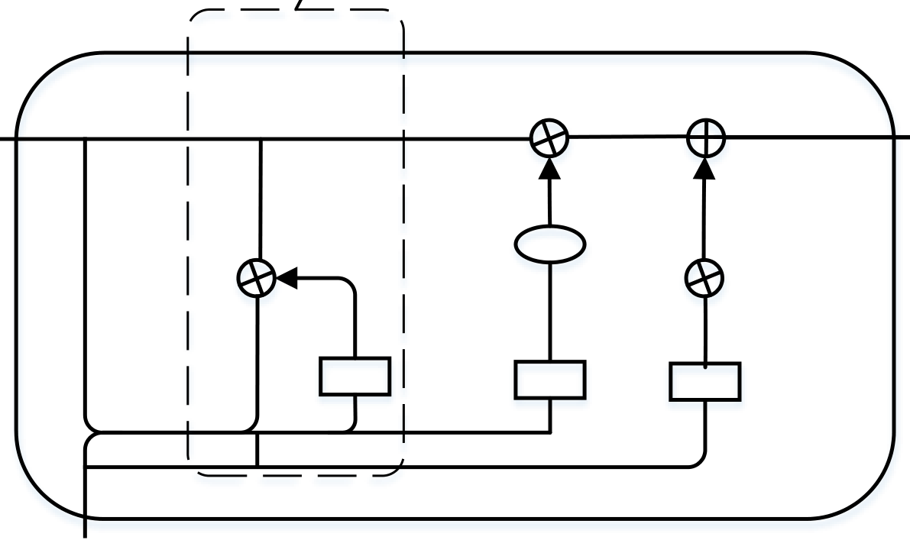
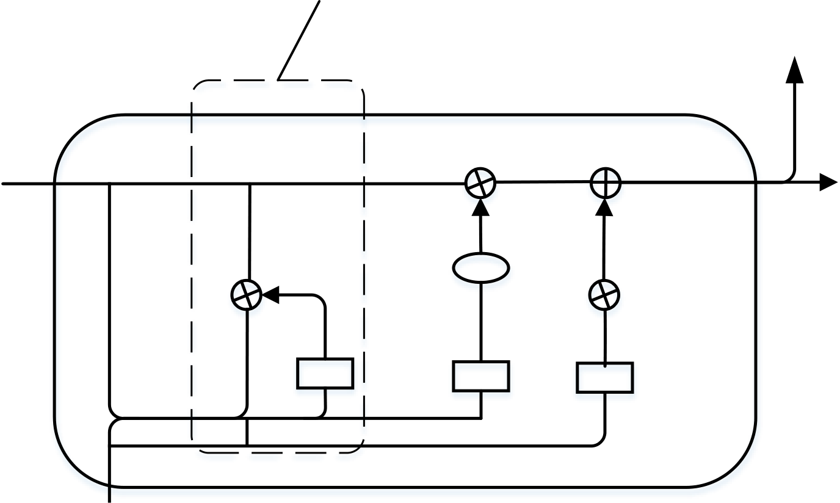
第三章盾构施工地表沉降多源数据融合分析方法
resetgate
GRU 网络重置门结构
其中，遗忘程度取决于前一时刻中包含与预测期望值不相关信息的多少[65]，有效
信息会从门控中通过，无效信息则会被过滤。
3.5.2 基于GRU 算法的沉降预警模型设计（1）模型输入与输出
本文3.3 章节对地表沉降的关键影响因素进行了分析，因此，在此处将利用获取的
对地表沉降最有影响作用的特征属性作为本GRU 网络的输入，具体的特征属性见如
表3.7 所示。
表3.7 GRU 模型输入数据
数据源 | 特征属性名称 | 单位
气象条件 | 单位时间降水量 | mm
 | 累计降水量 | mm
 | 最低气温
 |  | ℃
 | 最高气压 | hPa
 | 极大风速
 |  | m/s
 | … | …
盾构掘进 | 推进速度 | mm/min
 | 刀盘扭矩
 |  | KN.M
 | 千斤顶推力 | KN
49


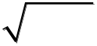
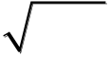
西安电子科技大学硕士学位论文
数据源 | 特征属性名称 | 单位
 | 注浆量 | L
 | 注浆压力
 |  | Mpa
 | 上土压
 |  | Mpa
 | … | …
勘察设计参数 | 覆土重 | KN/m2
 | 主动土压力
 |  | Mpa
 | 施工载荷 | KN/m2
 | 设计管片厚度
 |  | mm
 | 摩擦阻力
 |  | KN
 | …
 |  | …
地质水文 | 空隙比 | m/d
 | 土的比重 | mg/m³
 | 粘聚力
 |  | Kpa
 | … | …
目标值 | 地表沉降量 | mm
模型输出为地表沉降预测值。
（2）模型参数设置
1）网络层数
GRU 深度门控网络的网络层数设置应适当，层数过多虽然会使内部结构非线性
特征更强，但是容易产生不同程度过拟合这一普遍问题，但是模型表现出相当好的预
测精度，反之设置层数少则不能有效的拟合高维数据特征，不能提取其中的隐含规律。
这还需要根据多源数据的实际情况在实际构建时多次进行验证。 2）神经元数量
神经元数量应根据数据维度的高低以及数据量的大小进行选择设置，计算常用的神经元个数为式（3-33）到式 （3-36）所示。
m | = | 0.43 | m | = | n |  | ++αα∈ |  |  |  |  |  |  | [1,10] |  | ⋅+ | 0.35+0.51 | (3-33)
 |  |  | ⋅⋅+ | m |  |  |  |  | = |  | log | 2 | n |  |  |  |  | (3-34)
 |  |  |  | m |  |  |  |  | = |  | n l |  |  |  |  |  |  | (3-35)
 |  |  |  | 0.12 |  | ⋅ | l | 2 |  | + | 2.54 |  | ⋅+ |  | 0.77 |  |  | (3-36)
50


第三章盾构施工地表沉降多源数据融合分析方法
式中，m为隐藏层神经元个数，l 为输出层神经元个数，n表示输入层神经元个
数。
（3）激活函数
激活函数是通过一些计算方法来把线性行为转变为非线性行为的函数，用在
GRU 网络的中间层来增加非线性特征，从而让网络整体上的数据表现能力更加出色。对于RNN 网络我们常用表3.8 中的激活函数：
表3.8 循环神经网络常见激活函数类别
激活函数名称 | 属性
sigmoid  tanh | 饱和激活
ReLU
Leaky ReLU  ELU | 非饱和激活
PReLU
以上具有不同属性的激活函数各自具有优缺点，本文将综合两种激活函数的性能
优势，选择tanh 和ReLU 激活函数当做GRU 预警网络模型的重要结构特征，根据多次实践，本文将tanh 函数置于浅层，而ReLU 函数置于网络深层，层数比例为1:1。
1）tanh 函数
该函数计算公式为（3-37）：
f z ( ) | = | tanh( ) | = | e | z | − | e | − | z | (3-37)
 |  |  |  | e | z | − | e | − | z
由公式可以看出，tanh 对于z 的任何取值，都能将函数值进行压缩并落入[0,1]区间内，在空间图形的表现中就类似与将两个sigmoid 函数进行了组合，在工程建模时，tanh 更为常用，它相比于sigmoid 改进了不以0 为中心，并且网络反向传播时变化过
于缓慢平滑，从而造成的循环门控单元参数更新较慢的弊端。同样，对于梯度消失这
种普遍性问题也是存在的。
2）ReLU 函数
该函数的计算公式为（3-38）：
Re | LU | = | max(0, ) | (3-38)
ReLU 的特点是，当输入到网络层的更新系数小于0 时，输出也是0，输入大于
51


西安电子科技大学硕士学位论文
0 则输出是x。这种方式的优点是可以让GRU 网络迭代收敛的更加迅速，很好地兼顾
了梯度消失产生的弊端。
（4）GRU 模型训练
GRU 网络中前向传播以及后向传播的公式推导为式（3-39）至（3-41）：
W r | = | W rx | + | W rh | (3-39)
W z | = | W zx | + | W zh | (3-40)
W h | = | W hx | + | W hh | (3-41)
输入层的输入为式（3-42）：
y t i | = | W h o | (3-42)
输出层的输出为式（3-43）：
y t o=σ( y t i ) (3-43)
当ty 作为地表沉降预警模型最终的输出时，则GRU 神经网络在单个训练样本中某一时刻的损失为式（3-44）：
E t | = | 1 ( 2 | y | d | − | y t o | ) | 2 | (3-44)
从而推导出训练样本集某单个样本在数据集中所有时刻的损失为式（3-45）：
E | =∑ | T |  | E t | (3-45)
 |  | t | =1
GRU 循环网络以损失函数的最小化作为结构网络的优化目标，使观测值和预测
值的大小无限接近，最终达到在工程上所需要的精度。目前常采用模型训练误差反向传播算法来让网络进行参数更新，第一步需要得求损失函数对各参数的偏导，见式（3-46）：
52


第三章盾构施工地表沉降多源数据融合分析方法
⎧∂E  ⎪∂⎪ W o  ⎪∂⎪ E  ⎪∂W zx  ⎪∂⎪E  ⎪∂W zh  ⎪∂E | = | δy t |  | h t | −1 |  |  |  | (3-46)
 | = | δz t |  | x t
 | = | δz t |  | h t
 | = | δt | x t
⎨∂⎪ W hx  ⎪∂  ⎪ E  ⎪∂W hh  ⎪∂⎪ E |  |  |  |  | ∗ | h t | −1 | )
 | = | δt | ( | r t
 | = | δr t |  | x t
⎪∂W rx  ⎪∂⎪ E  ⎪∂⎩ W rh |  |  |  |  | −1
 | = | δr t |  | h t
中间参数分别为式（3-47）至（3-51）：
δh t | = | δy t W o | + | δy t |  |  |  |  |  | = |  | ( | y d |  | − |  |  |  | y t o |  |  | ) | ∗σ′ |  |  |  |  |  |  | δh t | +1 | ∗ | (1 | − | z t | +1 | ) | (3-47)
 |  |  |  | δz t |  |  | = |  | δt h |  |  |  | ∗ | ( | h |  |  | t | − |  | h t |  | t−1 |  | ) | ∗σ′ |  |  |  |  |  |  |  |  |  |  |  | (3-48)
 |  |  |  |  |  |  |  |  |  |  |  |  |  |  |  |  |  |  |  |  |  |  |  |  |  |  |  |  |  |  |  |  |  |  |  |  |  | (3-49)
 |  |  |  | δz t | +1 W zh |  | + | δt+1 W hh |  |  |  |  |  |  | ∗ |  |  | r t |  | +1 | + |  |  | δh t |  |  | +1 W rh |  | +
 |  |  |  | δt |  |  |  |  |  |  | = | δh t |  |  |  | ∗ |  |  | tz |  | ∗φ′ |  |  |  |  |  |  |  |  |  |  |  |  |  |  |  |  | (3-50)
 |  |  |  | δr t |  | = | h t | −1 |  | ∗ | [(δh t |  |  |  |  |  | ∗ |  | z t |  | ∗φ) W hh |  |  |  |  |  |  | ]σ′ |  |  |  |  |  |  |  |  |  | (3-51)
通过上述计算，可以获得对各参数的偏导，利用偏导数值对参数进行梯度更新，
依次迭代直到损失函数收敛。
（5）利用遗传算法优化GRU 网络模型
遗传算法（GA）是被美国Holland 教授首次发表于学术期刊上的，算法灵感源自颇具争议的进化论学说和仿生遗传论，因模拟自然界繁衍生存的普遍规律及概念而
著称。
算法大体的流程如图3.15 所示：
53


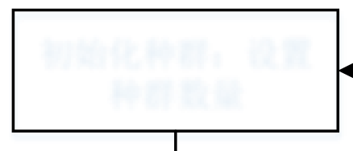


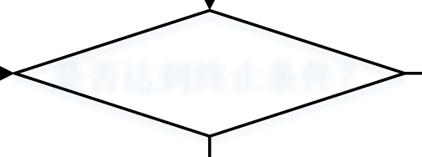


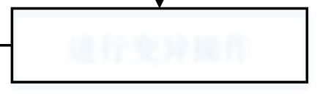
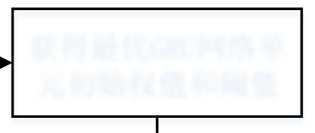
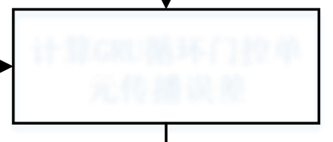


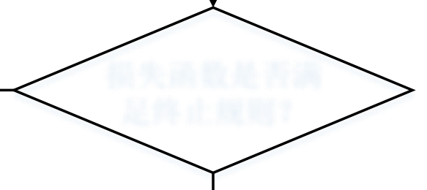
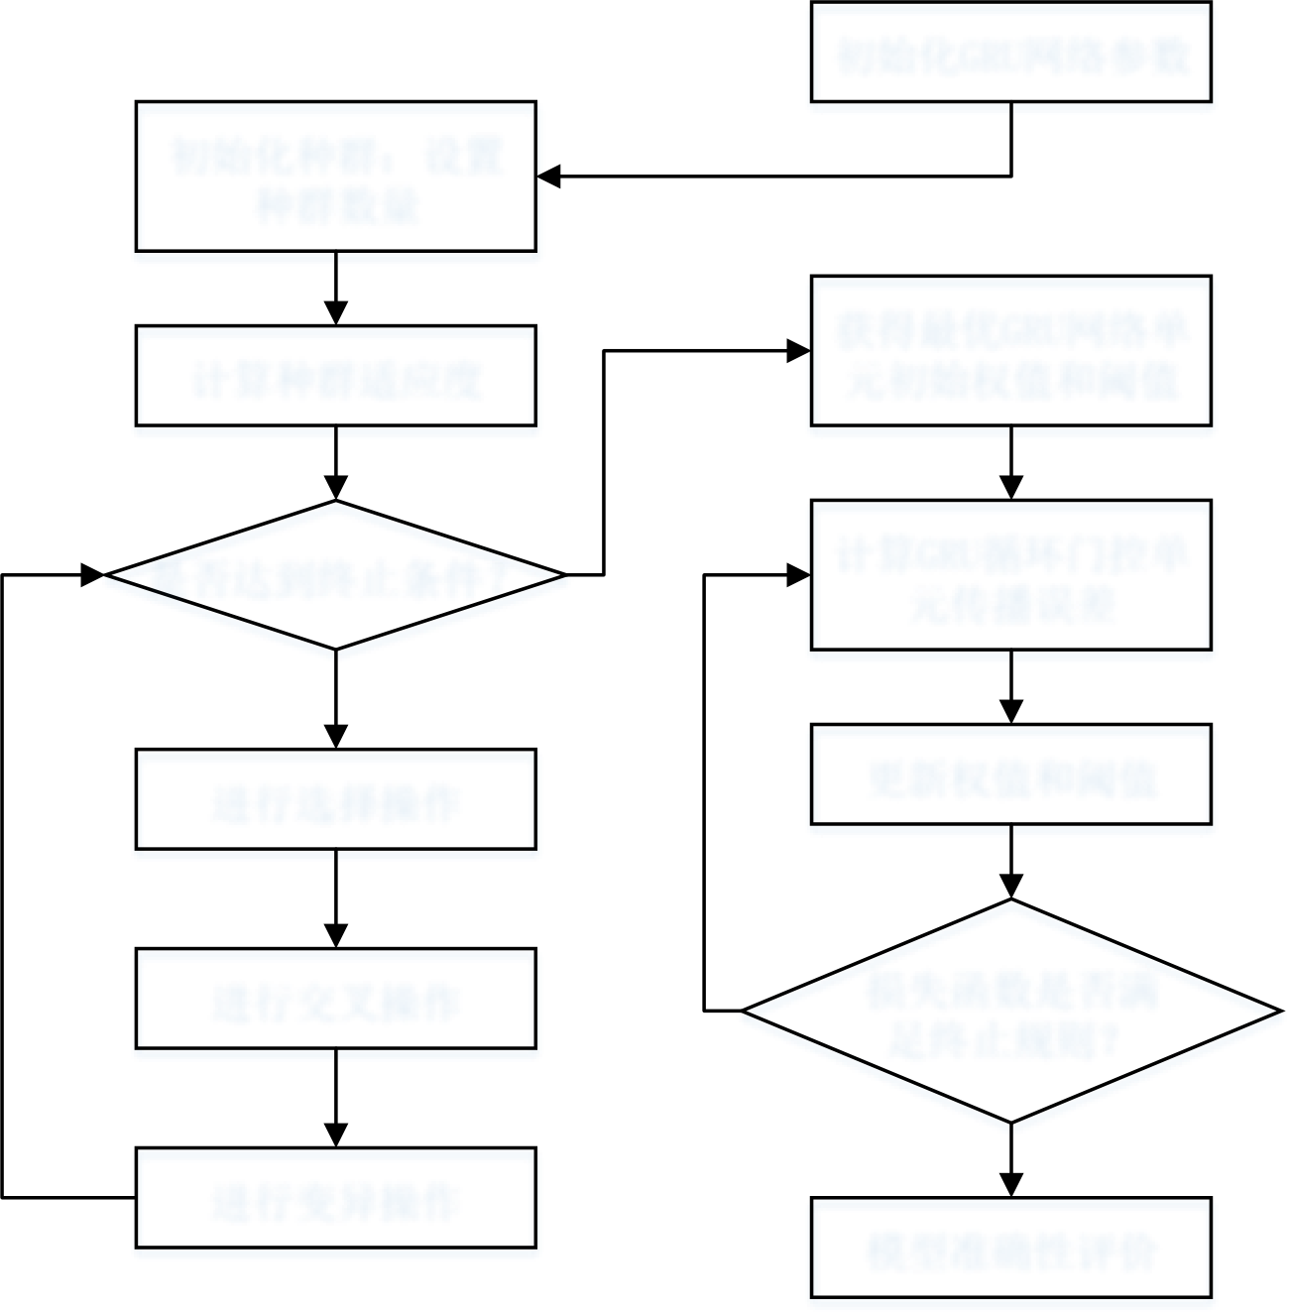
西安电子科技大学硕士学位论文
初始化GRU网络参数
初始化种群：设置
种群数量
获得最优GRU网络单
计算种群适应度 元初始权值和阈值

是否达到终止条件？

计算GRU循环门控单
元传播误差

进行选择操作  进行交叉操作 | 更新权值和阈值  损失函数是否满  足终止规则？
进行变异操作
模型准确性评价
遗传算法优化流程
1）初始化种群，通过预先设定的种群规模来随机生成初始种群。
2）计算个体及种群适应度
适应度用于解释遗传优化算法中个体逼近真实最优解的程度，适应度取值越大的
个体会有更大概率把自己的数据特征信息遗传到下一代。选取多源数据集中的每个样本作为种群个体，输入到GRU 网络的门控循环传递层进行迭代学习，通过适应度计算函数可以获得一个评价指标输出，进而确定该个体是否被选中成为最佳个体。
在本次优化中，选择将地表沉降目标值构成的函数作为最优化目标，则选择最优个体行为的计算公式为（3-52）：
F |  | = | k | ( | ∑i | n | y i | − | d | i | ) | (3-52)
 |  |  |  |  |  | =1
其中，n是指GRU 网络输出层结点数量， |  |  |  |  |  |  | iy 是指一次优化操作输出的地表沉降
量， | id 是指历史地表沉降目标实际值，k 则表示优化系数。
3）选择操作
通过上一步的计算获得满足适应度条件的再生个体，根据入选概率选择复制最优
个体，淘汰劣质个体，并将优化完成的个体再次进行下一次遗传。对最优个体进行选
54


第三章盾构施工地表沉降多源数据融合分析方法择性复制的计算公式为（3-53）及（3-54）：
 | f |  | = | k
p |  | i |  | F i |  |  |  |  | (3-53)
 | =∑ |  |  |  | f | i
i |  |  |  |  | N |  | f | i | (3-54)
 |  |  |  |  | j | =1

其中，N 是指种群设置的值，4）交叉操作

if 是指个体通过计算得到的适应度。

交叉步骤类似于生物遗传学中的染色体配对交换行为，其主要目的是产生新生代
个体，可以通过单点交叉方式进行，先将种群随机匹配，然后再随机选择一个交叉位置，最后通过交换匹配好的染色体某段基因即可，计算方法为式（3-55）：
⎧⎪⎨  ⎪⎩ | a kj | + | a kj | × |  | (1 |  | − | b | ) | + | a lj | × | b | (3-55)
 |  | + |  |  |  |  |  |  |  |  |  |  | × | b
 | a lj |  | a lj | × | (1 |  | − |  | b ) |  | + | a kj
该式表示，编号为k 的个体与编号为l 的个体通过交叉行为产生个体的过程，b 在[0,1]区间随机选取。
5）变异操作
变异是对遗传算法中基因层面作出的改变，通过局部变异同样可以产生新生代的个体，变异公式为（3-56）及（3-57）：
 |  |  | a ij | ⎧⎪=⎨  ⎪⎩ | a ij |  | + | ( | a ij | − | a max |  |  | ) | × |  | f g ( ) | (3-56)
 |  |  |  |  |  |  | + | ( |  |  |  |  |  | ) | × |  | f g ( )
 |  |  |  |  | a ij |  |  |  | a min |  | − | a ij
 |  |  | f g ( ) |  |  |  |  | =× |  |  | (1 | − | g |  | ) | 2 | (3-57)
其中， | a | max |  |  |  |  |  |  |  |  |  |  | G
 |  |  | 是指基因交换最大值， |  |  | a min |  | 是指基因交换最小值，g是指迭代数次，
G 迭代数上限，r 是随机数。
6）遗传终止
当由遗传算法优化GRU 网络的预测值与真实地表沉降值最为逼近，或者损失函数达到最小值时，我们就找到了最优的个体和构成的种群，否则再次循环进行下一轮
的迭代工作。
（6）模型评价
对于本文基于GRU 网络构建模型对地表沉降进行预警，将采用以下几种方式对模型准确性作出全面的评价，
55


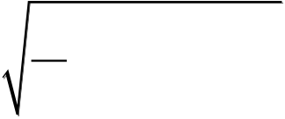
西安电子科技大学硕士学位论文
1）平均绝对误差
平均绝对误差的计算公式如式（3-58）所示：
 | MAE | = | 1 | m  ∑ | ( | y | − | y | ) | (3-58)
其中， |  |  | m | i=1 |  | i |  | i
 | iy 是真实值，ˆiy 是预测值，m 是样本总数。
2）均方误差
MSE | = | 1 | m  ∑ | ( | y | − | y | ) | 2 | (3-59)
 |  | m | ∑  i=1 |  | i |  | i

式（3-59）中，均方误差的取值变化范围在区间[

0,+∞中，当地表沉降预测值和)

地表沉降实际值吻合时，均方误差就变成了0，此时称为完美模型，当误差沿轴向右增大时，表示误差也在增大。
3）均方根误差
均方根误差的计算公式如式（3-60）所示：
RMSE | = | 1 | m  ∑  i=1 | ( | y i | − | y i | ) | 2 | (3-60)
 |  | m
RMSE 本质上是MSE 开方之后的结果，之所以这么做是为了表达更加简洁清晰，可以较好的缩小数量级，比较直观。
4）R_Squared
R_Squared 的计算公式（3-61）：
R | 2 | =− | SSE | =− | m  ∑  i=1 | ( | y i | − | y i | ) | 2 | (3-61)
 |  |  | SST |  | m  ∑  i=1 | ( | y i | − | y i | ) | 2
其中，SSE 为残差平方和，SST 为总离差平方和。
3.6盾构施工地表沉降建模实现与应用验证
3.6.1 工程背景及数据资源简介
（1）工程概况
北方某重要城市地铁19 号线，是一条南北向大站快线，定位是市域快线，线路
56


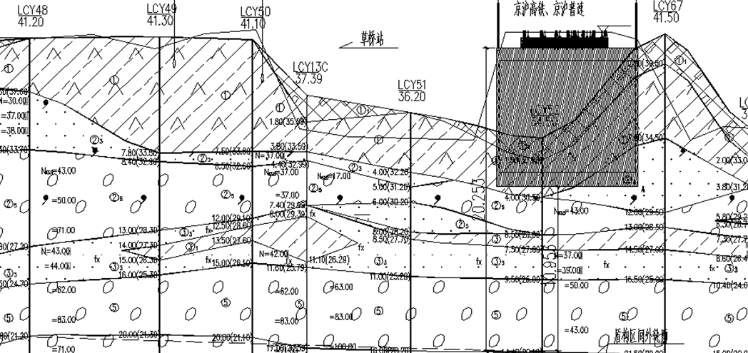


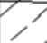

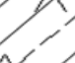
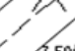

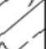

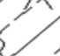

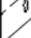
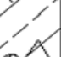
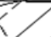




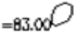
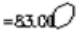



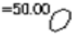


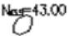
第三章盾构施工地表沉降多源数据融合分析方法
全长60 余公里，分两期建设，目前施工为19 号线一期工程，线路总长5.363km。其中草桥站～右安门外站区间线路全长2375m，采用盾构法施工。区间内地表建筑物较多，地下管网复杂纵横，且在右线里程YK37+658.911~YK37+775.48 之间下穿京沪高铁、京沪普速跨右外大街框架桥，桥西路基段及路基挡墙。根据勘探资料，盾构主要
穿越杂填土、素填土、粉细砂、卵石—圆砾、粉土、粉细砂、卵石等土层，地质剖面如图3.16 所示。由于大部分施工处于雨季，该线路区段经常遭受灾害性气候的影响，施工缓慢。因此，该区段施工风险点较多，难度较大。

穿越高铁线盾构施工区段地质剖面
（2）数据资源
本文验证使用的数据集来自该盾构项目的统一数据管理平台中心数据库，包含多种数据源且非同源数据库表通过环号和时间为外键进行关联，选取时间段为2019 年7 月~2020 年11 月底。该数据样本集有特征数共135 维，共计472801 条数据。取部分数据进行展示，如表3.9 所示。
表3.9 工程数据资源
index | 当前环 | 刀盘转 | 刀盘扭 | … | 总推力 | 推进速 | 注浆 | 地表沉
 | 号 | 速 | 矩 |  |  | 度 | 压力 | 降值
1 | 163 | 0.91 | 1423 | … | 8775 | 0.1 | 0.15 | 3.06
2 | 163 | 0.94 | 1769 | … | 12463 | 58.8 | 0.15 | -4.63
3 | 163 | 0.88 | 2910 | … | 12025 | 58 | 0.12 | …
… | … | … | … | … | … | … | …
472799 | 963 | 0.81 | 2170 | … | 12925 | 59 | 0.31 | -10.3
472800 | 963 | 0.89 | 2047 | … | 12600 | 16.6 | 0.26 | -13.87
 |  |  |  |  |  |  | 0.33 | -21.38
472801 | 963 | 0.89 | 2114 | … | 11985 | 2.6
57


西安电子科技大学硕士学位论文
3.6.2 | 数据预处理
（1）缺失值处理
原始数据集中含有缺失值，本文拟采用均值法进行填充，填充后的数据集如表3.10 所示。
表3.10 缺失值处理结果
index | 当前环 | 刀盘转 | 刀盘扭 | … | 总推力 | 推进速 | 注浆 | 地表沉
 | 号 | 速 | 矩 |  |  | 度 | 压力 | 降值
1 | 163 | 0.91 | 1423 | … | 8775 | 0.1 | 0.15 | 3.06
2 | 163 | 0.94 | 1769 | … | 12463 | 58.8 | 0.15 | -4.63
3 | 163 | 0.88 | 2910 | … | 12025 | 58 | 0.12 | -8.7
… | … | … | … | … | … | … | … | …
472799 | 963 | 0.81 | 2170 | … | 12925 | 59 | 0.31 | -10.3
472800 | 963 | 0.89 | 2047 | … | 12600 | 16.6 | 0.26 | -13.87
472801 | 963 | 0.89 | 2114 | … | 11793 | 2.6 | 0.33 | -21.38
（2）异常值处理
剔除异常数据需要将地表沉降值这一特征暂时移除，对其余特征剔除异常值之后
再进行检测，以土压和注浆压力三格特征为例，可以看到异常值已经被剔除完毕，如图3.17 所示，
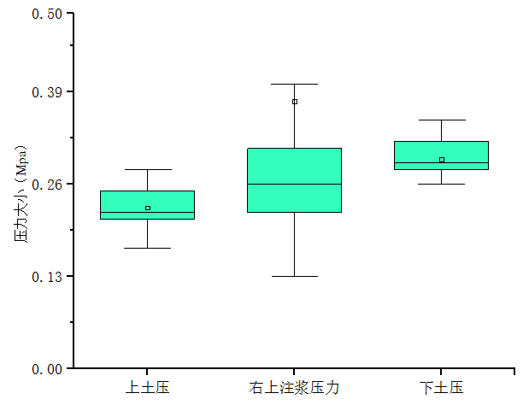
异常值处理结果
58


第三章盾构施工地表沉降多源数据融合分析方法
（3）数据无量纲化处理
本文对数据无量纲化处理采用的是z-score的标准化方法，它将数据归一化到[0,1]区间，这样可以有效减少模型训练复杂程度。其中处理后的数据如表3.11 所示。
表3.11 无量纲化处理结果
index | 当前环 | 刀盘转 |  |  | 总推力 | 推进速 | 注浆 | 铰接油
 | 刀盘扭矩 |  |  | … |  | 度 | 压力 | 压
 | 号 | 速
1 | 163 | 0.471 | 0.472 | … | 0.737 | 0.002 | 0.065 | 0.234
2 | 163 | 0.468 | 0.414 | … | 0.671 | 0.476 | 0.078 | 0.152
3 | 163 | 0.379 | 0.375 | … | 0.897 | 0.653 | 0.023 | 0.264
… | … | … | … | … | … | … | … | …
472799 | 963 | 0.757 | 0.825 | … | 0.949 | 0.569 | 0.225 | 0.779
472800 | 963 | 0.686 | 0.757 | … | 0.876 | 0.223 | 0.302 | 0.275
472801 | 963 | 0.757 | 0.897 | … | 0.970 | 0.257 | 0.333 | 0.498
3.6.3 | 地表沉降关键影响因素提取
（1）随机森林关键影响因素提取结果
利用RF 算法对所有因素根据重要度进行排序，选取前35 个特征作为重要关键特征，其排序如图3.18 所示。
59


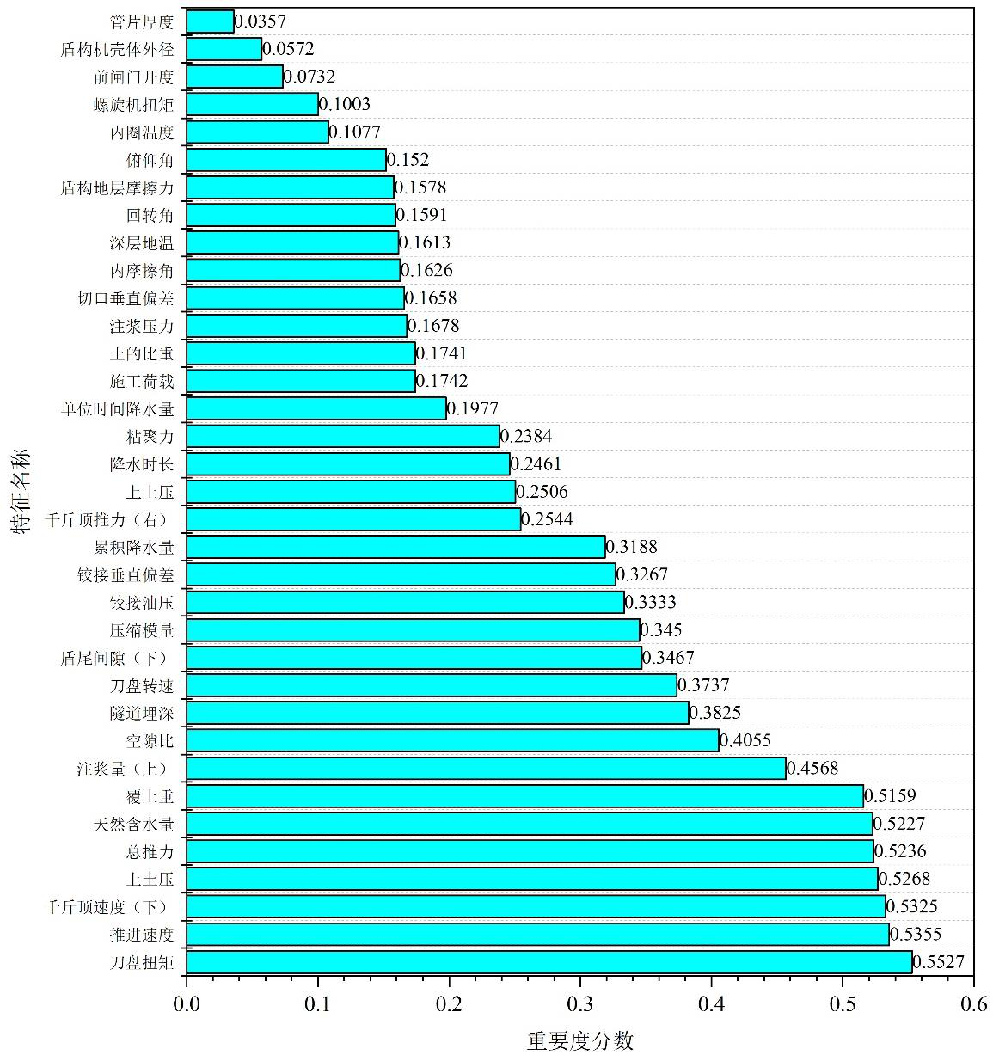
西安电子科技大学硕士学位论文
地表沉降关键影响因素提取
PCA 关键影响因素提取结果与RF 算法选取的结果基本一致，综合两种方式提取的特征，拟选取两者提取的共有特征，并结合专家的意见，选取共30 个特征属性，分别为刀盘扭矩、推进速度、千斤顶速度（下）、上土压、总推力、天然含水量、覆土重、注浆量（上）、空隙比、隧道埋深、刀盘转速、盾尾间隙（下）、压缩模量、铰接油压、铰接垂直偏差、累积降水量、千斤顶推力（右）、上土压、降水时长、粘聚力、单位时间降水量（降水强度）、施工荷载、注浆压力、土的比重、切口垂直偏差、内摩擦角、深层地温、回转角、盾构地层摩擦力、俯仰角。
3.6.4 地表沉降异常检测模型实现与验证
针对盾构法施工产生的地表沉降实时异常检测，本文选取相对于盾构机前后方0环，5 环，10 环，-5 环，-10 环，-15 环，-20 环的位置，然后将历史数据划分为训练集和测试集，比例为8:2，然后使用训练集训练若干个孤立树，并由孤立树构成孤立
60


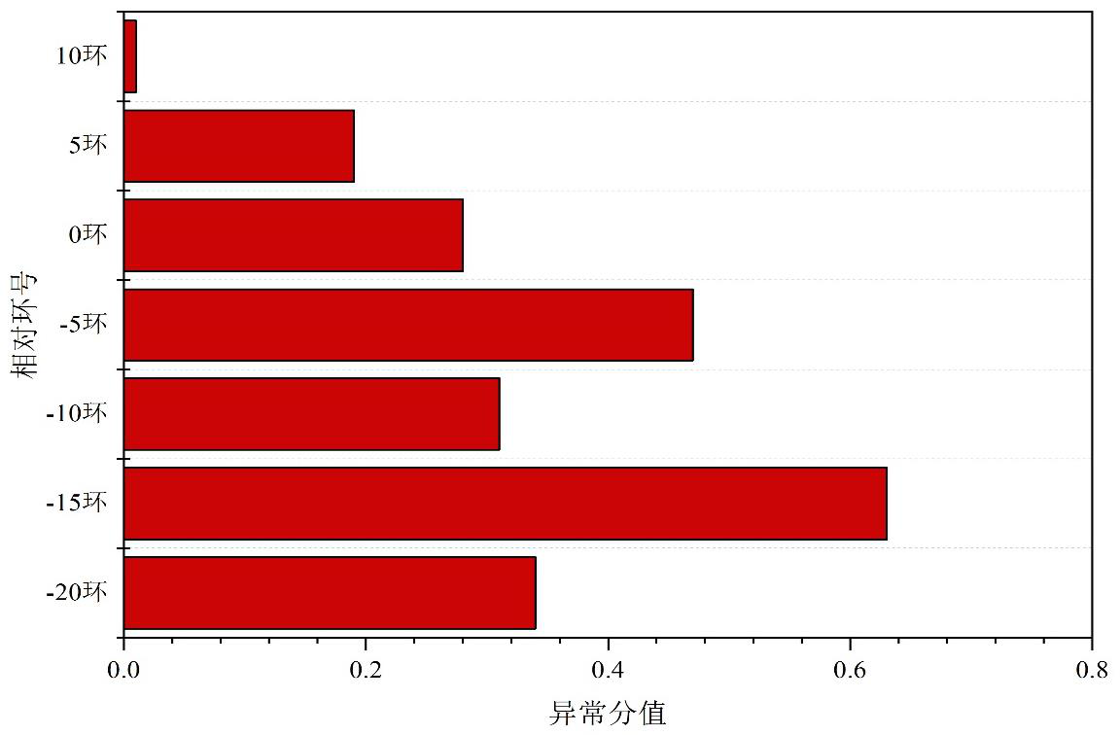
第三章盾构施工地表沉降多源数据融合分析方法
森林，最后使用训练好的孤立森林模型对测试集进行测试，从而得到每一个样本数据
的异常得分，根据得分进行报警。根据测试集反馈结果，异常检测准确率达99.1%，且报警延迟仅为27.31ms，能够及时、有效地实现对地表沉降的实时异常监控。随机选取盾构机掘进中的某时刻的沉降值异常检测结果如表3.12 所示：
表3.12 某时刻地表沉降异常检测结果
环号（相对） | 异常得分 | 异常报警
-20 环 | 0.34 | 正常
 |  | 沉降异常
-15 环 | 0.63
-10 环 |  | 正常
 | 0.31
 |  | 正常
-5 环 | 0.47
 |  | 正常
0 环 | 0.28
 |  | 正常
5 环 | 0.19
 |  | 正常
10 环 | 0.01
根据结果绘制异常值得分柱形图，如图3.19 所示：
各相对环数异常值可视化展示
3.6.5 地表沉降预警模型实现与验证
（1）模型参数设置
本文利用遗传算法优化的GRU 网络构建地表沉降预警模型，通过3.3 的分析，共提取了对地表沉降产生影响的30 个关键特征，因此将GRU 输入层神经元数设置
61


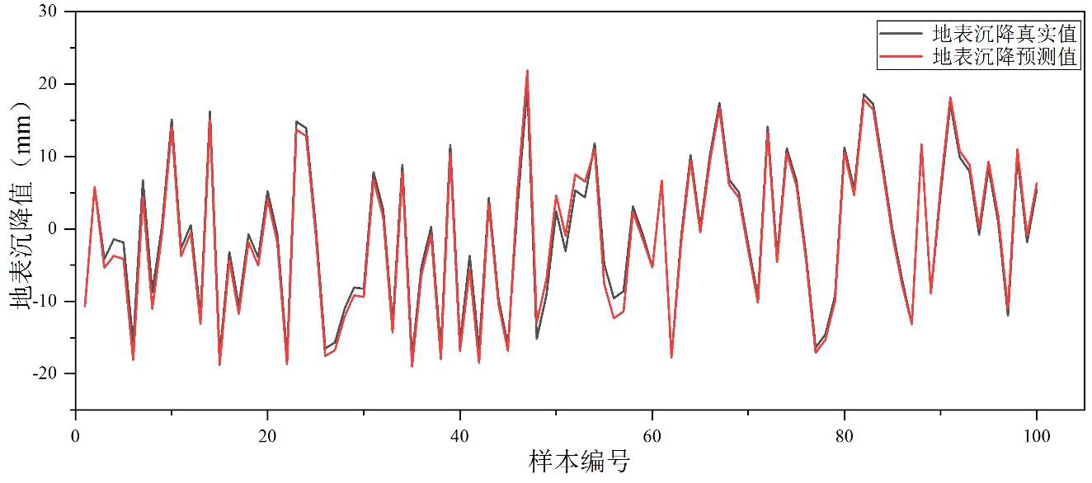
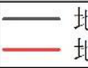
西安电子科技大学硕士学位论文
为30 个，输出层输出是地表沉降值和相对环数，因此将输出层神经元数设置为2 个，隐藏层神经元个数按照公式计算得到，因此将其设置为8 个。此外，由于过多的层数设置不仅会增大模型复杂程度，时间和内存开销随着层数增加指数级增长，对于地表
沉降的预测容易产生过拟合现象，而且不利于模拟现实世界，对于隐藏层数，本文设置为2 层。
遗传算法中交叉率和变异率对优化效果有直接影响，交叉率的大小影响新个体更
新速度以及种群多样性，而交叉率如果太大，则会使最优个体丢失，对于相应的参数设置见表3.13 所示。
表3.13 遗传算法参数设置
参数名称 | 参数取值
种群大小  终止进化代数  交叉率  变异率 | 80  320  0.51  0.075

（2）模型训练及效果测试

将样本集分为训练集和测试集，比例为8:2，并根据相对于盾构机的动态空间位置，本文分别训练距盾构机开挖面后方-20 环处、-15 环处、-10 环处、-5 环处、以及开挖面前方0 环处、5 环处、10 环处的7 个地表沉降预警模型。为便于清晰观察预警效果，本文抽取测试集中100 个测试样本点进行真实值和预测值的对比，结果如图3.20~3.26 所示。
盾构机-20 环地表沉降预测结果
62


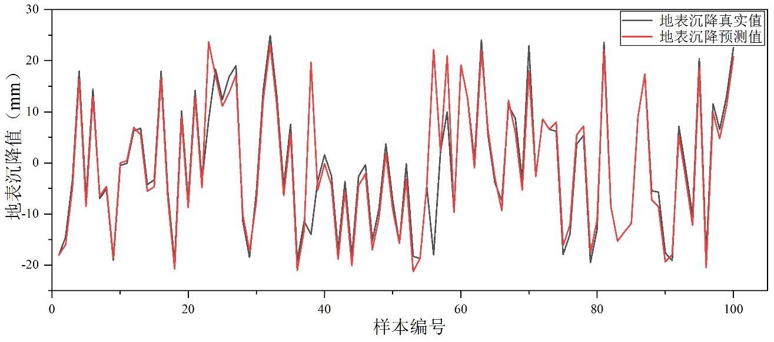

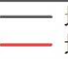
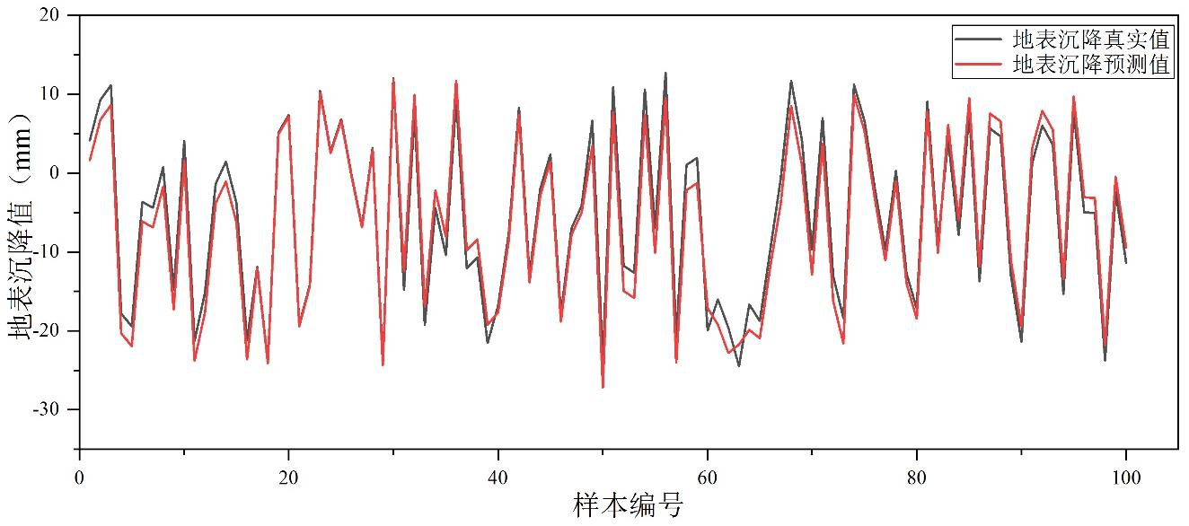
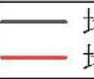
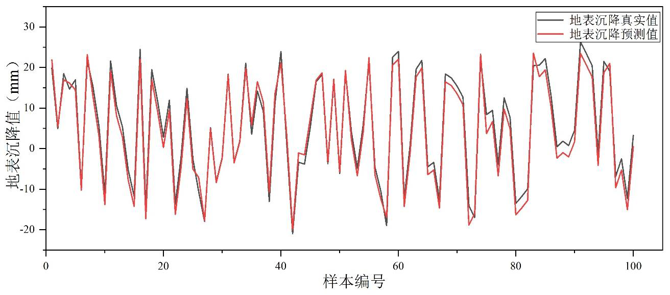
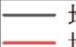
第三章盾构施工地表沉降多源数据融合分析方法
盾构机-15 环地表沉降预测结果

盾构机-10 环地表沉降预测结果

盾构机-5 环地表沉降预测结果
63


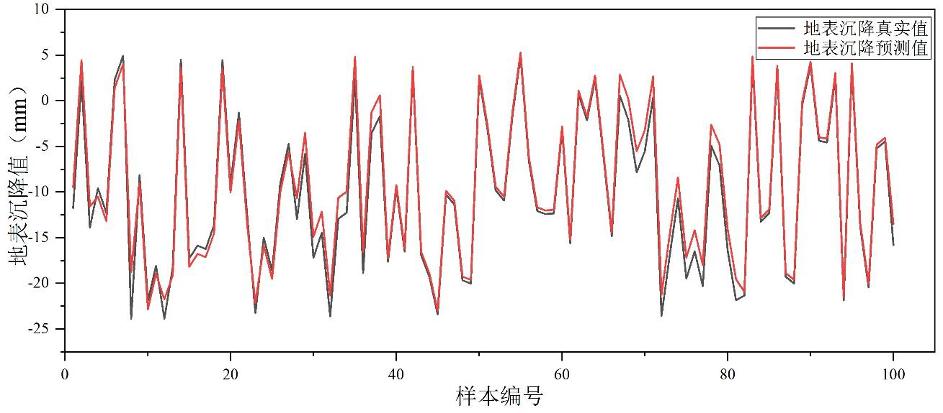
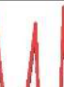


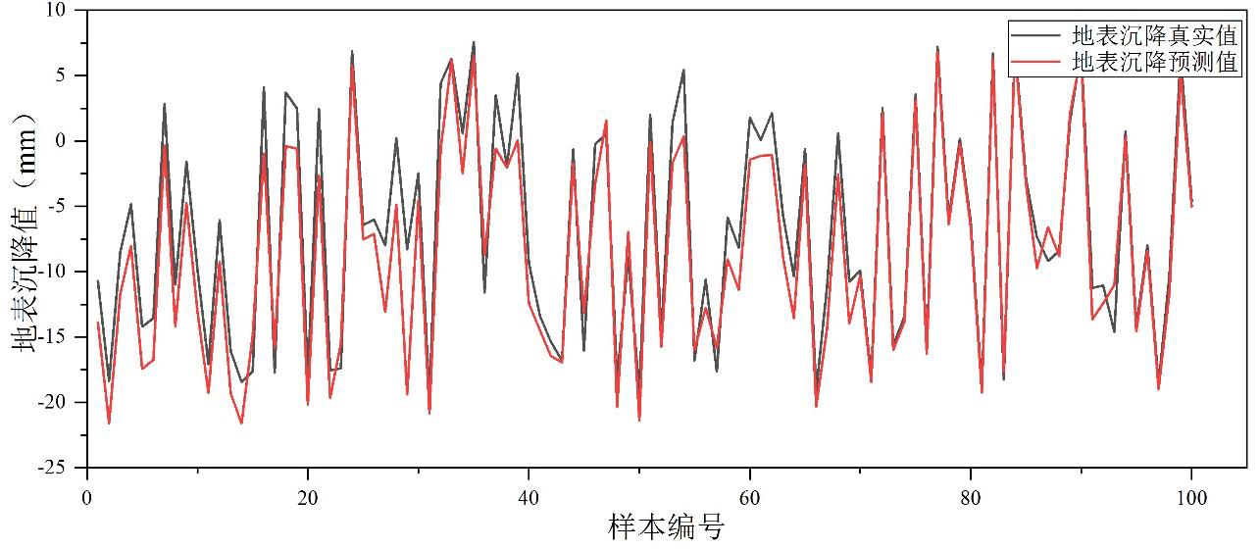
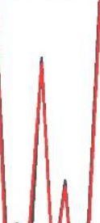
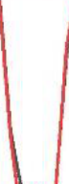
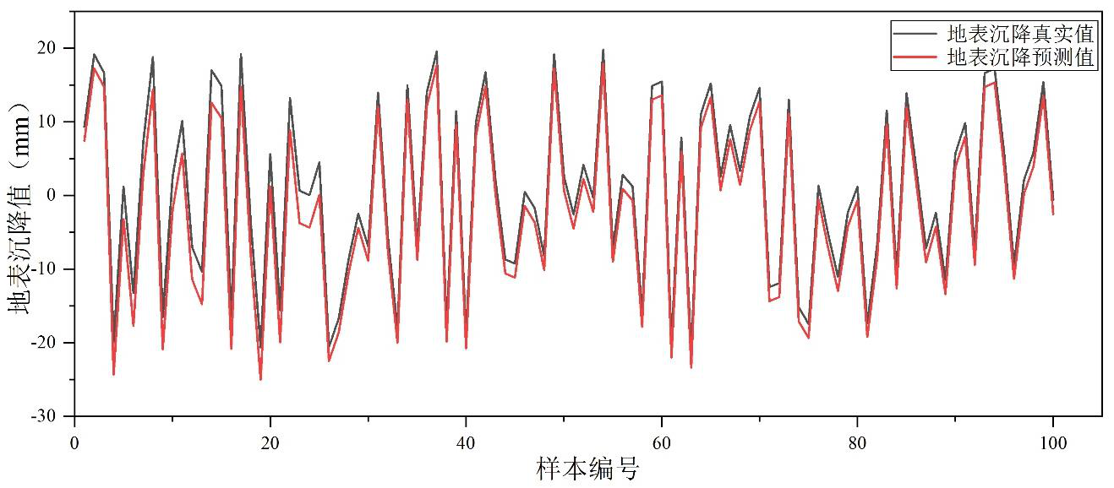
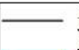
西安电子科技大学硕士学位论文
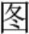 | 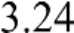 | 盾构机0 环地表沉降预测结果

 |  | 盾构机5 环地表沉降预测结果

 | 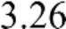 | 盾构机10 环地表沉降预测结果
（3）盾构施工地表沉降预警级别
64




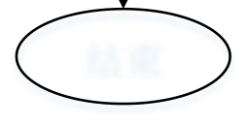

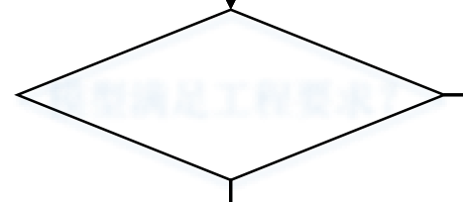

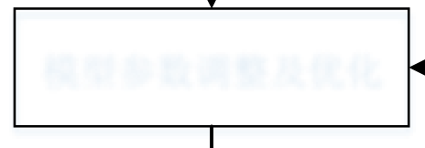
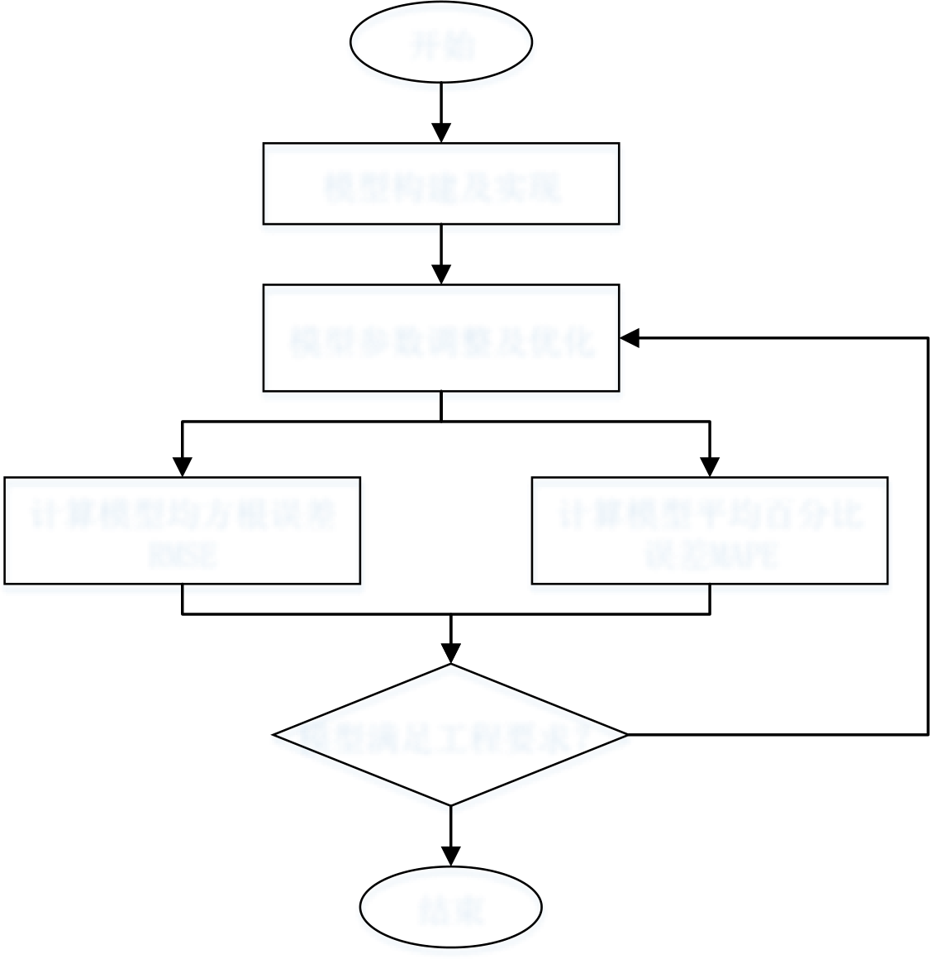
第三章盾构施工地表沉降多源数据融合分析方法
地表沉降的预警级别应根据项目规定，按照“分区、分级、分阶段”的原则制定，并按黄色、橙色和红色三级预警进行反馈和控制，本文根据工程实例将地表沉降控制值设置为30mm，三级预警状态详如表3.14 所示。
表3.14 地表沉降预警分级
预警级别 | 预警状态描述
黄色  橙色  红色 | 地表沉降预测值达到控制值的80%~90%之间时地表沉降预测值达到控制值的90%~100%之间时地表沉降预测值达到控制值的100%以上时
根据模型预测结果，当盾构机推进至569 环时，其后方-10 环即559 环处地表沉降值为25.1mm，达到黄色预警范围（24mm~27mm）。施工过程中，地表沉降数据出现任何一种预警状态时，应立即向现场技术主管、工程部、监理、建设单位报告，并加大监管力度。此外，施工单位将施工预警数据上报至工程施工安全风险控制系统，配合项目中心进行工程安全风险预警信息的发布和消警，项目部应立即进行工程安全风险预警核查、分析和处理，确保工程安全。
（4）对比实验
1）模型评估方法
开始
模型构建及实现
模型参数调整及优化
计算模型均方根误差计算模型平均百分比
RMSE 误差MAPE
否
模型满足工程要求？
是
结束
地表沉降预警模型评估方法
65


西安电子科技大学硕士学位论文
由图3.27 所示，在工程案例中，利用基于遗传算法改进的GRU 深度神经网络模型对盾构施工地表沉降预警的效果进行研判，本文采用均方根误差和平均百分比误差
两个重要指标进行效果验证及评估。其中，平均百分比误差不仅考虑预测值与真实值
的误差，还考虑了误差与真实值之间的比例。根据模型预警结果，计算当前模型误差
程度，若误差在工程允许范围内，则进行结果输出，反之则需要对模型参数调优并重
新进行训练。
2）LSTM 与GRU 深度神经网络模型预测效果对比及评估
LSTM 和GRU 均属于循环神经网络RNN 的改进版本，通过门的机制解决的是原有深度网络训练中梯度消失的问题，但是由于GRU 参数较少，模型更容易收敛。同时，采用优化后的GRU 深度网络对本文提出的多源数据集高维度、海量数据的特点适应性更强，模型预测误差更加稳定。为了使验证效果更加清晰，将对二者的应用效果进行误差数据对比及可视化展示，不同环处模型的最终预测误差如表3.15 所示，以相对盾构机后方-20 环处模型为例，取五十条样本直观展示其效果，如图3.28 所示。
表3.15 LSTM 与GRU 地表沉降预警模型误差对比
模型 | LSTM 深度神经网 | GRU 深度神经网 | LSTM 深度神经网络 | GRU 深度神经网络
编号 | 络RMSE | 络RMSE | MAPE | MAPE
-20 环 | 2.96 | 2.14 | 35.70% | 19.13%
-15 环 | 3.14 | 2.01 | 40.43% | 17.43%
-10 环 | 2.48 | 1.97 | 25.67% | 16.75%
-5 环 | 3.69 | 2.31 | 32.55% | 20.61%
0 环 | 2.57 | 1.88 | 37.91% | 15.30%
5 环 | 5.11 | 3.67 | 37.50% | 25.07%
10 环 | 3.54 | 2.19 | 29.37% | 19.97%
66


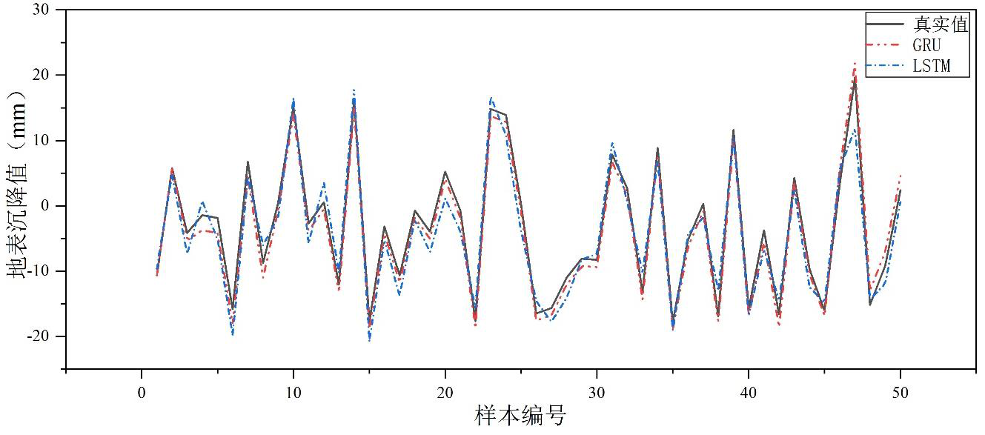
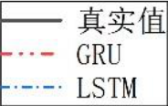
第三章盾构施工地表沉降多源数据融合分析方法
LSTM 与GRU 深度神经网络预测效果对比
通过两种算法预测效果对比可以看出，GRU 网络对样本集的拟合度较LSTM 网络更强，均方根误差更小，从而验证了前者在工程实践中的良好表现。
3）与未考虑气象数据的GRU 模型预测效果对比及评估
将关键特征中属于气象数据的特征剔除，保留剩余特征，将其输入GRU 网络中进行预测，则模型的误差对比如表3.16 所示。
表3.16 不同输入数据的GRU 模型误差对比
模型 | 未考虑气象条件 | 考虑气象条件 | 未考虑气象条件 | 考虑气象条件
编号 | GRU 模型RMSE | GRU 模型RMSE | GRU 模型MAPE | GRU 模型MAPE
-20 环 | 2.77 | 2.14 | 39.02% | 18.65%
-15 环 | 3.09 | 2.01 | 41.27% | 17.10%
-10 环 | 2.13 | 1.97 | 39.08% | 16.75%
-5 环 | 3.82 | 2.31 | 43.76% | 20.34%
0 环 | 2.46 | 1.88 | 39.62% | 15.79%
5 环 | 5.33 | 3.67 | 52.46% | 23.43%
10 环 | 3.57 | 2.19 | 43.12% | 17.96%
以-15 环处的预警模型为例，对融合气象数据前后的模型输出结果做可视化对比，未加入气象相关特征的预测效果如图3.29 所示，与图3.21 对比可以看出在未考虑气象数据时，预测值与真实值曲线重合度变小，误差增大。
67


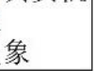
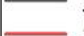
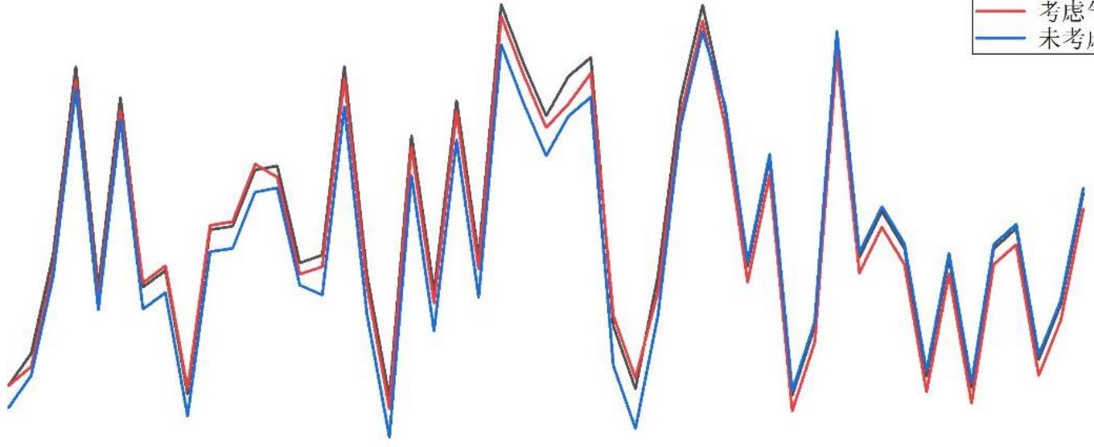
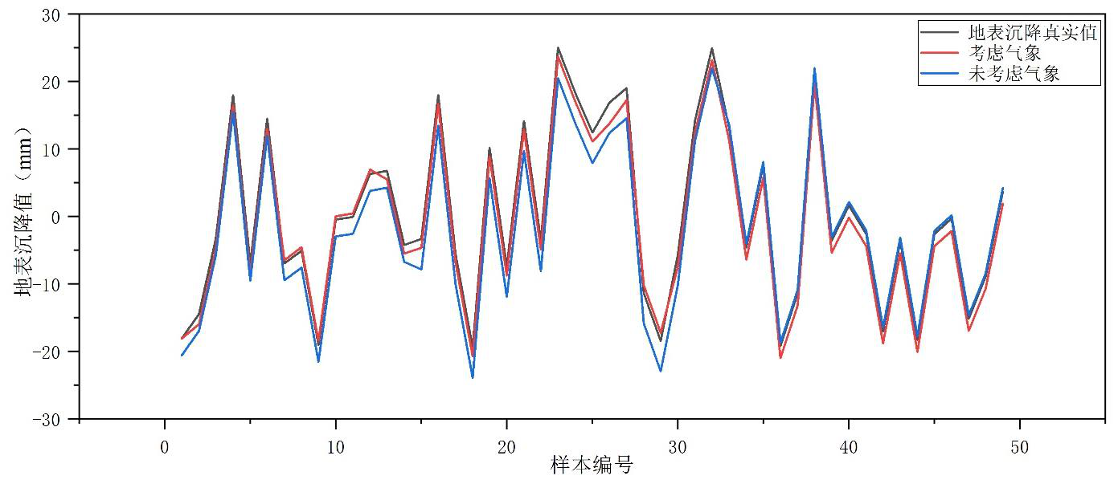
西安电子科技大学硕士学位论文
融入气象数据前后模型预测效果对比
4）与未进行优化的GRU 模型预测效果对比及评估
本对比实验将优化前后的效果进行对比，其中模型均方误差RMSE 对比如表3.17所示。
表3.17 GRU 模型优化前后误差对比
模型 | 未经优化的GRU | 本文使用优化的 | 未经优化的GRU | 本文使用优化的
编号 | 模型RMSE | GRU 模型RMSE | 模型MAPE | GRU 模型MAPE
-20 环 | 3.01 | 2.14 | 29.87% | 19.13%
-15 环 | 2.99 | 2.01 | 35.24% | 17.43%
-10 环 | 2.37 | 1.97 | 32.08% | 16.75%
-5 环 | 3.35 | 2.31 | 40.17% | 20.61%
0 环 | 2.05 | 1.88 | 34.62% | 15.30%
5 环 | 5.12 | 3.67 | 51.39% | 25.07%
10 环 | 3.54 | 2.19 | 39.15% | 19.97%
本次对比实验以-10 环的地表沉降预测模型为例，为直观展现模型效果差异，抽取测试集中50 个样本预测误差，将其进行可视化展示，如图3.30 所示。可以看到优化后的模型误差相比于未优化之前的误差整体上得到了有效较低，从而模型的预测精
度得到较大的提高。
68


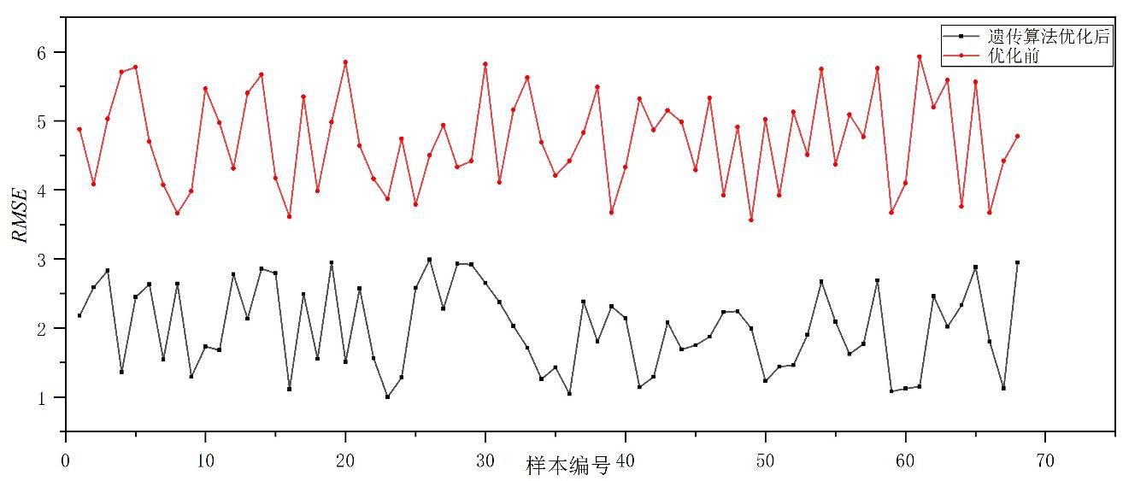

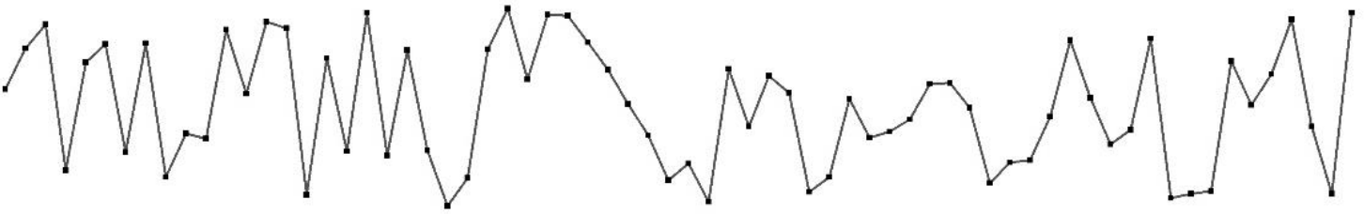
第三章盾构施工地表沉降多源数据融合分析方法
GRU 模型优化前后均方根误差可视化对比
3.7本章小结
本章通过盾构施工领域研究现状和第二章的相关机理分析，提出了多源数据融合分析方法，首先将气象数据纳入对盾构施工地表沉降的分析中，并利用FP-Growth 模
型分析出二者的强关联规则，证明分析的正确性；其次通过融合气象数据、盾构掘进数据和复杂地质数据，形成总的样本集，随后使用RF 和PCA 算法提取样本集中影
响地表沉降的关键因素。随后通过构建基于孤立森林算法的地表沉降实时异常检测模
型，对盾构机前后方不同环处的地表沉降进行动态检测并判定是否发生异常；构建基于GRU 算法的盾构施工地表沉降预警模型，并使用遗传算法进行了优化，对掘进中
地表沉降进行提前预知。最后，利用工程实例从各方面对本方法有效性以及结果的准
确性进行了验证，本章的研究成果，从一定程度上克服了以往在地表沉降研究中工程
数据单一，地表沉降无法动态准确分析的问题。
69


西安电子科技大学硕士学位论文
70





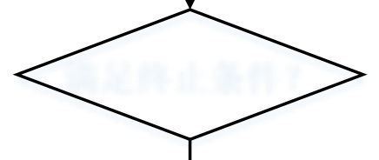

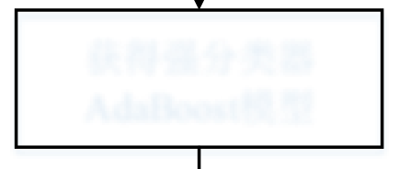
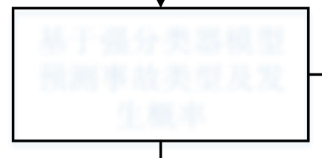
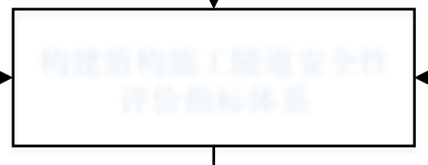
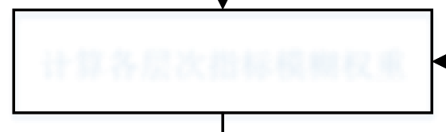
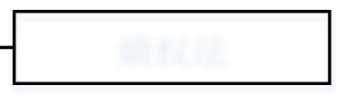
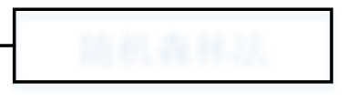




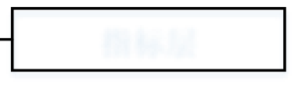
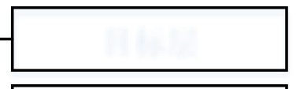
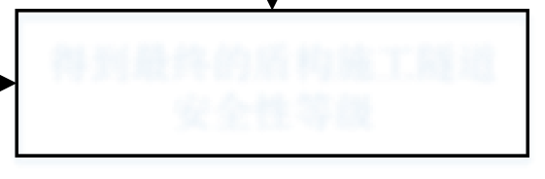
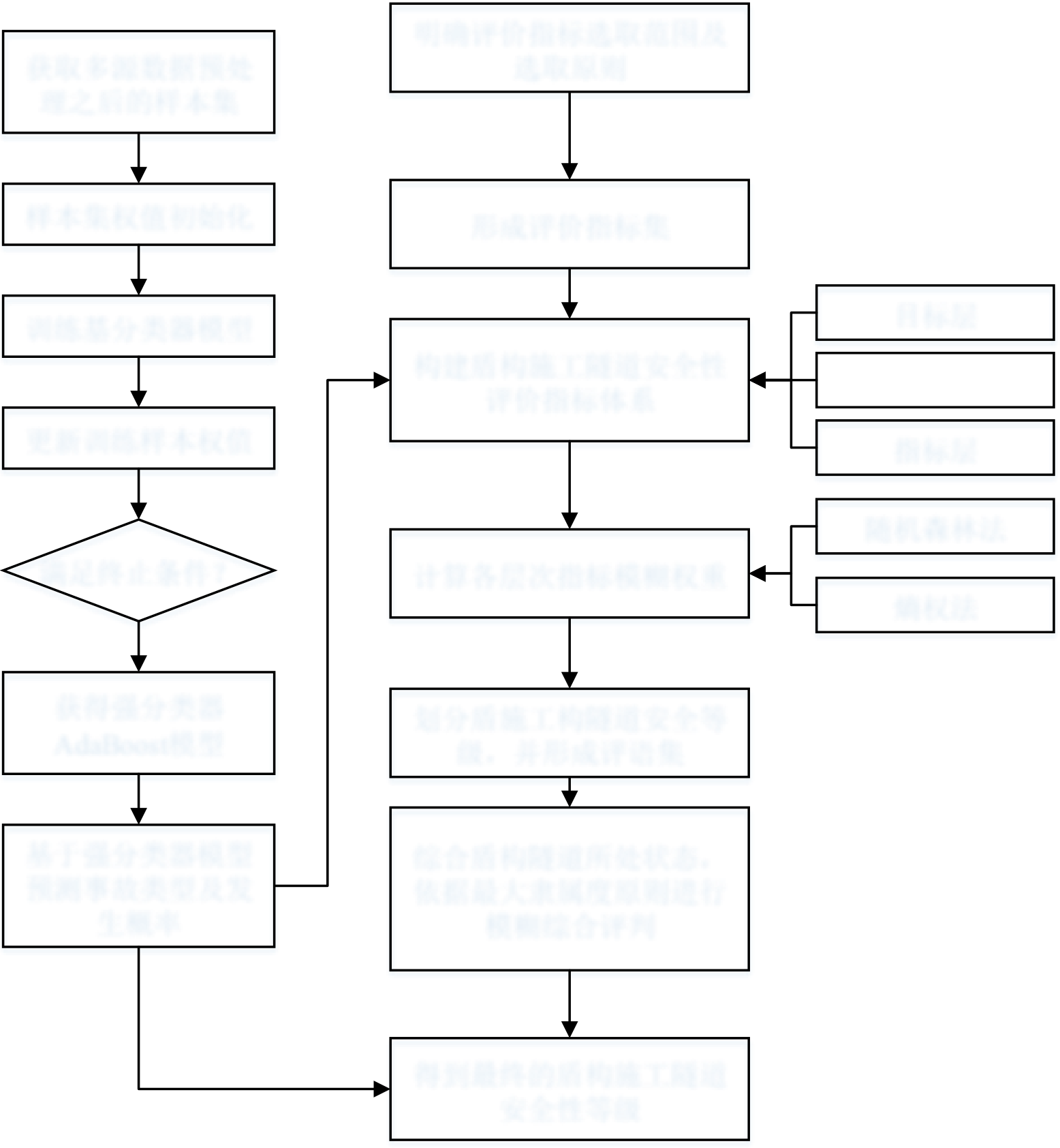
第四章盾构施工隧道安全性评价方法
第四章 | 盾构施工隧道安全性评价方法
4.1盾构施工隧道安全性评价分析建模
本章以第二章的理论分析以及第三章分析结果为基础，隧道盾构施工的安全性是
由人、机、物、自然环境因素共同协同来保证的[66]，在对地表沉降进行多源数据融合
分析后，还需要对由沉降产生的风险和其他致险因子进行系统性量化才能确保隧道安
全，使建设高质量按照计划完成。本章节实施的具体建模流程如图4.1 所示。
明确评价指标选取范围及获取多源数据预处 选取原则
理之后的样本集
样本集权值初始化 | 形成评价指标集 | 目标层
训练基分类器模型
更新训练样本权值 | 构建盾构施工隧道安全性 | 准则层
 | 评价指标体系
 |  | 指标层
随机森林法

满足终止条件？

计算各层次指标模糊权重

获得强分类器  AdaBoost模型 | 划分盾施工构隧道安全等级，并形成评语集

基于强分类器模型
预测事故类型及发

综合盾构隧道所处状态，
依据最大隶属度原则进行

生概率 模糊综合评判
定 定量
性
得到最终的盾构施工隧道
安全性等级
盾构施工隧道安全性评价分析建模
在复杂的盾构施工环境下，隧道的安全性将由多种因素共同制约[67]，且这些因素
存在太多的变化性，这就对隧道的安全性进行系统性评价造成了难度，同时在评价的
71


西安电子科技大学硕士学位论文
实时性上也难以得到保证。在实际工程中，研究者们往往只考虑单一化指标对盾构施工隧道进行安全性评价，这已经满足不了对施工安全的严苛要求。如今，在综合掌握原有安全性评价方法及理论的基础之上进行高屋建瓴，将人工智能算法融入评价分析手段之中，具有广阔的工程应用前景。
通过研究工程施工案例可以发现，隧道的安全性换种思维角度考虑即如何防止在恶劣施工环境中盾构隧道事故的发生[68]，以防患于未然。在这个前提下，本章对隧道安全性进行了定性和定量分析，首选通过事故案例数据库及第三章提取的关键影响因素集，并基于AdaBoost 算法构建盾构隧道事故分类预测模型，定性给出可能将要发生的事故类型及其发生的概率，随后在基于模糊综合评价方法的理论之上，通过相关计算手段给出盾构隧道安全性等级的定量分析。
4.2基于AdaBoost 算法的盾构施工隧道安全事故分类模型设计
盾构地铁隧道施工过程中将面临各种突发性风险源，风险源是导致事故发生的潜在威胁[69]-[70]，但是事故的发生不是不可预判的，它往往通过与之相关的第三方事物特征表现和反馈出来，当地表沉降剧烈产生时，有可能爆发式的引发一系列事故，因此对于安全事故的分类预测是盾构事故隧道安全评价的重要一环。
4.2.1 AdaBoost 算法原理
AdaBoost 中的 Ada 即集成（适应），Boost 意为提升，采用这一种集思广益思想来形成相应的计算模型实用性强。使用AdaBoost 算法对事故进行分类符合工程实际，它通过集成多个弱分类器的分类结果，并基于组合规则最终获得强分类器的结果。
之所以选择该算法来构建事故分类预测模型，是因为它要获得较高的盾构隧道事故分类精度，仅需要不低于一定下限的数据量作为训练样本，并且对于不同数据集合的鲁棒性比其他分类算法更加优良。特别地，对于具有较多特征的多源数据，AdaBoost为本文训练出了大量的弱分类器去拟合数据，这完美契合了本文数据集多源化、时空化的特性。
AdaBoost 算法优点：
1）很好的利用了弱分类器进行级联；
2）具备灵活性，能够使用多种分类算法担任弱分类器；
3）AdaBoost 模型回归或者分类的准确率高；
4）与bagging 和Random Forest 算法比较，AdaBoost 对不同的弱分类器权重会加以充分考虑[71]。
算法设计具体思路如图4.2 所示：
72


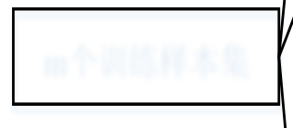
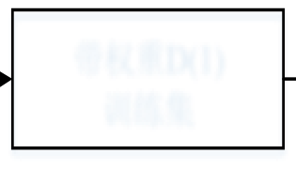
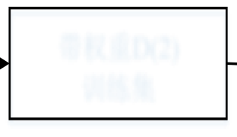
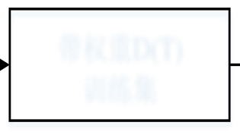
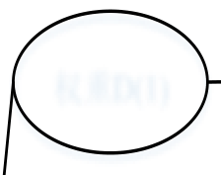
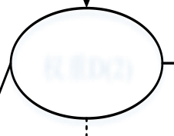
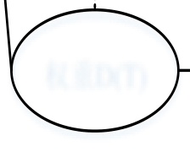
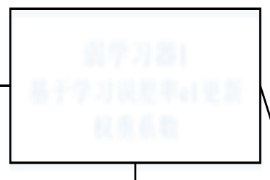
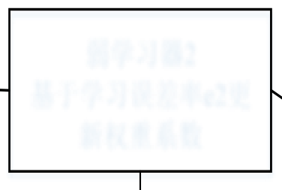
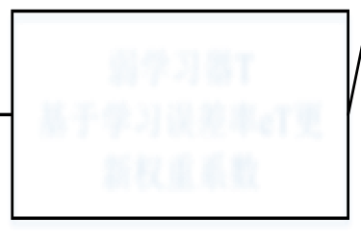
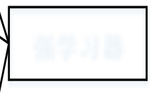
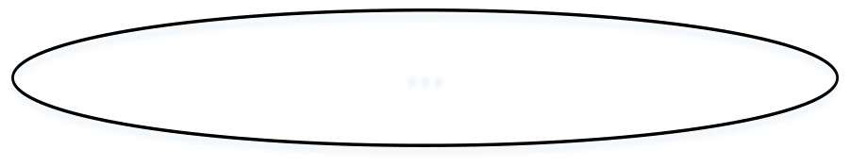
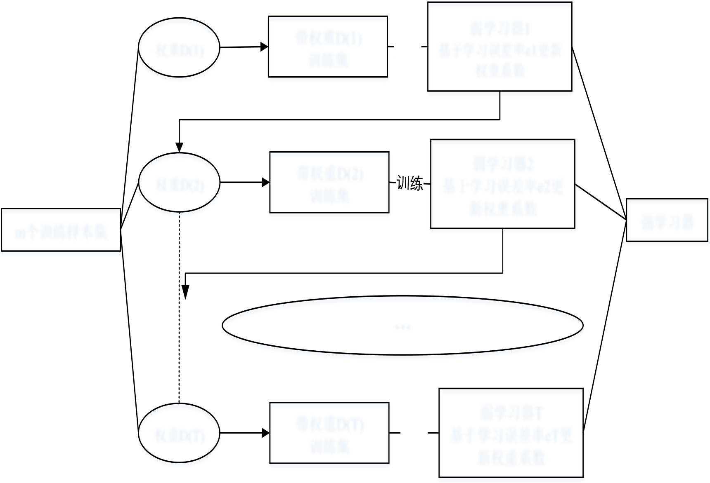
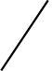
第四章盾构施工隧道安全性评价方法
权重D(1) | 带权重D(1) | 训练 | 弱学习器1
基于学习误差率e1更新
权重系数1
 | 训练集
更新样本权重
m个训练样本集 | 权重D(2) | 带权重D(2) | 弱学习器2 |  | 强学习器
 |  |  | 基于学习误差率e2更
 |  | 训练集
 |  |  | 新权重系数 | α2
更新样本权重
权重D(T) | 带权重D(T) | 训练 | 弱学习器T
 |  |  | 基于学习误差率eT更 新权重系数T
 | 训练集

基于AdaBoost 算法的模型设计流程
由此可以看出，AdaBoost 首先将多源数据集和划分成m 个基本训练样本集，并
初始化第一批权重向量，然后先通过对m 个样本信息进行回溯学习获得首个弱分类
器，假设有n 个样本被分类错误，则将分错的n 个多源数据样本与其他新的样本集融
合成第二批次的训练集，接着通过学习误差率更新权重向量，这就获得了第2 个弱分
类器，最终经过循环多次的迭代过程，并且在满足设定循环次数以及训练误差阈值条
件时即可获得经过强化的学习器。
（1）AdaBoost 事故分类预测问题算法流程：
输入样本集T={( , x y 1 1 ),( , x y 1 1 ),...,( x m , y m )}，对于二分类问题，算法输出为{ 1, 1}，
设模型迭代次数为K ，即训练K 个弱分类器，输出最终的强分类器f x 。
1）初始化样本集权重，当输入m个多源数据样本进入模型时，每一样本具有相
同的权重值1m ，公式为（4-1）。
D |  |  |  |  |  |  | (1) | = | ( | w | , | w | ,..., | w | ); | w | = | 1 | ; | i | = | 1,2,..., | m | (4-1)
 |  |  |  |  |  |  |  |  |  | 11 |  | 12 |  | 1 m |  | 1 i |  | m
2）对于 |  | k | = | 1,2,..., |  | K
a）将权重集合 |  |  |  |  | D 中的每一权值项作为样本集训练树形结构的分支规则，进而获k
取弱分类器 | G x k ( )
b）计算 |  | G x 的分类误差率，为式（4-2）：
73


西安电子科技大学硕士学位论文
e k | = | P G x k ( ) i | ≠ | y i | ) | = | m  ∑  i=1 | w I G x ki k ( ) i | ≠ | y i | ) | (4-2)
c）计算弱分类器的系数（第k 个），为式（4-3）
α | = | 1 log | 1 | − | e k
k |  | 2 |  | e k |  | (4-3)
d）更新样本集权重分布，计算公式为（4-4）：
w |  | = | w ki |  | exp( | −α | y G x ( )) | i | = | 1,2,..., | m
k | +1, i |  | Z | K |  | k | i  k i |  |  |  |  | (4-4)
从上式可以清楚的看到，如果多源数据集中编号为i 的样本被划分为错的事故类
型，那么 | y G x <i k i | 0 | ，那么该样本被赋予的权重数值在弱分类器编号为 | k +的时候将
增大，反之权重值减小，权重越大则意味着个体学习分类器效果是越好的。当对多源数据集的每个样本权值全部更新完毕之后，迭代训练之后的弱分类器。其中Z 为规范K化因子，为式（4-5）：
Z | K | = | m  ∑  i=1 | w ki | exp( | −αk | y G x i k ( )) i | (4-5)
构建最终基于多源数据集的强分类器为式（4-6）：
f x ( ) | = | sign ( | K  ∑αk  k=1 | G x k ( )) | (4-6)
在利用Ada 提升算法对盾构隧道施工可能产生的事故进行多分类时，不同分类器的理论系数计算公式为（4-7）：
α | = | 1 log | 1 | − | e k | + | log( | R | − | 1)
k |  | 2 |  | e k |  |  |  |  |  |  | (4-7)
其中，R 为类别数。
（2）AdaBoost 算法正则化
机器学习模型在训练集上表现出良好的数据拟合能力，对于可能产生的事故将有较高的分类精度，但是对于新的数据样本却产生分类效果不佳的问题，这种现象也会出现在AdaBoost 中，称作过拟合。本文通过对AdaBoost 设置步长v的方式来进行正则化操作，公式（4-8）表示前若干项弱学习器轮次迭代方法，
f | k | ( ) | = | f | k | −1 | ( ) | + | αk | G x k ( ) | (4-8)
74


第四章盾构施工隧道安全性评价方法
加入正则化项后，为式（4-9）：
其中，0 | < | v | f | k | ( ) | = | f | k | −1 | ( ) | + | vαk | G x k ( ) | (4-9)
 |  |  | ≤，若使用同一多源数据样本训练集达到同样的分类学习效果，v
的数值设定的越小，那么对于弱学习器迭代次数将会显著增加，利用最大迭代阈值以
及步长共同致力于提升该算法的数据拟合精度。
4.2.2 基于AdaBoost 算法的事故分类模型构建与实现
（1）模型输入与输出
模型输入包含本文3.4.2 中GRU 算法模型输入数据，以及2.3.1 中统计的常见盾
构隧道事故类型，并将其作为目标值进行模型训练，算法输出为盾构隧道可能发生事
故类型及其发生概率。
（2）AdaBoost 模型参数设置
在本章节中，将借助scikit-learn 中该算法类库进行模型设计相应的参数取值如表4.1 所示：
表4.1 AdaBoost 模型参数取值
参数名称 | 参数取值
base_estimator  algorithm  loss  n_eatimators  learning_rate  Random_state | CART 树  SAMME  square  145 次  1.5  40
将基（弱）分类器base_estimator 选择为决策树，并作为boosting 的基础；将基分类器boosting 的最大迭代次数n_eatimators 上限设置为145 次，此时模型的对训练集拟合度较好，并且使用新数据测试也不会发生过拟合；learning_rate 可以方便的控
制模型的收敛速度，称为学习率，需要合理的进行设置，过大则会导致模型找不到最
优解，反之则会导致收敛过慢，模型训练时间性能较差。
（3）模型构建流程
基于AdaBoost 算法原理中的流程实施模型的构建过程。
75


西安电子科技大学硕士学位论文
4.3盾构施工隧道安全性评价方法实现
地下盾构环境极其复杂，人为及自然因素纵横交织，隧道安全的影响因素不仅众多，而且影响程度和机理也不尽相同，经典数学模型力不从心，从而导致隧道的安全性成为一个复杂的系统性问题。在安全评价体系中，模糊综合评价法是最常用的方法之一。但是存在的弊端就是在指标权重矩阵的表达过程中存在着繁琐的数学计算，并且部分指标存在无法量化的情况，因此在实际工程中存在费时低效的问题[72]。本文对基于模糊综合评价法的盾构法施工隧道安全性评价加以改进，亦采用本文章节3.3 中机器学习方法之RF 随机森林对指标权重进行计算，结合模糊数学熵权计算方法和智能算法，可以减少复杂计算开销，提高评价准确性。
4.3.1 模糊综合评价方法原理
为更好的表达具有不确定性的复杂事物或目标，美国L．A．Zadeh 教授研究出模糊理论（fuzzy sets），可以将定性的描述进行量化，确切的表达事务特征。模糊综合评价方法将模糊数学理论中的隶属度函数等数学表征作为对现实世界的表达策略，以此作为不断丰富发展的基础。即用模糊数学对地铁盾构施工中，由各种风险制约的隧道安全性这一对象可以做出清晰的评价[73]，解决施工安全非系统性、非确定性、不能量化的工程界问题。其基本的理论步骤可以归结以下几点：
（1）获取并确认评价对象的影响因素指标，并据此构造影响因素集。与此同时，
需要构建评语集，用来表示评价结果。假设有p个指标构成指标集 |  |  |  |  |  |  |  |  | U | = | ( , u u 1 2 | ,..., | u | p | ) | ，
则对应的安全性评价等级构成评语集 | v | = | ( , v v 1 2 | ,..., | v | p | ) | 。
（2）构建模糊评价矩阵。多源数据集中某个特征（因素）对于被评价对象的隶
属度为： | ( | R u i | ) | = | ( , r r i 1 i | 2 | ,..., | r im | ) | ，该表示形式刻画了隧道安全性在该特征上的表现。模
糊关系矩阵R 为式（4-10）：
R | = | ⎡R u 1⎢  ⎢R u 2⎢⎢...  ⎢⎣R u p | ⎤⎥⎥⎥⎥⎥⎦ | = | ⎡r 11 r 12 ... r 1 m  ⎢  ⎢r 21 r 22 ... r 2 m  ⎢... ... ... ...  ⎢  ⎢⎣r p 1 r p 2 ... r pm | ⎤  ⎥  ⎥  ⎥  ⎥  ⎥⎦ | (4-10)
（3）计算影响因素集中各指标隶属于评价对象的权重，获得权重向量，权向量中的元素是多源数据中某特征对安全等级的隶属度。
（4）将模糊权重向量进行合成，并对被评对象的结果进行综合评价。利用算子可以把A 与R 通过计算合并，获得模糊综合评价结果向量B ，公式为（4-11）：
76




第四章盾构施工隧道安全性评价方法
A R | = | ( , a a 1 2 | ,..., | a | p | ) | ⎡r 11 r 12 ... r 1 m  ⎢  ⎢r 21 r 22 ... r 2 m  ⎢... ... ... ...  ⎢  ⎢⎣r p 1 r p 2 ... r pm | ⎤⎥⎥⎥⎥⎥⎦ | = | ( , b b 1 2 | ,..., | b m | ) | = | B | (4-11)
其中，对于模糊合成算子的选用有两种：
1） | M ∧∨算子，其公式为（4-12）： |  |  |  |  |  |  |  |  |  |  |  |  |  |  |  |  | j | = |  | 1,2,..., |  | m | (4-12)
b |  |  |  | j | m  =∨(  i=1 |  | a i | ∧ | r ij | ) | = |  | max{min( , 1≤≤i m a r i ij |  |  | )},
2） | M |  | ( , )∨算子，其公式为（4-13）： |  |  |  |  |  |  |  |  |  |  |  |  |  |  | = |  | 1,2,..., |  | m |  | (4-13)
b |  |  |  |  | j | m  =∨  i=1 ( , a r i ij |  |  |  | ) | = | max{min( 1≤≤i m |  | a r i ij | )}, |  | j
4.3.2 |  | 安全性评价指标的确定
本文第二章对盾构施工隧道的安全性以及致险因素做了初步分析，并结合算法分析成果得出了隧道安全性是由人、机、物、环境因素共同决定的这一结论。在人员因素方面，将考察盾构施工人员的精神状态、施工人员的误操作以及救援应急人员的反应速度等方面，是考察盾构隧道安全性的主观因素。
在技术因素方面，主要体现在盾构掘进施工技术的水平上，考虑掘进速度、刀盘转速和注浆量、注浆速度等能不能相互协同，以减少地表沉降以及坍塌等事故的发生，也就是地表沉降风险、隧道渗水及漏水风险、坍塌风险、管片拼装等指标。其次，盾构掘进前的勘察设计因素也需要融入进评价体系，对于隧道的设计参数等也体现了技术水平，这对施工阶段的隧道安全同样起到重要推动。
在设备因素方面，主要考虑盾构施工的盾构机设备、辅助机械配置能否按规定安装并合理使用，例如管片拼装设备、开挖设备、混凝土喷射设备等。
在环境因素方面，包含地质水文环境、恶劣气象环境和周边建筑物环境三个大类，细分有地层地貌、地下水位、土层参数、气象降水、盾构温度等，反映出施工方对于自然环境因素以及突发灾害性环境因素的应对能力。
在安全管理方面，针对拱顶超挖、地表沉降过大、路面塌陷、火灾事故等突发状况的应急预案是否完善，这是预防或处理安全事故的重要后置手段。
进一步，本文将根据致险因素的层次性和模糊性评判手段，把隧道安全性评价指标组合为三个层次：
目标层：盾构施工隧道安全性评价。
77


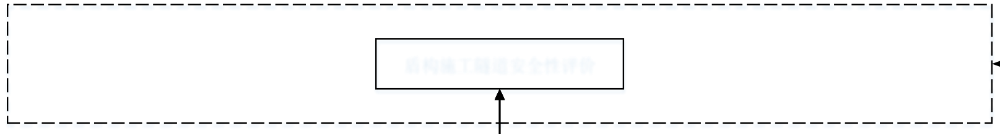

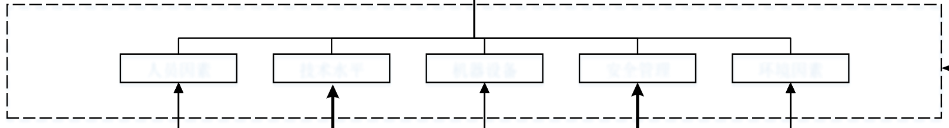

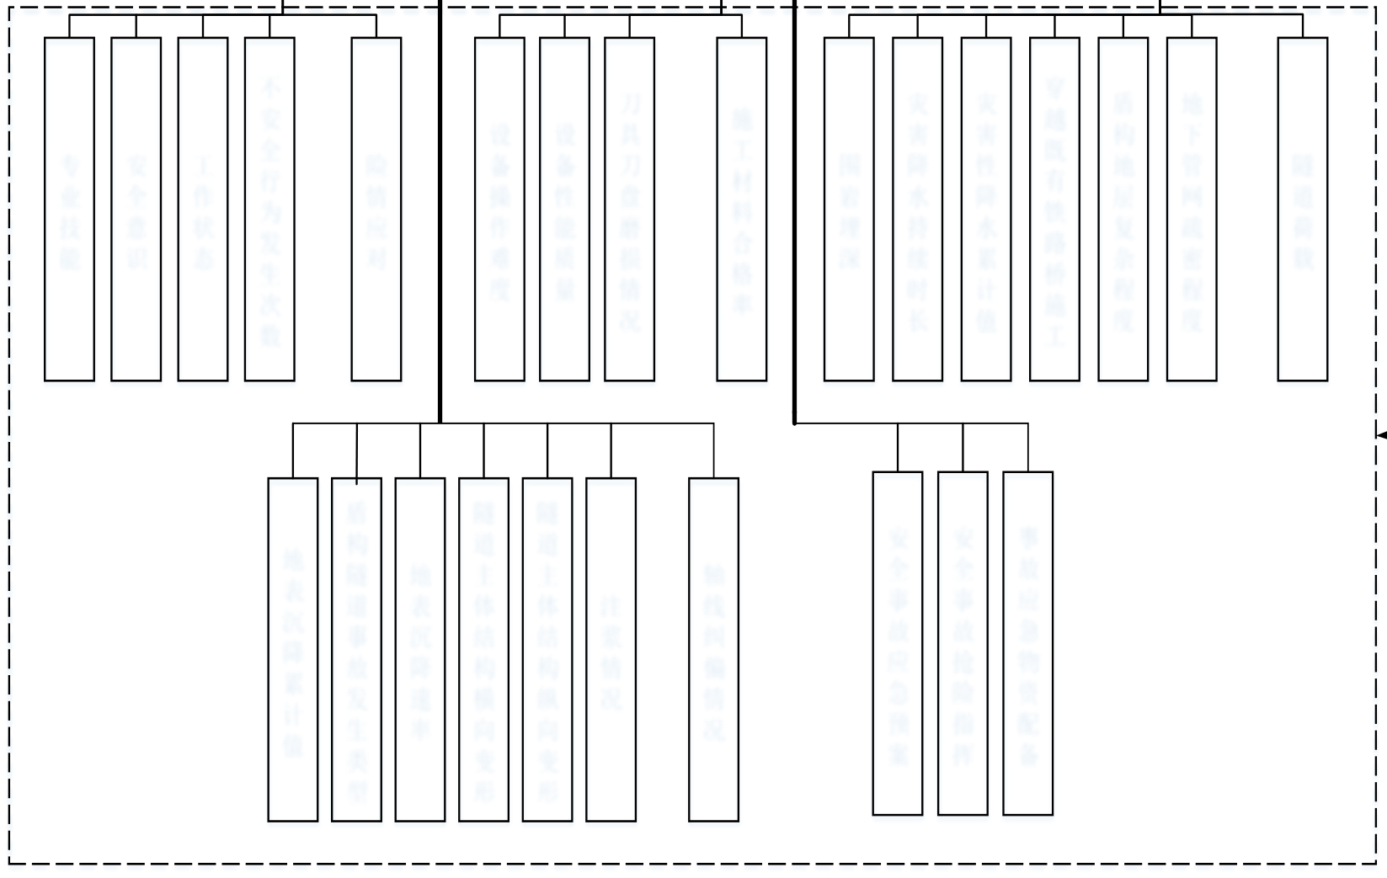

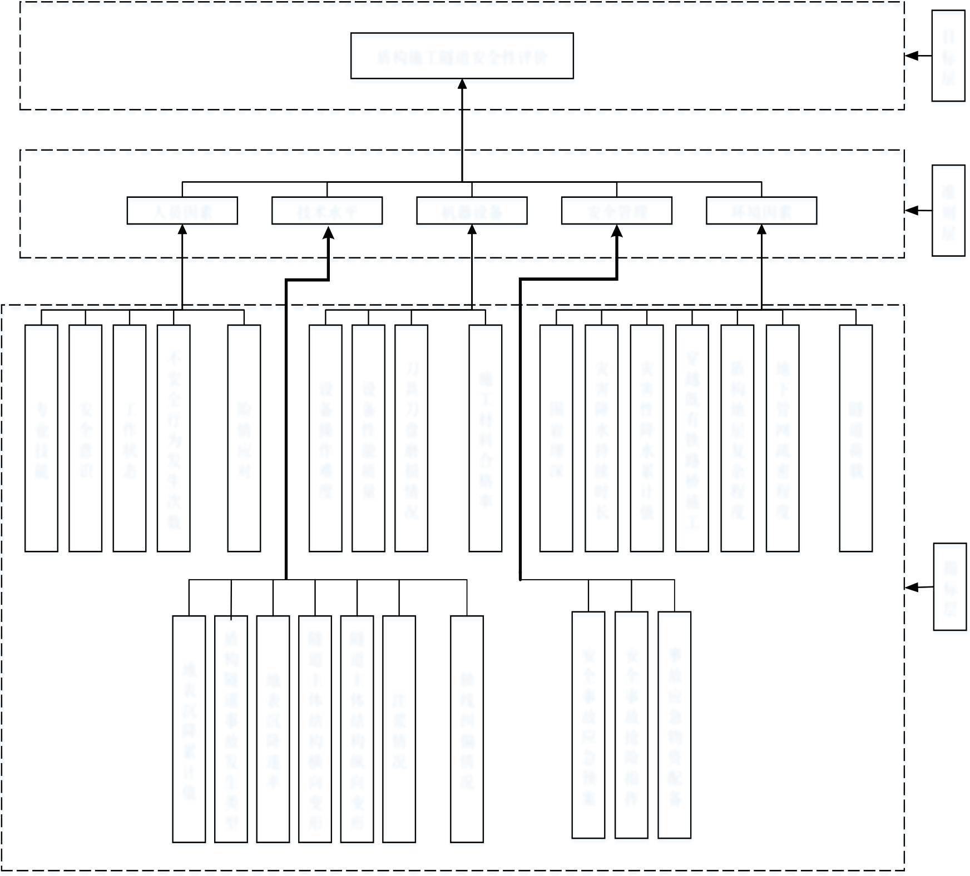
西安电子科技大学硕士学位论文
准则层：由对盾构掘进的隧道安全性造成重要影响的因素构成，具体有人员因素、
机器设备因素、技术水平因素、安全管理因素、环境因素五类。
指标层：包含准则层中各大因素的具体指标，具体由关键影响因素集的子集和专家
建议评价指标组成。
本文经过系统性分析并结合工程实践经验与专家建议，确定了相应的层次化指标
体系，如图4.3 所示。
目盾构施工隧道安全性评价 标 层
准
人员因素 | 技术水平 | 机器设备 | 安全管理 | 环境因素 | 则
层
专 | 安 | 工 | 不 | ... | 险 | 设 | 设 | 刀 | ... | 施 | 围 | 灾 | 灾 | 穿 | 盾 | 地 | ... | 隧
 |  |  | 安 |  |  |  |  |  |  |  |  |  |  | 越
 |  |  |  |  |  |  |  | 具 |  |  |  | 害 | 害 |  | 构 | 下
 |  |  | 全 |  |  |  |  |  |  | 工 |  |  |  | 既
 |  |  |  |  |  | 备 | 备 | 刀 |  |  |  | 降 | 性 |  | 地 | 管
 |  |  | 行 |  |  |  |  |  |  | 材 |  |  |  | 有
业 | 全 | 作 |  |  | 情 | 操 | 性 | 盘 |  |  | 岩 | 水 | 降 |  | 层 | 网 |  | 道
 |  |  | 为 |  |  |  |  |  |  | 料 |  |  |  | 铁
技 | 意 | 状 |  |  | 应 | 作 | 能 | 磨 |  |  | 埋 | 持 | 水 |  | 复 | 疏 |  | 荷
 |  |  | 发 |  |  |  |  |  |  | 合 |  |  |  | 路
能 | 识 | 态 |  |  | 对 | 难 | 质 | 损 |  |  | 深 | 续 | 累 |  | 杂 | 密 |  | 载
 |  |  | 生 |  |  |  |  |  |  | 格 |  |  |  | 桥
 |  |  |  |  |  | 度 | 量 | 情 |  |  |  | 时 | 计 |  | 程 | 程
 |  |  | 次 |  |  |  |  |  |  | 率 |  |  |  | 施
 |  |  |  |  |  |  |  | 况 |  |  |  | 长 | 值 |  | 度 | 度
 |  |  | 数 |  |  |  |  |  |  |  |  |  |  | 工
指
标
层
4.3.3 | 盾 |  |  | 隧 | 隧
 | 地 | 构 | 地 | 道 | 道 | 注 | ... | 轴 | 安 | 安 | 事
 |  | 隧 |  | 主 | 主 |  |  |  | 全 | 全 | 故
 | 表
 |  | 道 | 表 | 体 | 体 |  |  | 线 | 事 | 事 | 应
 | 沉
 |  | 事 | 沉 | 结 | 结 | 浆 |  | 纠 | 故 | 故 | 急
 | 降
 |  | 故 | 降 | 构 | 构 | 情 |  | 偏 | 应 | 抢 | 物
 | 累
 |  | 发 | 速 | 横 | 纵 | 况 |  | 情 | 急 | 险 | 资
 | 计
 |  | 生 | 率 | 向 | 向 |  |  | 况 | 预 | 指 | 配
 | 值
 |  | 类 |  | 变 | 变 |  |  |  | 案 | 挥 | 备
 | 型 |  |  | 形 | 形
 |  |  |  |  | 盾构施工隧道安全性评价指标体系
 | 评价指标权重确定
由于多源数据集中不同的特征属性在盾构施工隧道安全性评价体系中，其重要性
程度高低不一，所以需要对各个特征属性赋予对应的权重[67]，本文使用ia 来表示，其
中i=(1,2,..., )，对于模糊综合评价法，由ia 共同组成了模糊权重集，表示为：
A={ , a a 1 2 ,..., a k }。在本文建立的评价方法中，权重需要满足归一性以及非负性要求，
即式（4-14）：
78


第四章盾构施工隧道安全性评价方法
⎧  ⎪⎨  ⎪⎩ | k  ∑  i=1 | a i | = | 1 | (4-14)
 | a i | ≥ | 0
本文对于指标集的权重赋值可以采用以下两种方法：
（1）熵权法
熵权法通过衡量多源数据不同特征的数据差异信息来评判其重要程度，该方法需要将数据进行标准化处理，在本文3.1 已经进行了处理，不在赘述，其余步骤为： 1）计算指标信息熵，为式（4-15）。
 | p | = | y ij |  |  |  |  | E | j | =− |  | ln( ) |  | −1 | n  ∑  i=1 | p ij | ln | p ij | (4-15)
 |  |  |  |  |  |  |  | 时， |  |  | lim p ij→0 |  |  | ln |  |  |  | 。
其中， | ij |  | n  ∑  i=1 | y ij | ，当 | ijp = | 0 |  |  |  |  |  | p ij |  | p ij | = | 0
2）计算数据集中各指标权重
在计算出指标各自对应的信息熵 | E E 1 2 | ,..., | E 结果之后，需要求解各指标权重，计k
算公式见式（4-16）：
W i | = | k | 1−E i  −∑E i | ( i | = | 1,2,..., ) | (4-16)
（2）随机森林法
使用该方法计算指标权重即为每个指标的特征重要度分数，具体原理同3.3。
4.3.4 安全等级计算
利用模糊综合评价理论，通过设置一定的隶属规则来处理模糊权重矩阵，进而计算得到被评价对象的模糊评判结果向量，最终确定盾构隧道安全性等级。一般处理模糊向量的方式有两种：
1）最大隶属度法计算安全性等级
对于 | B | = | ( , b b 1 2 | ,..., | b m | ) | 中的元素，取为式（4-17）： |  |  | (4-17)
 |  |  |  |  |  |  | b r | = | 1max{ }
那么，被评价的特征从整体来分析是属于第r等级，此为最大隶属度原则。 2）加权平均法计算安全性等级
79


西安电子科技大学硕士学位论文
将B 中对应分量的等级加权求和，以此来计算安全性等级的最终整体位置，计算表达公式为（4-18）：
A | = | m  ∑  j=1 | b | k | ⋅ | j | (4-18)
 |  |  |  | j
 |  | m  ∑  j=1 |  | b | k
 |  |  |  |  | j

其中，k 为有待确定的系数，该参数可以控制那么方法变为第一种。

jb 起的作用大小。如果令k →∞，

4.4盾构施工隧道安全性评价方法应用验证
4.4.1 隧道安全事故分类模型实现与验证
（1）基于AdaBoost 模型的盾构施工隧道事故分类验证
利用AdaBoost 算法进行事故预测是属于监督学习中分类的一种，因此本文事故
分类与事故预测是指同一概念。
1）事故预测效果验证
从测试验证集中随机选取一条样本，经过事故分类模型输出的预测结果如表4.2
所示。
表4.2 隧道事故类型预测
样本编号 | 事故名称 | 发生概率
45781 | 涌水涌沙 | 0.130
 | 坍塌 | 0.279
 | 火灾 | 0
 | 渗水漏水 | 0.107
 | 物体打击 | 0.081
 | 地表沉降 | 0.212
 | 围护开裂 | 0.016
 | 触电
 |  | 0.071
 | 中毒和窒息
 |  | 0.005
 | 管线破坏
 |  | 0.015
 | 开挖面失稳
 |  | 0.072
 | 其他
 |  | 0.012
80


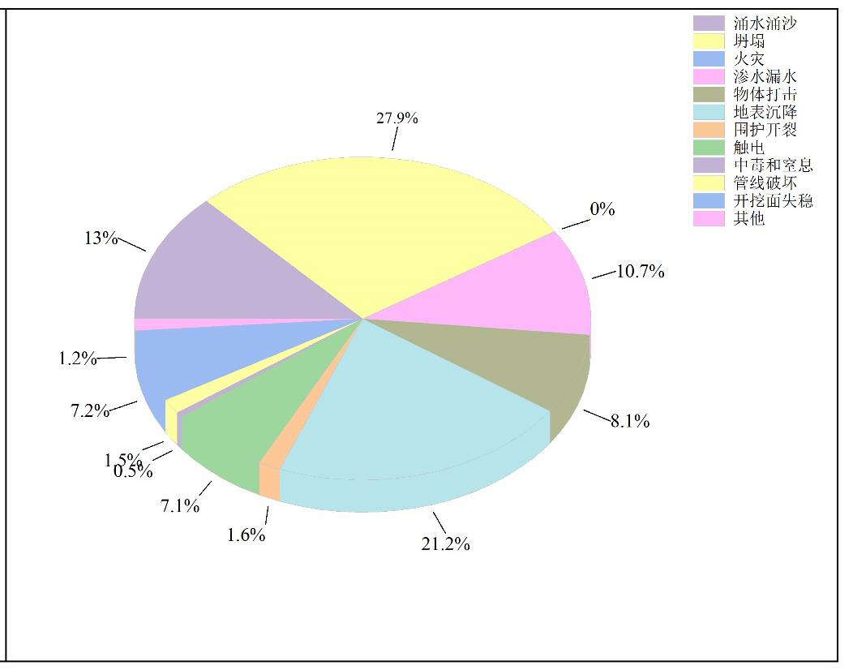
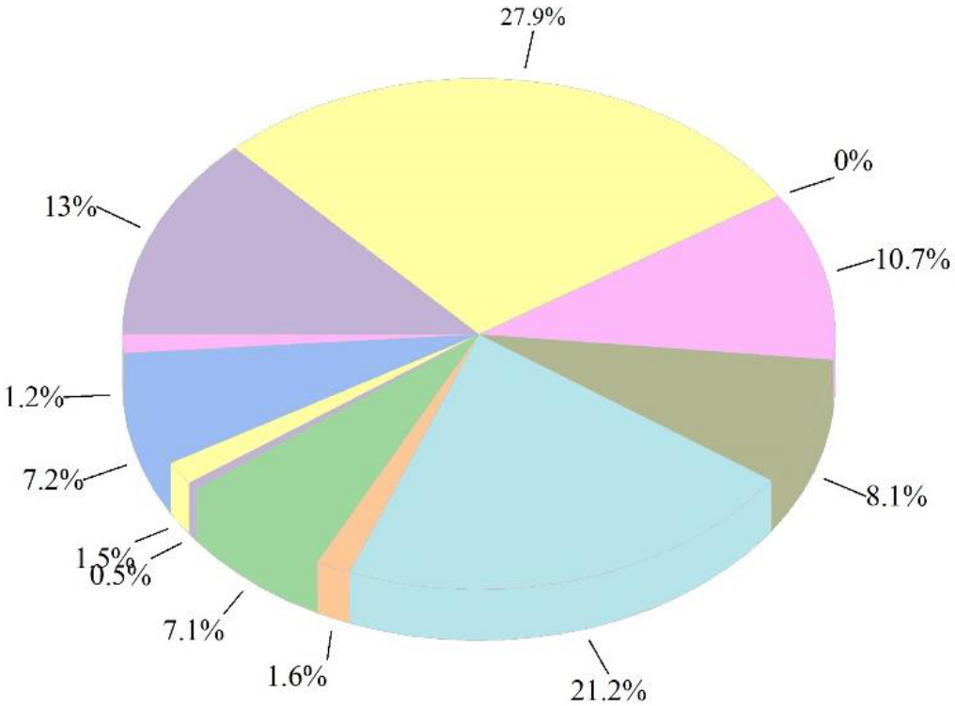
第四章盾构施工隧道安全性评价方法将事故分类结果以饼状图可视化展示，如图4.4 所示。
 |  | 隧道事故类型预测及概率分布可视化
2）从该样本预测结果中抽离出事故发生概率最高的类型进行统计，见表4.3，同时为了更加形象直观可以对其可视化展示，如图4.5 所示。
表4.3 最大概率事故类型及其概率
事故名称 | 发生概率
坍塌  其它类型 | 0.2789634796675072  0.7210365203324929
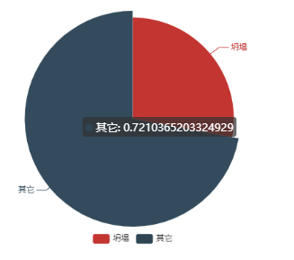
 |  | 最大概率事故分析可视化
81




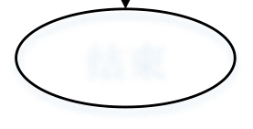

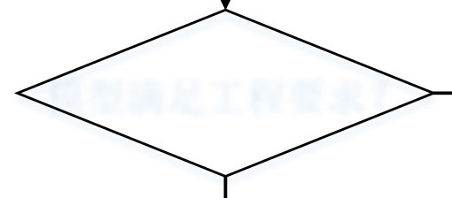

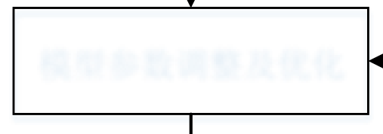
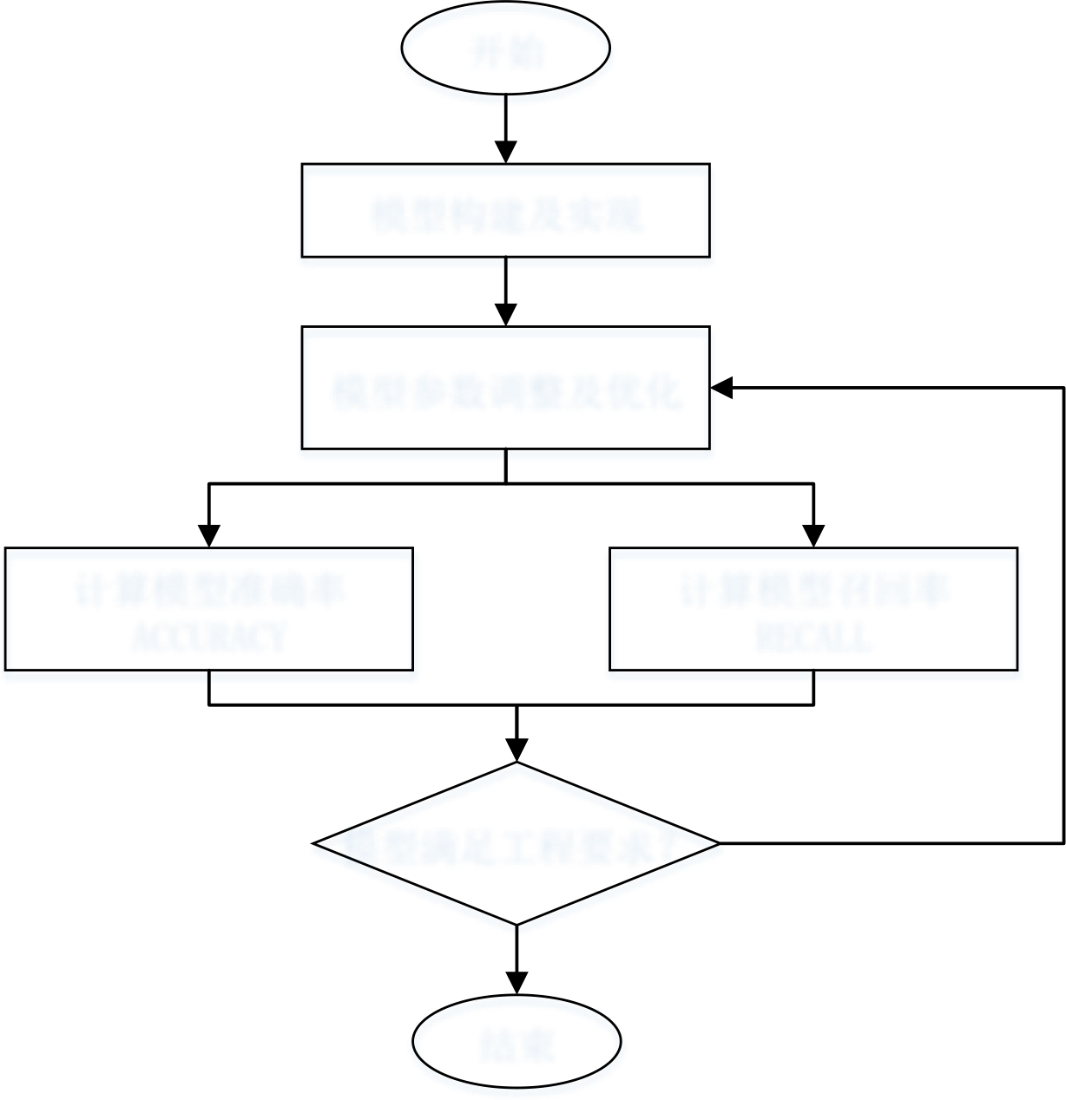
西安电子科技大学硕士学位论文
3）模型评估方法
在工程案例中，对基于AdaBoost 算法对盾构隧道安全事故进行分类预测的效果需要进行研判，本文采用准确率和召回率两个评估标准进行效果验证及评估。其中，
准确率反映出对于隧道事故类型预测的正确程度，是预测正确的样本数目与样本集中
总样本数目的比值。召回率反映出事故预测概率大于某阈值的样本数目与隧道实际发生事故数目的比值。对于模型效果评估方法具体为图4.6 所示。
开始
模型构建及实现
模型参数调整及优化
计算模型准确率 计算模型召回率 ACCURACY RECALL
否
模型满足工程要求？
是
结束
事故分类模型评估方法
4）模型评估结果验证
模型量化评估结果如表4.4 所示。在本工程案例中，通过专家对建模技术的综合评估，并经过模型输出结果集效果评测表明，本文使用的技术手段对于盾构施工过程
中产生的多发事故预测具备较好的预测性能，这对地下城市空间建设中的安全保障具
有积极意义。
82


第四章盾构施工隧道安全性评价方法
表4.4 事故预测模型效果评估
模型编号 | 模型准确率 | 模型召回率
-20 环 | 0.8754 | 0.9401
-15 环 | 0.8832 | 0.8972
-10 环 | 0.7987 | 0.8093
-5 环 | 0.9054 | 0.9736
0 环 | 0.8967 | 0.9548
5 环 | 0.8617 | 0.9237
10 环 | 0.9586 | 0.9952
4.4.2 | 隧道安全性评价方法有效性验证
（1）安全性评价指标权重计算
由熵权法和RF 随机森林算法计算的指标权重对比，其中二级指标（准则层指标）权重如表4.5 所示。
表4.5 二级指标（准则层）权重
准则层 | 熵权法 | RF | 综合权重
人员因素 | 0.0407 | 0.0517 | 0.0462
技术水平 | 0.4648 | 0.2968 | 0.3808
机器设备 | 0.1466 | 0.0578 | 0.1022
安全管理 | 0.2230 | 0.1723 | 0.19765
环境因素 | 0.2261 | 0.2229 | 0.2245
三级指标（指标层）权重，以及根据工程中遇到的实际风险情况，并结合现场专家建议，本文最终选定的指标权重如表4.6 所示。根据盾构施工隧道所处状态，利用综合权重进行模糊评判。
表4.6 三级指标（指标层）权重
准则层 | 指标层 | 熵权法 | RF | 综合权重
人员因素 | 专业技能 | 0.0439 | 0.001 | 0.02245
 | 安全意识 | 0.005 | 0.0438 | 0.0244
 | 工作状态 | 0.0228 | 0.0026 | 0.0127
 | 不安全行为发生次数
 |  | 0.0028 | 0.0431 | 0.02295
 | 险情应对
 |  | 0.0477 | 0.0094 | 0.02855
83


西安电子科技大学硕士学位论文
准则层 | 指标层 | 熵权法 | RF | 综合权重
技术水平 | 地表沉降累计值 | 0.0375 | 0.0341 | 0.0358
 | 盾构隧道事故类型预测 | 0.101 | 0.0626 | 0.0818
 | 地表沉降速率
 |  | 0.054 | 0.1044 | 0.0792
 | 隧道主体结构横向变形
 |  | 0.0337 | 0.0001 | 0.0169
 | 隧道主体结构纵向变形 | 0.0603 | 0.0024 | 0.03135
 | 盾构注浆情况 | 0.0566 | 0.0466 | 0.0516
 | 盾构推进状态
 |  | 0.0341 | 0.0549 | 0.0445
 | 轴线纠偏情况
 |  | 0.0599 | 0.0415 | 0.0507
 | 设备 | 0.0053 | 0.0054 | 0.00535
 | 操作难度
机器设备 | 设备性能质量 | 0.0106 | 0.037 | 0.0238
 | 刀具刀盘磨损状态
 |  | 0.0485 | 0.0251 | 0.00975
 | 吊装设备就位情况
 |  | 0.0097 | 0.0098 | 0.02715
 | 施工材料质量 | 0.0067 | 0.0476 | 0.0314
 | 盾构机推进里程 | 0.0548 | 0.008 | 0.03215
 | 设备保养状态
 |  | 0.0513 | 0.013 | 0.05525
安全管理 | 安全事故应急预案 | 0.0503 | 0.0602 | 0.04455
 | 安全事故抢险指挥
 |  | 0.0617 | 0.0274 | 0.0236
 | 事故应急物资配备情况 | 0.0025 | 0.0447 | 0.0157
环境因素 | 围岩埋深 | 0.002 | 0.0294 | 0.0376
 | 灾害性降水持续时长
 |  | 0.0136 | 0.0616 | 0.05415
 | 灾害性降水累计值
 |  | 0.0039 | 0.1044 | 0.0441
 | 穿越既有铁路线施工难
 |  | 0.0532 | 0.035 | 0.0503
 | 度
 |  | 0.0435 | 0.0571 | 0.03715
 | 盾构穿越地层复杂度
 | 地下管网疏密程度
 |  | 0.0231 | 0.0512 | 0.0727
 | 隧道荷载情况
 |  | 0.1044 | 0.041 | 0.0727
（2）盾构施工隧道安全等级划分
将该工程区段的盾构隧道安全性评价等级分为五个，具体为如表4.7 所示。
84


第四章盾构施工隧道安全性评价方法
表4.7 盾构施工隧道安全等级划分
安全等级 | 1 级 | 2 级 | 3 级 | 4 级 | 5 级
量化范围 | [0,0.2] | (0.2,0.4] | (0.4,0.6] | (0.6,0.8] | (0.8,1]
程度 | 非常安全 | 较安全 | 合格 | 较危险 | 非常危险
（3）计算安全等级
根据模糊综合评价法原理，利用获得的二级指标（准则层）综合权重构成矩阵A ，
同时利用指标层综合权重构建矩阵R ，获取最终计算结果C ，见式（4-19）。
C=A R=(0.1211,0.1466,0.5895,0.1363,0.0057) (4-19)
结果中，05895 为向量最大的元素，并且0.5895∈[0.4,0.6]。按照表4.6 所划分的
五个判定级别，并利用最大隶属度原则确定最终的安全性等级为3 级，合格。
（4）施工风险应对措施及建议
虽然盾构隧道最终结果评价为合格，但是量化指标过于接近4 级较危险等级，因
此有必要对当前盾构区间采取一定的安全措施，严防地表沉降过大及突发事故的产生。
在施工过程中严格按照设计方案频次进行洞内及地表监测，异常数据、预警数据、及
评价结果及时反馈至施工现场，以便指导现场随时调整施工参数。
4.5本章小结
本章阐述了盾构隧道施工的安全性评价方法，提出了盾构施工隧道安全性评价方
法的总体技术路线。首先，盾构隧道的事故与隧道安全性密切相关，根据多源数据集
和事故案例的特点，研究了基于AdaBoost 算法的隧道事故分类预测模型，然后根据
风险的不同来源从人、机、物、环境等多各方面建立了针对隧道安全性的评价目标层、
准则层、指标层的三级指标体系，并提出基于模糊综合评价理论的隧道安全等级评价
方法。最后给出了工程实例验证，分析了该工程施工背景下可能产生的事故类型及其
对应的发生概率，并根据评价方法计算了各指标的权重和最终的隧道安全等级为4 级
较危险，评价结果与实际工程基本相符，证明了方法的有效性，同时给出了相应的施
工建议。
85


西安电子科技大学硕士学位论文
86


第五章总结与展望
第五章 | 总结与展望
5.1论文总结
本文研究内容依托中铁某局地下城市空间大数据智能分析与公共服务平台建设示范项目，针对“智能化施工大数据分析”子课题，明确出企业方对于盾构施工地表沉降智能化预警及隧道安全性评价研究的急切需求。鉴于此，本文通过项目中建立的盾构项目数据库、气象监测数据库、盾构隧道事故案例数据库以及跨时空气象数据库，构建了一套基于工业大数据技术的盾构施工地表沉降异常检测及预警、隧道安全性评价方法，通过工程实践验证了该方法的有效性和优异性。本文的具体工作总结如下： （1）构建盾构施工地表沉降多源数据融合分析与隧道安全性评价总体框架。通过对盾构法施工原理、地表沉降机理、事故统计分析及安全性评价等理论分析，确定了本文的总体技术框架。
（2）气象数据与盾构施工地表沉降关联性分析。根据地表沉降机理分析，本文创新性的将气象数据融入对地表沉降的分析中，通过构建基于FP-Growth 算法的关联规则模型，定性提取满足最小支持度和最小置信度的关联规则，反向验证了理论分析的正确性。
（3）对多源数据集中影响地表沉降的关键因素进行了提取。为保证数据质量，本文首先对收集的多源数据进行了预处理工作。其次，由于多源融合数据集庞大，属性特征较多，本文采用RF 随机森林和PCA 结合的方法来提取关键的特征，利用两种算法各自优势既保证了提取的准确性又很好地控制算法的处理时长。
（4）在盾构施工地表沉降多源数据融合分析方面，首先基于孤立森林算法构建了相对盾构开挖面前后方不同空间位置的地表沉降异常检测模型，解决了工程中地表沉降监测频率低的问题。其次，通过分析GRU 相对于LSTM 的优势，构建了基于GRU 深度神经网络算法的地表沉降预警模型，并使用遗传算法进行优化，提高了模型准确性。最后通过在工程中建模实现及应用验证，证明了方法的有效性。
（5）在盾构施工隧道安全性评价方面，利用多源关键特征集和盾构事故案例库，构建了基于AdaBoost 算法的事故分类预测模型，得到可能发生的事故类型及其概率指标，然后结合事故分析结论和各风险源，综合考虑人、机、物、环境等因素，建立了三级评价指标体系，并且基于模糊综合评价理论，建立了盾构施工隧道安全性的系统性评价方法，给出隧道的安全等级和相应的施工建议，最后通过工程实例验证了方法的有效性。
87


西安电子科技大学硕士学位论文
5.2研究展望
在各大城市为缓解交通压力而大力发展地下交通的背景下，如何确保施工高质量、无事故的如期完成，是一个复杂的系统性工程，本文对引发地表沉降及一系列安全事故的因素进行了较为全面的多角度分析，但从主观和客观的角度来讲，本文在研究上还有以下几个方面的欠缺：
（1）构建智能算法模型需要让其进行学习训练，模型对于数据的需求是很苛刻的，问题就在于地铁行业数据质量不够高，虽然数据量大但是可用数据占比较小，如果盾构系统能改善数据质量，那么就可以减少模型训练的复杂度，同时提高模型准确度。
（2）根据盾构机的位置进行了空间上的对地表沉降进行了预警，在后续的研究中还可以增加对地表沉降的按照时间进行趋势预警。其次，本文虽然对盾构施工隧道的安全性作出了较为全面的评价，但是对于模糊综合评价方法的理论学习还需要进一步加强，在安全性评价理论上的深度研究的还不够，因此研究中还有一些不足，需要进一步展开。
88


参考文献
参考文献
[1]王梦恕. 中国铁路、隧道与地下空间发展概况[J]. 隧道建设, 2010, 30(4): 351-364.
[2]郑鹏飞, 郭治岳, 陈文宇等. 泥岩和砂卵石交互地层盾构施工参数优化研究[J]. 四川建筑, 2021, 41(01): 119-122.
[3]汪华, 李波, 王彪等. 融合架构的分布式数据库技术在气象大数据平台上的应用实践[J]. 中 低纬山地气象, 2020, 44(05): 93-96.
[4]袁孝蓓, 李俊才, 张鹏等. 不同地质条件下盾构法施工沉降影响[J]. 南京工业大学学报(自然 科学版), 2019, 41(04): 485-492.
[5]杨建烽, 郑余朝, 陈强等. 盾构下穿既有地铁区间隧道沉降控制研究[J]. 隧道建设(中英文), 2019, 39(S2): 385-392.
[6]傅鹤林, 黄震, 王慧等. 地铁安全事故分析及安全管理[J]. 隧道与地下工程灾害防治, 2019, 1(02): 59-66.
[7]冯祖国. 隧道施工引起地表沉降的Peck 公式预测概述[J]. 价值工程, 2020, 39(17): 133-136. [8]安伟博. 基坑分段开挖下部盾构隧道纵向变形规律研究[J]. 铁道勘察, 2021, 47(01): 104-109. [9]叶治, 付岸然, 刘华北. 盾构隧道拱顶渗流侵蚀对地表沉降及结构变形的影响[J/OL]. 河海大 学学报(自然科学版): 1-9 [2021-03-02].
[10]王义强, 岳迎新, 葛忻声. 大直径盾构隧道下穿城市既有道路沉降分析及预测[J]. 建筑施工, 2020, 42(11): 2180-2184.
[11]李洛宾, 龚晓南, 甘晓露等. 基于循环神经网络的盾构隧道引发地面最大沉降预测[J]. 土木 工程学报, 2020, 53(S1): 13-19.
[12]孙振川, 李凤远, 褚长海. 基于大数据的盾构掘进与地质关联关系分析方法[J]. 隧道建设(中 英文), 2020, 40(02): 162-169.
[13]杨欢欢, 杨双锁, 罗百胜. 地铁盾构施工地表变形的神经网络预测及应用[J]. 中国科技论文, 2019, 14(06): 625-629.
[14]何高波, 张武, 王安妮. 恶劣气象条件下地质灾害地理信息快速获取与处理技术方法设计研 究——以重庆市为例[J]. 测绘标准化, 2020, 36(02): 30-34.
[15]Jian Fang,Lina Shang,Guangchun Gao, et al. Capacitor Detection on PCB Using AdaBoost Classifier[A]. Hubei Zhongke Institute of Geology and Environment Technology.Proceedings of the 2nd International Conference on Artificial Intelligence and Computer Science (AICS 2020)[C]. Hubei Zhongke Institute of Geology and Environment Technology.
[16]欧雪峰, 张学民, 刘学勤等. 基坑开挖与降水引起下卧隧道变形的解析计算方法究[J]. 铁道 学报, 2019, 41(3): 147-154.
89


西安电子科技大学硕士学位论文
[17]欧雪峰, 张学民, 刘学勤等. 基坑开挖与降水引起下卧隧道变形的解析计算方法[J]. 铁道学 报, 2019, 41(03): 147-154.
[18]徐兴元. Web 时空数据挖掘及其地图信息服务[D]. 上海: 华东师范大学, 2013.
[19]张颖. 基于地理信息系统的气象数据时空挖掘研究[D]. 大连: 大连理工大学, 2012.
[20]薛春瑞. 地铁盾构隧道穿越高速铁路的工程风险评价及防控措施研究[D]. 西安: 长安大学, 2017.
[21]张凯南. 运营隧道结构健康监测预警与安全评价研究[D]. 武汉: 华中科技大学, 2019. [22]Thomas L. Saaty. Correction to: Some mathematical concepts of the analytic hierarchy process[J]. Behaviormetrika, 2021, 48(prepublish).
[23]张娜, 邸迎涛, 李遂汝. AHP-LEC 法在地铁隧道施工风险评价中的应用[J]. 军事交通学院学 报, 2018, 20(05): 85-89.
[24]Fuzzy Logic; Studies from H. Nezarat et al Add New Findings in the Area of Fuzzy Logic [Ranking of geological risks in mechanized tunneling by using Fuzzy Analytical Hierarchy Process (FAHP)][J]. Journal of Technology & Science, 2015, 591-.
[25]Abubakar Sharafat, Kamran Latif, Jongwon Seo, Risk analysis of TBM tunneling projects based on generic bow-tie risk analysis approach in difficult ground conditions, Tunnelling and Underground Space Technology, Volume 111, 2021, 103860, ISSN 0886-7798.
[26]Sousa R L , Einstein H H . Risk analysis during tunnel construction using Bayesian Networks: Porto Metro case study[J]. Tunnelling and Underground Space Technology incorporating Trenchless Technology Research, 2011, 27(1): 86-100.
[27] . 城市地铁隧道事故案例统计分析与风险评价方法研究[D]. 北京: 北京交通大学, 2018. [28]李东明. 厦门轨道交通1 号线某区间盾构隧道施工引起的地表变形特征研究[J]. 城市轨道交 通研究, 2020, 23(10): 109-114.
[29]刘文. 地铁盾构施工全过程安全风险变化规律及事故演化机理研究[D]. 武汉: 华中科技大学, 2018.
[30]高晓兵. 地铁盾构施工过程中气候条件影响分析[J]. 四川水泥, 2019(09): 317.
[31]林志强, 路红亚, 宁斌. 气候变暖背景下西藏地区工程施工气象条件分析[J]. 气象科技, 2015, 43(05): 978-985.
[32]宣杰. 盾构施工对地表沉降影响及预测[D]. 合肥: 合肥工业大学, 2020.
[33]Zhu JianFeng et al. Constitutive Modeling of Physical Properties of Coastal Sand during Tunneling Construction Disturbance[J]. Journal of Marine Science and Engineering, 2021, 9(2) : 167-167. [34]Mohammadi Hasan and Azad Adalat. Prediction of ground settlement and the corresponding risk induced by tunneling: An application of rock engineering system paradigm[J]. Tunnelling and Underground Space Technology incorporating Trenchless Technology Research, 2021, 110.
90


参考文献
[35]路平, 郑刚, 张稳军等. 天津地铁盾构施工对地表沉降影响的风险评估及精细化控制研究[J]. 隧道建设, 2016, 36(02): 170-178.
[36]荣雅楠. 盾构施工安全事故案例分析研究[J]. 市政技术, 2019, 37(04): 125-128.
[37]李杰. 盾构穿越粉砂地质层时的地表沉降分析及控制措施[J]. 城市轨道交通研究, 2010, 13(04): 50-53.
[38]岳岭, 刘方 ,刘辉等. 基于人工神经网络的大直径盾构隧道施工地层变形预测分析[J]. 铁道 标准设计, 2020, 64(01): 122-126.
[39]胡雪, 彭敦陆. 张量表达下的多模态交通缺失数据补全算法[J]. 小型微型计算机系统, 2021, 42(01): 105-110.
[40]朱亮, 徐华, 崔鑫. 基于分类器系数和多样性的改进AdaBoost 算法[J/OL]. 计算机应用: 1- 11[2021-03-02].
[41]罗浩威, 余保汶. 盾构施工地表沉降计算方法及掘进参数优化研究[J]. 粉煤灰综合利用, 2020, 34(06): 11-16+58.
[42]Jian Fang,Fang Jian,Shang Lina, et al. Capacitor Detection on PCB Using AdaBoost Classifier[J]. Journal of physics. Conference series, 2020, 1631(1).
[43]王祥, 陈发达, 刘凯等. 基于随机森林-支持向量机隧道盾构引起建筑物沉降研究[J]. 土木工 程与管理学报, 2021, 38(01): 86-92+99.
[44]黄震, 廖敏杏, 张皓量等. 基于SVM-BP 模型非完整数据的隧道围岩挤压变形预测[J]. 现代 隧道技术, 2020, 57(S1): 129-138.
[45]杨珺, 佘佳丽, 刘艳珍. 基于深度置信网络的时间序列预测[J]. 深圳大学学报(理工版), 2019, 36(06): 718-724.
[46]李贵阳, 彭志鹏, 王永岗. 基于随机森林与FP-growrh 算法的山区追尾事故数据分析[J]. 交通 科技, 2019(06): 5-9.
[47]刘云翔, 韩贝. 基于改进FP 算法的隧道交通事故关联分析[J]. 现代电子技术, 2018, 41(17): 141-144.
[48]段晓萌, 王爽, 赵婷等.基于FP-growth 算法的用电异常数据挖掘方法[J]. 电子技术应用, 2020, 46(10): 47-50.
[49]屈俊峰. 频繁项集与高可用项集挖掘算法及其性能研究[D]. 武汉: 武汉大学, 2013.
[50]严学新, 杨天亮, 林金鑫等. 超深基坑减压降水引发地面沉降的估算及其影响因素分析[J]. 南京大学学报(自然科学版), 2019, 55(3): 401-408.
[51]冯力, 许娇, 芦荣海等. 土压平衡盾构土仓压力设定及与地表沉降关系研究[J]. 市政技术, 2017, 35(04): 127-130.
[52]严学新, 杨天亮, 林金鑫等. 超深基坑减压降水引发地面沉降的估算及其影响因素分析[J]. 南京大学学报(自然科学), 2019, 55(03): 401-408.
91


西安电子科技大学硕士学位论文
[53]杨清海, 孙三祥, 何世洋. 斜井隧道施工通风受气象地质条件影响与分析[J]. 建筑热能通风 空调, 2016, 35(01): 81-84.
[54]郑余朝, 孙克国, 司君岭等. 气流作用下的季冻区隧道温度场及影响因素[J]. 中国铁道科学, 2020, 41(06): 81-90.
[55]张彭, 朱邦彦, 孙静雯等. 利用多源数据分析南京市河西地面沉降风险[J]. 测绘通报, 2019(11): 141-144.
[56]林青轩, 郭强, 邓春燕等. 基于孤立森林采样策略的企业异常用水模式检测[J]. 复杂系统与 复杂性科学, 2020, 17(03): 47-51.
[57]吴志强, 张胜, 包晓玲等. 针对WSN 异常数据检测改进的孤立森林方法[J]. 小型微型计算机 系统, 2021, 42(01): 127-131.
[58]于振中, 洪辉武, 徐斌等. 基于多粒度联合孤立森林的机器人实时异常监控方法[J/OL]. 计算 机应用研究: 1-6[2021-03-02].
[59]Zhaoxin Yue, Ping Ai, Dingbo Yuan et al. Ensemble approach for mid-long term runoff forecasting using hybrid algorithms[J] Journal of Ambient Intelligence and Humanized Computing, 2020(prepublish).
[60]潘健, 马乐乐, 刘向杰. 基于门控循环网络的送风机振动故障预警[A]. 中国自动化学会过程控制专业委员会、中国自动化学会. 第31 届中国过程控制会议（CPCC 2020）摘要集[C]. 中国自动化学会过程控制专业委员会、中国自动化学会: 中国自动化学会过程控制专业委员会, 2020: 1.
[61]骆楠, 祁佳康, 罗娜. 基于双向门控循环单元神经网络的间歇过程最终产品质量预测[J]. 华 东理工大学学报(自然科学版), 2020, 46(06): 807-814.
[62]何春蓉, 朱江. 基于注意力机制的GRU 神经网络安全态势预测方法[J]. 系统工程与电子技术, 2021, 43(01): 258-266.
[63]于介. 黄土塬区浅埋大断面隧道施工变形分析与控制技术[J/OL]. 隧道建设(中英文): 1- 8[2021-03-02].
[64]Luo Han, Wang Mingzhu, Wong Peter Kok-Yiu et al. Construction machine pose prediction considering historical motions and activity attributes using gated recurrent unit (GRU)[J] Automation in Construction, 2021, 121.
[65]王志建, 张炜健, 刘士杰. 基于EMD-GRU 循环神经网络的转向交通流量组合预测[J]. 工业 控制计算机, 2020, 33(12): 73-76.
[66]张隽. 中外地铁安全对比分析[J]. 城市公共交通, 2019(03): 32-35.
[67]范雪婷, 李明巨, 潘九宝等. 南京地铁沿线地面沉降监测与危险性评价[J]. 测绘通报, 2019(10): 123-126+141.
[68]谢胡明. 地铁盾构隧道近距离下穿危大拱桥安全评估及施工应对措施[J]. 城市轨道交通研究,
92


参考文献
2020, 23(06): 107-111.
[69]杨均, 阮永芬, 陈赵慧等. 基于云模型评价盾构施工安全等级[J]. 水利与建筑工程学报, 2019, 17(03): 150-154.
[70]吕海敏, 沈水龙, 严学新等. 上海地面沉降对轨道交通安全运营风险评估[J]. 南京大学学报 (自然科学版), 2019, 55(3): 392-400.
[71]Donghai Liu et al. Schedule Risk Analysis for TBM Tunneling Based on Adaptive CYCLONE Simulation in a Geologic Uncertainty–Aware Context[J]. Journal of Computing in Civil Engineering, 2014.
[72]Yang H, Chew D S, Wu W, et al, Design and Implementation of an Identification System in Construction Site Safety for Proactive Accident Prevention[J]. Accident Analysis and Prevention, 2012, 48:193-203.
[73]刘凯斯, 宫辉力, 陈蓓蓓. 基于地面沉降监测的地铁运营危险性评价——以北京地铁6 号线 为例[J]. 地理与地理信息科学, 2018, 34(3): 68-73.
93


西安电子科技大学硕士学位论文
94


致谢
致谢
充实美好的时光总是让人感觉短暂！三年的硕士生活面临尾声，校园的美景、田径场上的汗水、实验室的慷慨激昂、令人暖心的师生情以及学校北门“西安电子科技大学”的红色精神无一不让我流连忘返，在感叹分别之殇的同时，更重要的是对三年中给予我帮助，给我带来奋斗动力的老师、同学、亲人们表达深深的感谢。
人应该常怀感恩之心，我的导师是陈永琴副教授，在硕士期间，与陈老师的交流让我感受到她扎实的科研理论，强悍的学术能力和谦和的处事态度，每次和她的谈话总能让人受益匪浅。
凭借着对工业大数据技术的热爱与钻研，我师从孔宪光教授，孔老师是我研究生生活的导航者，是他将我带入工业大数据与智慧建造领域，并给我科研方向作出了重大指导和长远规划。孔老师具有一种特殊的能力或者说魅力，那就是与他的每次探讨都会使困扰我很久的疑惑烟消云散，令我茅塞顿开！同时，他具有不同寻常破解科研难题的能力和丰富的项目经验，这些闪光点在潜移默化的影响着我，令我快速成长为一个更加出色的人。
在此，特别感谢常建涛副教授，在科学研究上，常老师教导我要秉承严谨的学术态度取钻研每一篇文献，在项目推进中，告诫我如何去确认需求并坚持科学的方法论去出色的完成项目，在重大项目结题时，我收获了时间观念、与人交流的技巧、理论与现实的融合、技术与生产力的匹配等对我以后的工作学习乃至人生都要深远意义的果实，常老师是在我科研工作中对我指导最多的导师，特别感谢他！值此，还有我们联合团队的马洪波老师、殷磊老师、陈改革老师、王佩老师、王奇斌老师等利用丰富的智慧和经验对我提供的帮助。
感谢毕业的郭泽坤、宫思艺、张宇航、张召、胡磊等师兄师姐，你们的优秀品质是我学习的榜样！感谢和我同届并且同在智能建造大数据组的刘德坤、程帆同学，以及同属工业大数据研究中心的武彦斌、袁明坤、郭嘉、刘振国、崔江等同学，在多个项目实施期间，你们给予的支持。感谢师妹李欣雨和师弟李欣伟、谢生同、高晓旭等同学在我科研和论文期间提供的支持，有了你们的协助，我的论文才能保证了写作进度，并更高质量的完成。
借此机会，特别感谢我的家人对我研究生期间的付出和支持，他们的殷切期望是我阔步向前的不竭动力。
最后，感谢参加评阅我论文、提出宝贵意见的各位导师，谢谢你们，你们辛苦了！
95


西安电子科技大学硕士学位论文
96


